1. ISTORICUL, OBIECTUL ŞI IMPACTUL GENETICII

Evoluţie: genetica empirică, genetica clasică şi genetica modernă

1.1. ISTORIC
1.1.1. Genetica empirică
- Paradigma: genetica –
ştiinţa cu evoluţia cea mai îndelungată
cu maturizarea cea mai tardivă,
actualmente cu progresul cel mai accelerat,
de la care se aşteaptă cel mai mult,
dar careia i se oferă cel mai puţin.

- neolitic - genetica empirică bazată pe un volum foarte mic de informaţii
    - selectare empirică - soiuri de plante şi rase de animale mai productive
    - documente (frescele din cavourile egiptene, bazoreliefuri din Sumer)
    - specii supuse manipulării genetice (oaia, capra, cămila, câinele, boul)
  - antichitate - observaţii despre patologia familială (Talmud – hemofilia)
    - Aristotel - trăsături formate prin experienţă sau accident
    - particole ce trec din corp în spermă - transmise la urmaşi
  - evul mediu - teoria preformării - gameţii conţin un om miniatural
  - începutul sec. XIX - daltonismul - J.Dalton
  - 1882 - neurofibromatoza - boala von Recklinghausen

1.1.2.a. Genetica clasică

- Paradigma:
- bazele ştiinţifice ale geneticii - puse de un călugar cu formaţie matematică

- sec. XIX - cei trei piloni ai ştiinţelor biologice moderne:
- 1839 - teoria celulară a lui Schleiden şi Schwann
- 1859 - teoria evoluţionistă a lui Darwin
- 1865 - teoria eredităţii - Johan Gregor Mendel - călugar - Ordinul Augustinian
    - “Experimente în hibridarea plantelor”
    - 20 ani de experimente - selecţie şi încrucişare pe mazăre (P. sativum)
    - conceptul că ereditatea este datorată unor aşa zişi factori ereditari
- operează după nişte reguli constante
- predicţie - propagarea prin generaţii a caracterelor erediare
    - legile lui Mendel - ignorate 35 de ani - redescoperite în 1900
(H. De Vries, C. Correns şi E. von Tschermak - independent unul de altul

- Paradigma geneticii clasice: o genă = un caracter
  - genetica clsasică = genetică formală - genetică a transmiterii
  - genetică pre-ADN - reguli clare – fără apel la natura materialului genetic
- volumul de observaţii ştiinţifice -foarte mare
  - investigaţiile pe specii cu o perioadă de viaţă scurtă
- aceste achiziţii au permis saltul la etapa ulterioară

1.1.2.b. Genetica clasică

- alte descoperiri
- 1879 - Fleming - descoperă nişte corpusculi asociaţi cu mitoza
- 1888 - Strasburger - descoperă aceiaşi corpusculi asociaţi cu meioza
- 1888 - Waldayer - propune pentru ei termenul de cromosomi
- 1901 - De Vries - propune termenul de mutaţie = modificarea factorilor ereditari
- 1902 - W.C. Farabee - descrie brahidactilia autosomal-dominantă la om
- 1906 - W. Bateson - propune termenul de genetică - o nouă ştiinţă biologică
    - obiect - studiul eredităţii şi variabilităţii organismelor vii
- 1908 - genetica populaţiilor - Hardy (matematician), Weinberg (medic)
- 1909 - W. Johansen - înlocuirea termenului factor ereditar cu cel de genă
- introduce termenii de genotip şi fenotip
- 1909 - A. Garrod – 4 boli metabolice transmise autosomal-recesiv
    - albinismul, alkaptonuria, cistinuria şi pentozuria
    - Garrod - variabilitate biochimică normală - codificată genetic
- 1910 - T. Morgan - studii pe musculiţa de oţet (Drosophila melanogaster)
- 1912 - Morgan şi Cattel - descoperirea procesului de crossing-over
- 1912 - Morgan şi Lynch - descoperirea linkajului genetic
- 1915 - Morgan, Sturtevant, Müller, Bridges - teoria cromosomială a eredităţii
- 1927 - Müller - descoperă primul agent mutagen - radiatiile X
- 1927 - Wright - descrie driftul genetic
- 1928 - Heitz - descrie heterocromatina şi eucromatina
- 1928 - Griffith - descoperă transformarea genetică la pneumococi
- 1933 - Haldane şi alţi savanţi - introduc analiza genetică prin pedigree
- 1940 - Ford - descrie polimorfismul genetic

1.1.3.a. Genetica modernă

- paradigma geneticii moderne - o genă = o proteină
- 1920-1940: observaţii critice - conexiunea biochimie – genetică
- interes crescut al geneticienilor pentru subiecte de cercetare cum ar fi:
- natura biochimică a genei
- modul de stocare a informaţiei în molecule
- transmiterea informaţiei de la o generaţie la alta prin molecule
- modificările informaţiei moleculare la organismele mutante
- evoluţie lentă şi fluctuantă –
  - 1869 - un tip particular de molecule - acizii nucleici
    - ignorată, iar apoi respinsă - nu se cunoştea structura acestei molecule
- principiile lui Mendel ≠ gena ca o structură materială discretă
- concluzia - suportul materialului genetic ar putea fi proteinele
- 1941 - Beadle şi Tatum
  - mutaţiile au ca şi consecinţă modificarea enzimelor
  - genele controlează reacţiile biochimice = genele codifică proteine
  - modificarea paradigmei geneticii clasice - o genă - o proteină, care a devenit paradigma geneticii moderne

1.1.3.b. Genetica modernă

- 1944 - Avery, McLeod şi McCarty - suportul eredităţii este molecula de ADN
- 1944 - E.Schrodinger - a definit gena în termeni moleculari
- 1952 - Hershey şi Chase – la viruşii suportul material al eredităţii este ADN
- 1946 - Lederberg şi Tatum - recombinarea genetica la bacterii
- 1947- Dellbruck, Bailey şi Hershey - recombinarea genetică la viruşi
- 1952 - J.D. Watson şi F. Crick - studii de difracţie cu raze X
  - descoperirea structurii ADN - conceptul de structură în dublu-helix
  - articol de ¾ pagini - “A structure for deoxyribonucleic acid”
(Nature 1953, 171: 737)
- 1952 - Barbara McKlintock - conceptul de loci mutabili sau transpozoni
- 1958 - Meselson şi Stahl - replicarea ADN este semiconservativă
- 1961 - Nirenberg, Mathaei şi Ochoa - codului genetic în triplete de baze
- 1961- Jocob şi Monod - conceptul de operon -reglarea genetica la procariote
- 1969 -Linn şi Arber, respectiv Meselson şi Yuan - enzimele de restricţie
- 1970 - H.Temin şi D.Baltimore - revers-transcriptaza
- 1974 - Kornberg, Olins şi Olins - structura moleculară a cromatinei
- 1977 - Sanger; Maxam şi Gilbert - secvenţarea ADN
- 1977, 1978 - Sharp; Gilbert şi Tonegawa - structura discontinuă a genei
- 1979 - Khorana - sinteza in vitro a genei
- 1979 - Kan - utilizarea în scop diagnostic, a tehnologiei ADN recombinant
- 1980 - Anderson şi col. - secvenţarea genomului mitocondrial
- Paradigma genetcii: o genă = un polipeptid, o genă = un produs specific
- cartarea genomului nuclear uman - clonarea unor organisme de mamifere
- 1988 - “Human Genome Organisation” - “Human Genome Project”

1.2.1. OBIECTUL GENETICII

- genetica = studiul eredităţii şi variabilităţii organismelor vii
  - ereditatea = similaritate biologică între ascendenţi şi descendenţi
  - variabilitatea = diferenteţele biologice ce apar între ascendenţi şi descendenţi
Alte modalităţi de a defini obiectul geneticii sunt:
- genetica - studiază structurile, mecanismele şi legile eredităţii şi variabilităţii
  - ereditatea – conservatorism - menţinerea prin generaţii a caracterelor de clasă, ordin, gen, specie şi varietate
  - variabilitatea = modificări discrete = variante alternative ale unui caracter
- genotip = structură discretă din patrimonial ereditar
  - configuraţia de gene alele care codifică o anumită trăsătură
- fenotip = caracterul asociat unui genotip – cu extensii diferite
  - molecular, cellular (tisular), morfologic, fiziologic sau psiho-comportamental
- genetica - conexiuni cu ştiinţele medicale, agricole, veterinare, tehnologice
- genetica umană = domeniul de aplicare al geneticii la om
- genetica medicală = ereditatea şi variabilitatea - corelate cu sănătatea şi boala

1.2.2. GENETICA MEDICALĂ

- genetica medicală = disciplină de sinteză între genetica umană şi patologia umană
- diagnosticul, profilaxia şi tratamentul bolilor cu componentă genetică
- "Tot din medicină ce este genetic şi tot din genetică ce este medical" (McKusick)
- concepte şi cunoştinţe din domeniul fundamental şi din cel clinic
- conexiuni cu disciplinele fundamentale
- genetica moleculară = biochimie - biologie celulară - genetică
- citogenetica = citologie - genetică
- imunogenetica = imunologie - genetică
- farmacogenetica = farmacologie - genetică
  - conexiuni cu ştiinţelele clinice
    - pediatria, neurologia, dermatologia, oncologia, imunogenetica clinică

1.3. IMPACTUL GENETICII

- in ştiinţele biologice (agronomie şi zootehnie)
- in ştiinţele medicale
- ingineria genetică - impact asupra tehnologiei şi industriei
  - conexiunea geneticii cu biotehnologia
  - firme - obiect - producerea unor bunuri prin metode biotehnologice
- în medicina legală, justiţie şi criminalistică – conceptual si practic

1.3.1.a. Impactul geneticii în medicină

- criterii de clasificare a bolilor din punct de vedere genetic:
- tipul de genom afectat (nuclear sau mitocondrial)
- nivelul de organizare al materialului genetic (cromosomi sau gene)
- liniile celulare afectate (germinale sau somatice)
- poziţia specifică a modificării şi impactul etiologic
- clasificarea bolilor din punct de vedere genetic:
- sindroamele cromosomiale - modificări la nivelul unuia sau mai multor cromosomi nucleari, în toate celulele sau numai în unele linii celulare
- bolile ereditare - modificarea are un impact semnificativ, la nivelul unei gene nucleare din toate celulele, dar este exprimată numai în unele celule
- bolile condiţionat genetice - modicări în diverse gene nucleare, fiecare cu un impact nesemnificativ, împreună au efect aditiv ce crează predispoziţie la o boală, ce devine manifestă în prezenţa unor factori de mediu
- cancerele - modificări moştenite (în toate celulele) şi dobândite (în unele linii celulare) din genomul nuclear, alături de factorii de mediu, fiind decisive ca şi etiologie
- bolile mitocondriale - cauzate de modificarea genomului citoplasmatic

1.3.1.b. Impactul geneticii în medicină

- diagnosticul genetic:
  - prenatal sau postnatal
  - presimptomatic (predictiv)
  - postmortem.
- diagnosticul genetic
  - individual
  - familial - depistarea heterozigoţilor
  - colectivităţi - diagnostic epidemiologic
  - asocierea dintre donatorii şi receptorii de ţesuturi şi organe
  - medico-legal
- patologia ereditară - permite înţelegerea
  - înţelegerea funcţiei genelor
  - înţelegerea bazelor biochimice ale bolilor
  - înţelegerea mecanismelor biochimice normale
  - edificarea unei strategii terapeutice
  - elaborarea metodelor de screening
  - ghidarea strategiilor profilactice
- terapia genică - perspective promiţătoare
- impactul geneticii în medicină
  - în diagnostic
  - în terapie – mijloace terapeutice produse prin tehnologie ADN recombinant

1.3.2. Impactul social şi demografic al patologiei genetice

- 6.700 de boli ereditare catologate
- câteva sute de sindroame cromosomiale
- toate bolile comune au printre factorii etiologici semnificativi şi factori genetici
- cauzele majore ale bolilor comune - factorii de risc genetici

- 3% din sarcini - naşterea unui copil cu o boală ereditară sau congenitală
- până la 25 de ani procentul creşte la 5% din populaţia tânără

- 1/3 din cauzele de spitalizare la copii, de obicei pe durată lungă
- 10% din cauzele de spitalizare la populaţia adultă
- 1/3 din mortalitatea infantilă
- 1/3 din cazurile de sterilitate
- 1/2 din avorturile spontane
- 1/5 din cazurile de mortalitate perinatală
- modificarea unor structuri şi fenomene demografice
  - nupţialitatea, fecunditatea, natalitatea, avorturile spontane

2. GENETICA CLASICĂ

2.1. GENETICA MENDELIANĂ

2.1.1. Metoda experimentală a lui Mendel

- J.G. Mendel - lot experimental - indivizi din specia Pisum sativum
- primă etapă - selecţie riguroasă pe linii pure din punct de vedere genetic
- etapa următoare - încrucişrea indivizilor din generaţia parentală (P)
- a II-a generaţie - generaţia filială 1(F₁) = hibrizi
- ultima etapă - a III-a generaţiie - generaţia filială 2 (F₂)

2.1.2.a. Încrucişarea monohibridă

Tabelul 2-1. Rezultatul unor experimente de monohibridare, făcute de Mendel.
Caractere  Parentale | Caracter  Generaţia F₁ | Caracter  Generaţia F₂ | Raport  Segregare
Înaltă X scundă  (tulpina) | Înalt | Înalt – 787  Scund – 277 | 2,84 : 1
Galbene X verzi  (cotiledoane) | Galben | Galben – 6.022  Verde – 2.001 | 3,01 : 1
Netedă X zbârcită  (sămânţa) | Neted | Neted – 5.474  Zbârcit – 1.850 | 2,96 : 1
Purpurie X albă  (floare) | Purpuriu | Purpuriu – 705  Alb – 244 | 3,15 : 1
Verde X galbenă  (păstaie) | Verde | Verde – 882  Galben – 299 | 2,95 : 1

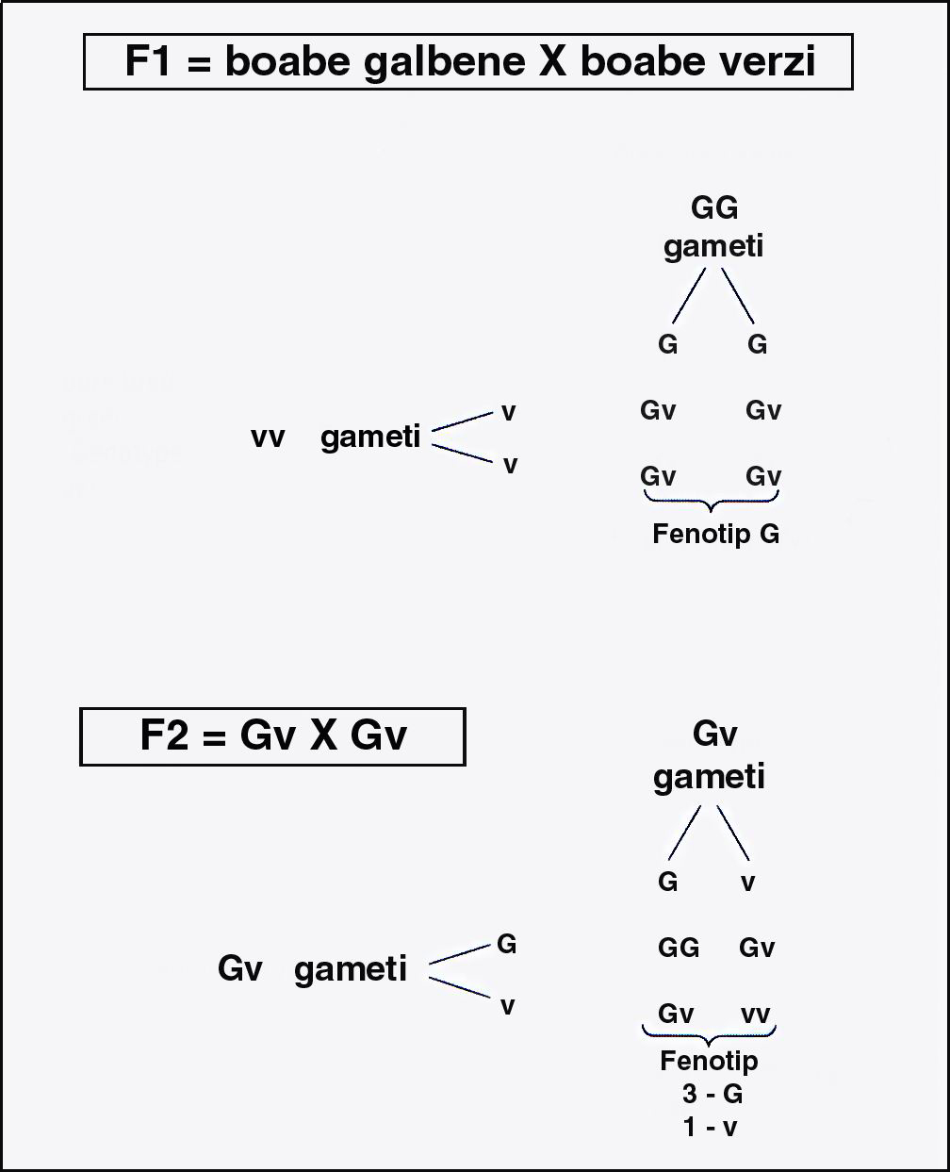

Figura 2-1. Monohibridarea între homozigoţi cu fenotip bob galben şi bob verde.

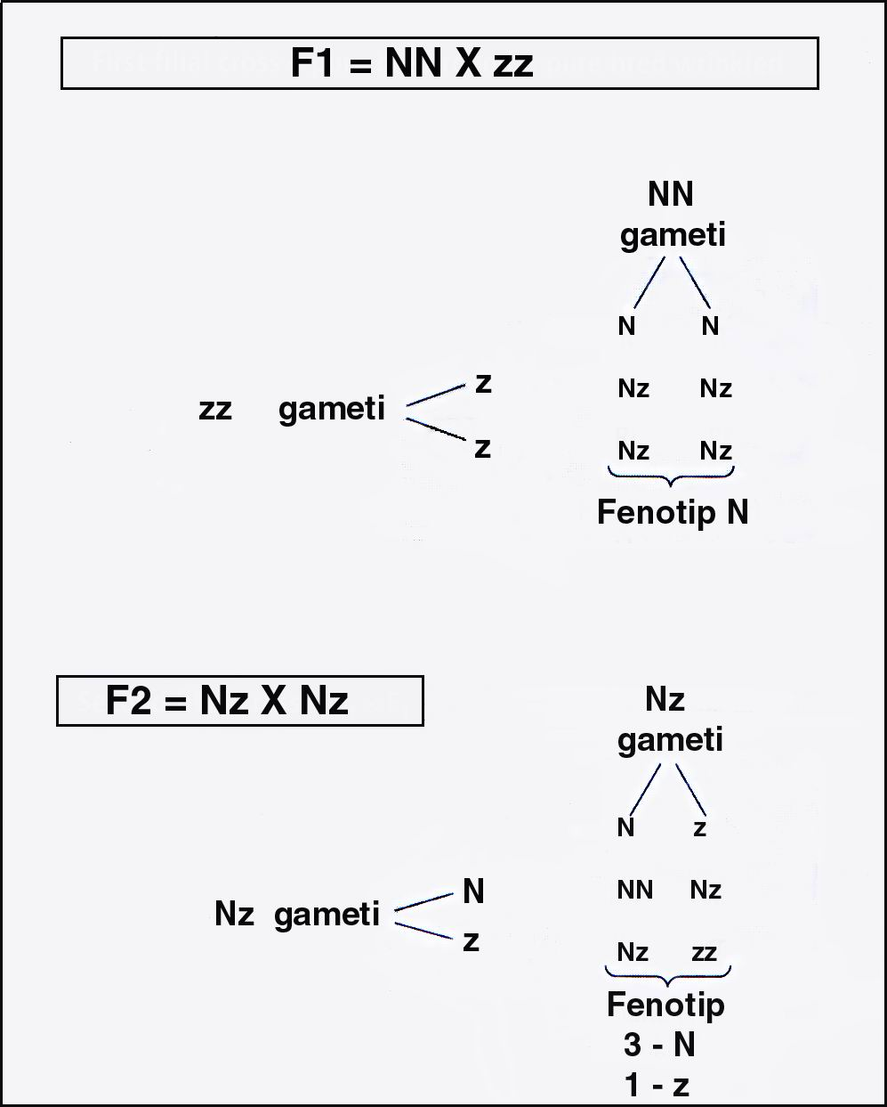

Figura 2-2. Monohibridarea între homozigoţi cu fenotip bob neted şi bob zbârcit.

2.1.2.b. Încrucişarea monohibridă

- Mendel a testat transmiterea „factorilor ereditari” şi prin :
- autopolenizare - lot 750 plante din F₂ rezultate din monohibridare
    - caracterul bob neted – bob zbârcit
    - 1/4 din plante produc numai seminţe netede
    - 1/2 produc ambele tipuri
    - 1/4 produc numai seminţe zbârcite
- retroîncrucişare - hibrizi F₁ şi descendenţi recesivi ai liniei parentale
    - distribuţie 1 : 1 (1/2 + 1/2) între caracterul dominant şi cel recesiv

2.1.3. Determinismul eredităţii. Paradigma geneticii clasice

- Trăsătura comună a experimentelor lui Mendel
- încrucişarea între linii parentale pure (deosebite printr-un singur caracter)
- F₁ - apare numai caracterul moştenit de la un singur genitor
- F₂ – apar ambele caractere de la ambii genitori în raport de 3 : 1
- Concluziile extrase din experimentele de monohibridare au fost următoarele:
- întodeauna descendenţii din F₁ prezintă numai caracterul unui părinte
- în F₂ reapar la descendenţi diferiţi ambele trăsături parentale
- caracterul care este prezent în F₁ apare în F₂ în proporţie de ¾
- caracterul care nu apare în F₁ este prezent în F₂ în proporţie de 1/4
- caracterul unui genitor din P sărea peste F₁ şi reapărea în generaţia F₂
  - Mendel a postulat - existenţa unor particole materiale - „factori ereditari”
    - asociaţi în perechi pentru a determina caracterele
    - factor ereditar = genă

Paradigma geneticii mendeliene: o genă = un caracter

2.1.4. Dominanţă şi recesivitate

- genele care se manifestă în fiecare generaţie = gene dominante
  - apar la toţi descendenţii din F₁ şi la 3/4 din indivizii din F₂
- genele care sar peste o generatie = gene recesive
  - nu apar în F₁ - reapar în proporţie de 25% în generaţia F₂
- variante alternative pentru aceeaşi genă = alele
  - simbolizare - prin caracterul italic al unei litere sau grupări de litere
    - alela dominantă = majusculă (prima) literă latină / + după acronim
    - alela recesivă = minusculă literă latină / grupare de minuscule

2.1.5. Genotip şi fenotip

- genotip = perechea de alele care determină un caracter
- fenotip = trăsătura observabilă codificată de o pereche de alele
- combinaţii genotipice:
- alele dominante = genotip homozigot dominant → fenotip dominant
- alelă dominantă – alelă recesivă = genotip heterozigot → fenotip dominant
- alele recesive = genotip homozigot recesiv → fenotipul recesiv

2.1.6. Principiul segregării

- concluziile lui Mendel:
  - pentru fiecare caracter există o pereche de alele specifice
  - perechea de alele poate fi constituită din forme identice sau din variante
  - pentru fiecare caracter gameţii conţin numai o singură alelă
- partea esenţială a transmiterii eredităţii
  - separarea alelelor dintr-o pereche atunci când individul produce gameţi
  - separare = segregare – are caraccter probabilistic
  - exemplu - fenotip dominant B + fenotip recrsiv O
    - F₁ (părinţi) - descendenţi cu fenotip dominant B (heterozigoţi)
    - F₂ (nepoţii) - segregare:
- cu genotip I^{B}I^{B} şi fenotip dominant B (25%)
- cu genotip I^{B}i şi fenotip dominant B (50%)
- cu genotip ii şi fenotip recesiv O (25%)

- legea I-a a lui Mendel:
  - orice caracter este determinat de o pereche de alele
  - alelele segregă atunci când individul produce gameţi
  - gametii transmit genele neschimbate de la o generaţie la alta
  - fiecare alelă provine de la câte unul din cei doi genitori

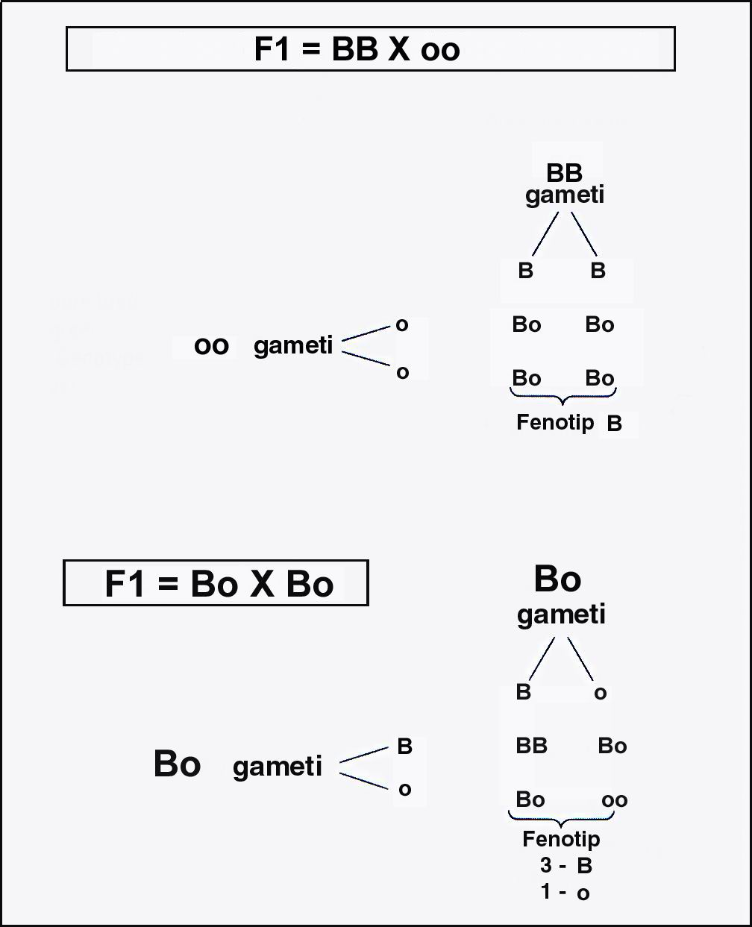

Figura 2-3. Monohibridarea între homozigoţi cu fenotip de grupe sanguine B şi 0.

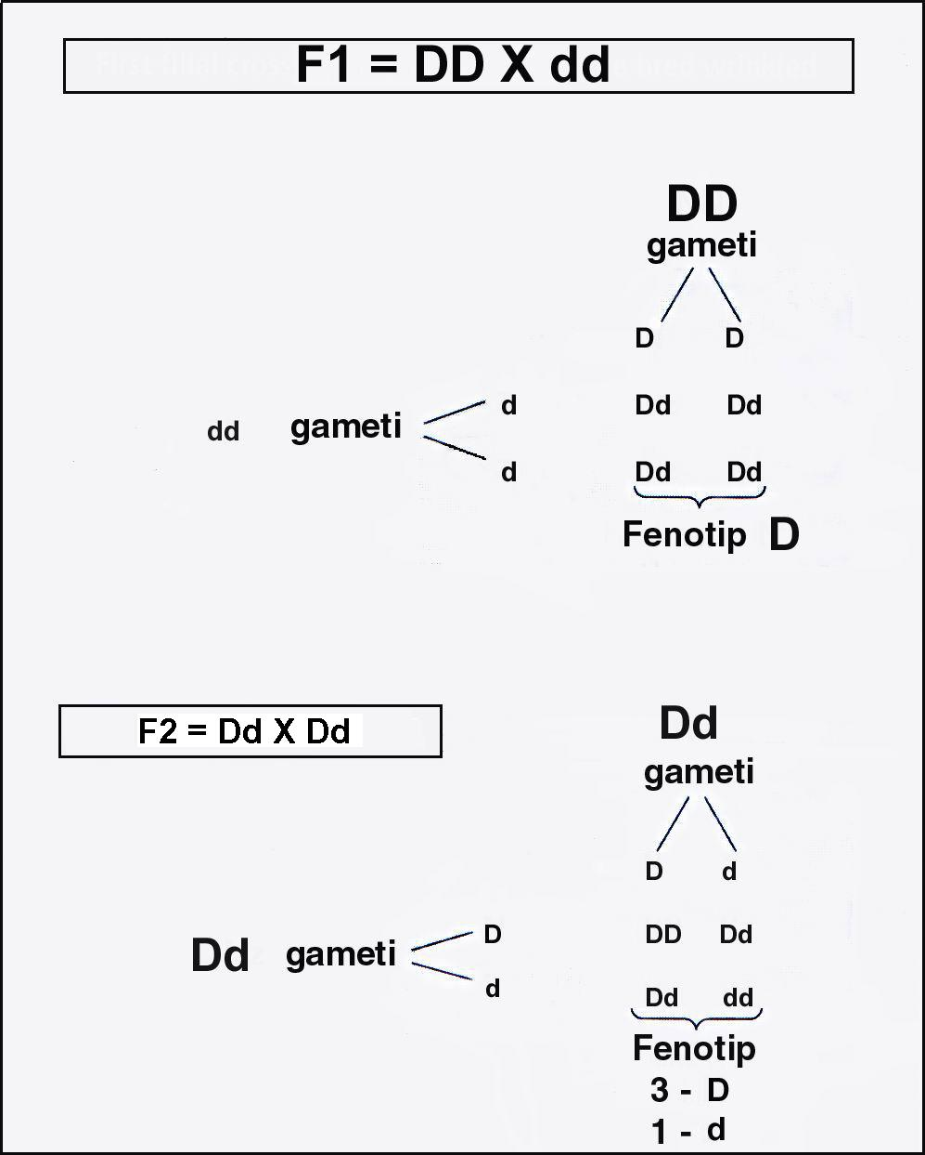

Figura 2-4. Monohibridarea între homozigoţi cu fenotip Rh⁺ şi Rh⁻.

2.1.7.a. Încrucişarea dihibridă

- P - încrucişarea de linii parentale pure pentru 2 caractere diferite (dihibridare)
  - fenotip dublu dominant: boabe galbene (G) - netede (N) (genotip GGNN)
- fenotip dublu recesiv: boabe verzi (g) - zbârcite (n) (genotip ggnn)
- F₁ - toţi urmaşii prezentau caracterele unui singur genitor – dublu heterozigoţi
  - caracterele dominante: bob galben - neted (fenotip GN) (genotip GgNn)
- F₂ - apar 4 fenotipuri
  - 2 existente la genitorii din generaţia P: fenotip GN sau fenotip gn
  - 2 asocieri noi de caractere: fenotip Gn sau gN - raport segregare = 3 : 1
  - raport de segregare la dihibridare = 9 : 3 : 3 : 1

Tabelul 2-2. Raportul de segregare a unui caracter în experimente de dihibridare.
Caractere  parentale | Caracter  generaţia F₁ | Caracter  generaţia F₂ | Raport segregAre
Galben x verde  (culoare seminţe) | Galben | Galben – 416  Verde – 140 | 2,97 : 1
Neted x zbârcit  (culoare seminţe) | Neted | Neted – 423  Zbârcit – 133 | 3,18 : 1

Tabelul 2-3. Rezultatele experimentelor de dihibridare făcute de Mendel.
Caractere În F₂ | Nr. Plante | Raport
Rotund – galben | 315 | 9,06 : 16
Zbârcit – galben | 101 | 2,91 : 16
Rotund – verde | 108 | 3,11 : 16
Zbârcit – verde | 32 | 0,92 : 16
- | 556 | 16 : 16

Figura 2-5. Dihibridarea între indivizi cu fenotip dublu homozigot-dominant (N/G) şi dublu homozigot-recesiv (zv).
2.1.7.b. Încrucişarea dihibridă

- dihibridare cu linii homozigot - rezultate identice
  - dominante pentru un caracter
  - recesive pentru al doilea caracter
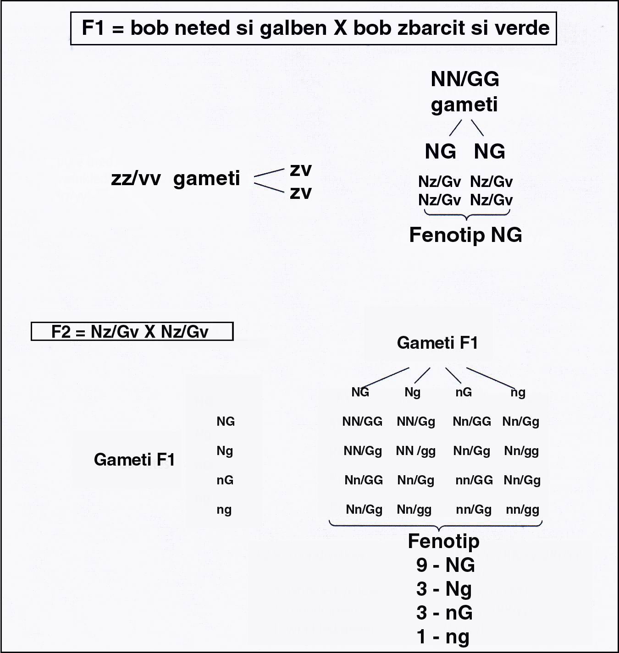
Tabelul 2-4. Combinaţiile genotipice posibile în dihibridare.
Gameţi | GN | Gn | gN | gn
GN | GGNN | GGNn | GgNN | GgNn
Gn | GGNn | GGnn | GgNn | Ggnn
gN | GgNN | GgNn | ggNN | ggNn
Gn | GgNn | Ggnn | ggNn | ggnn

- 9 combinatii genotipice:
- 1) GGNN = 1/16
- 2) GGNn = 2/16
- 3) GgNN = 2/16
- 4) GGnn = 1/16
- 5) GgNn = 4/16
- 6) ggNN = 1/16
- 7) Ggnn = 2/16
- 8 ) ggNn = 2/16
- 9) ggnn = 1/16
- 4 combinaţii fenotipice:
- GN - genotipuri GGNN (1), GGNn (2), GgNN (2) şi GgNn (4) = 9/16
- Gn - genotipuri GGnn (1) şi Ggnn (2) = 3/16
- gN - genotipuri ggNN (1) şi ggNn (2) = 3/16
- gn - genotip ggnn (1) = 1/16

Tabelul 2-5. Testul încrucişării dihibride (retroîcrucişarea) a lui Mendel.

Genitor GgNn | Genitor ggnn | Descendenţi
GN | gn | GgNn = ¼
Gn | gn | Ggnn = ¼
Gn | gn | ggNn = ¼
Gn | gn | ggnn = ¼

2.1.8. Principiul asortării independente

- Concluziile lui Mendel din experimentele de dihibridare:
- raportul de segregare a unui singur caracter în dihibridare este 3 : 1
- raportul 9 : 3 : 3 : 1 din dihibridare = combinaţie de 2 raporturi 3 : 1
- reflectă existenţa în proporţii egale a 4 tipuri de gameţi
- alelele dintr-o pereche segregă independent faţă de cele din altă pereche

- Legea a-II-a a lui Mendel: atunci când individul produce gameţi segregarea unei perechi de alele se face independent de segregarea altei perechi de alele
  - într-o altă formulare asortarea unei alele a unei gene nu este influenţată de asortarea altei alele a altei gene
- exemplu:
- generaţia P (bunici):
- fenotipul B şi Rh⁺ - genotip I^{B}I^{B}DD
- fenotip O şi Rh⁻ - genotip iidd
- generaţia F₁ (părinţi): se obţin dublu-heterozigoţi cu fenotip dominant BRh⁺
- generaţia F₂ (nepoţii): îcrucişare dublu-heterozigoţi fenotip BRh⁺
- segregă conform principiului asortării independente
- fenotip BRh⁺- genotip I^{B}I^{B}DD (1), I^{B}I^{B}Dd (2), I^{B}iDD (2), I^{B}iDd (4) = 9/16
- fenotip BRh⁻ - genotip I^{B}I^{B}dd (1), I^{B}idd (2) = 3/16
- fenotip ORh⁺ - genotip iiDD (1), iiDd (2) = 3/16
- fenotip O Rh⁻ - genotip iidd = 1/16

Tabelul 2-6. Dihibridarea între homozigoţii I^{B}I^{B}DD şi iidd.
Gameţi | I^{B}D | I^{B}d | iD | id
I^{B}D | I^{B}I^{B}DD | I^{B}I^{B}Dd | I^{B}i DD | I^{B}iDd
I^{B}d | I^{B}I^{B}Dd | I^{B}I^{B}dd | I^{B}iDd | I^{B}idd
iD | I^{B}iDD | I^{B}iDd | iiDD | iiDd
Id | I^{B}iDd | I^{B}idd | iiDd | Iidd

- aplicaţii practice - arbore genealogic (pedigree), analiza segregaţională

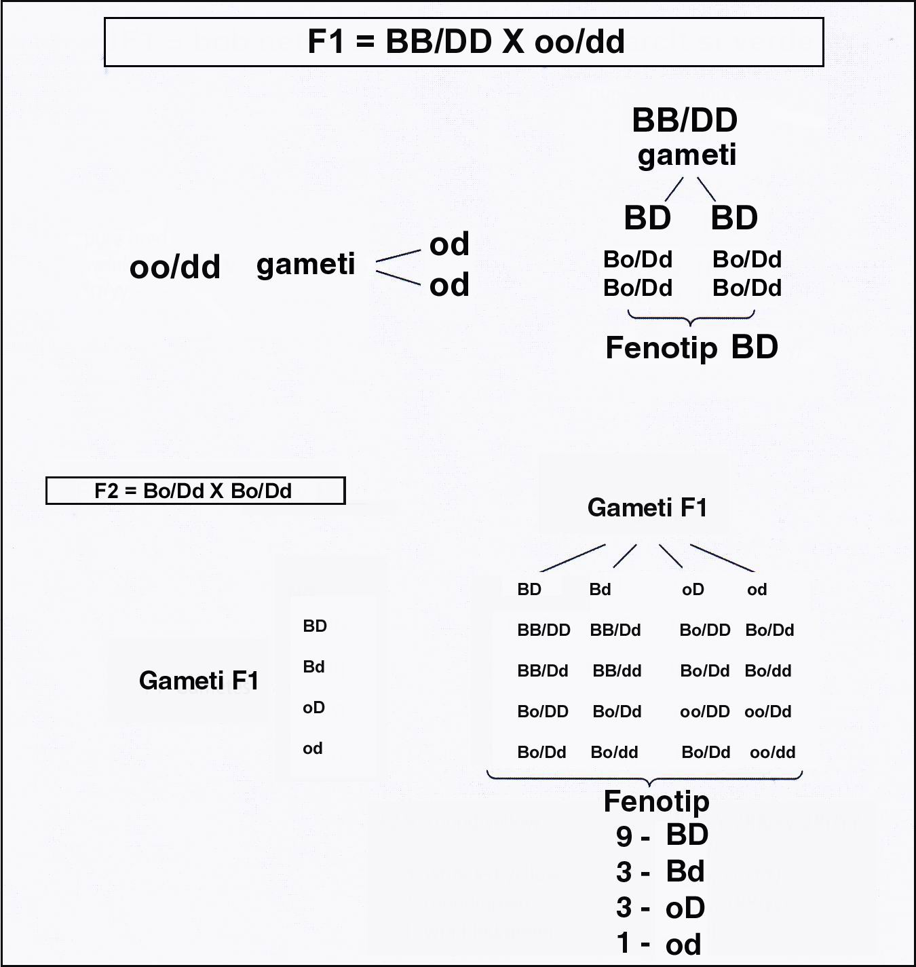
Figura 2-6. Dihibridarea între indivizi cu fenotip dublu homozigot-dominant (B/Rh⁺ şi dublu homozigot-recesiv (0/ Rh⁻).

2.2. GENETICA POSTMENDELIANĂ
2.2.1. Spectrul dominanţei
2.2.1.1. Dominanţa incompletă
- monohibridarea unor plante între linii parentale pure
- F₁ nu mai apar caractere dominant şi recesiv, ci unul intiermediar
- Planta – barba împăratului (Miriabilis jalapa)
- P - fenotip flori roşii + fenotip flori albe
- F₁ - descendenţi cu flori roz
- F₂ - încrucişarea hibrizilor = segregare
- flori roşii - flori roz - flori albe în raport 1 : 2 : 1
- F₃ - prin autopolenizarea indivizilor din F₂ au apărut:
- fenotip flori roşii → descendenţi cu flori roşii = genotip RR
- fenotip flori albe → descendenţi cu flori albe = genotip rr
- fenotip flori roz → descendenţi cu fenotip diferit
- roşu, roz şi alb în proporţie 1 : 2 : 1
- indivizii din F₁ au fost heterozigoţi Rr
- în F₂ - segregarea alelelor în gameţi conform legii I-a a lui Mendel
- reasocierea la fecundare = genotipuri RR (1/4), Rr (1/2) şi rr (1/4)
- caracter intermediar între dominanţa completă - recesivitatea completă
- dominanţă incompletă (dominanţă parţială, semidominanţă)
- exemplu din genetica umană = heterozigoţii pentru anemie falciformă
  - homozigoţii Hb^{A}Hb^{A} - fenotip celular normal = discocit
  - homozigoţii Hb^{S}Hb^{S} - fenotip celular patologic = siclemie
  - heterozigoţii Hb^{A}Hb^{S} – exprimă ambele fenotipuri - nu sunt bolnavi
    - nivel de organism = fenotip normal - subiect sănătos
    - nivel celular = asocierea fenotipuri celulare discocit – siclemie

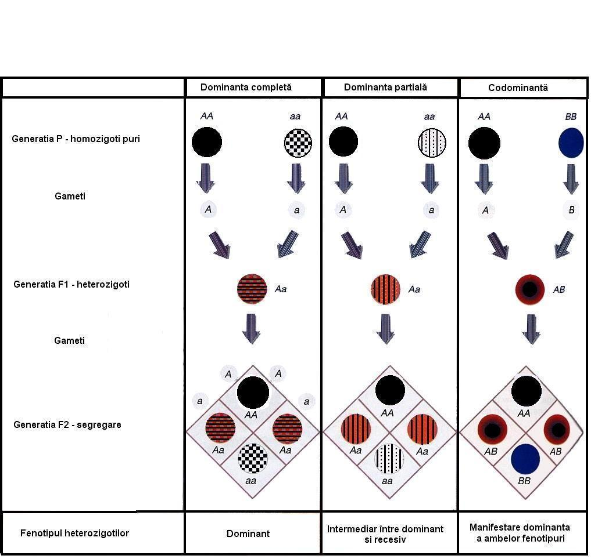

Figura 2-7. Spectrul dominanţei.

2.2.1.2. Codominanţa

- codominanţa = exprimarea egală a 2 variante fenotipice unei perechi de alele
- exemplu - grupele eritrocitare A şi B
  - determinate de Ag A şi B = fenotipul A, respectiv B
  - variante de fenotip - codificate de două alele dominante I^{A} şi I^{B}
  - P – 2 genitori cu fenotip AB→ urmaşi cu următoarele fenotipuri:
    - A (1/4) ← genotip homozigot dominant I^{A}I^{A}
    - AB (1/2) ← genotip heterozigot codominant I^{A}I^{B}
    - B (1/4) ← genotip homozigot dominant I^{B}I^{B}
      - raport de segregaare 1 : 2 : 1
- exemplul - heterozigoţi pentru anemie falciformă - genotip Hb^{A}Hb^{S}
  - efectul de dominanţă este diferit în funcţie de nivel:
- de organism = dominanţă completă a alelei Hb^{A} faţă de alela Hb^{S}
  - fenotip normal - subiect sănatos
- celular = dominanţă incompletă a alelei Hb^{A} faţă de alelă Hb^{S}
  - asocierea fenotip celular normal – patologic
  - discocit – siclemie, fără efect patologic
- molecular = codominanţa celor două alele Hb^{A} şi Hb^{S}
  - se produc în cantităţi egale ambele tipuri de hemoglobină

2.2.2. Alelismul multiplu

- la un singur individ pot exista pentru un caracter cel mult două alele
- la indivizi diferiţi pot exista pentru un caracter mai multe alele
  - mai mult de două variante alelice pentru o genă = serie alelică
  - exemplul cel mai cunoscut
    - grupele sanguine: I^{A}, I^{B} şi i
    - în cadrul alelelor I^{A} există o subserie alelică: I^{A-1} - I^{A-6}
    - în cadrul alelelor I^{B} există o subserie alelică: I^{B-1} - I^{B-3}
- exemplu - genele globinei umane = circa 300 de alele
  - alelele dominante - caracter normal = alele sălbatece
    - larg răspândite ← avantajul selectiv
  - alelele modificate (dominante / recesive: rare) = alele mutante

2.2.3. Interacţiunea dintre gene

- dominanţa şi recesivitatea = proprietăţi intrinseci ale alelelor
- alela dominantă nu o inhibă pe cea recesivă
- efectele fenotipice → conferă caracterul de dominanţă sau recesivitate
- interacţiunile genice = activitatea unei gene - influenţate de o genă nealelică
  - epistaziea = influenţa unei gene nealelice asupra exprimării altei gene
  - pleiotropiea = influenţa unei gene mutante asupra unor caractere diferite
    - exemplu - sindromul Marfan ← mutaţie
  - statura înaltă-gracilă / defecte cardio-vasculare / miopie
    - exemplu - fibroza chistică de pancreas
  - mutaţie CFTR ΔF 508 proteină transportoare de Cl⁻
  - funcţia anormală a glandelor exocrine: plămân, ficat, pancreas, mucoase, piele sau gonade
- penetranţa variabilă = lipsa fenotipului specific codificat de genotipul specific
datorită influenţelor mediului sau dezvoltării
  - se referă la proporţia de indivizi care exprimă gena respectivă
  - exemplu, nu toţi purtătorii mutaţiei pentru retinoblastom fac boala
- expresivitatea variabilă = exprimarea completă sau parţială a unei alele
- exemplu - sindromul Marfan
  - numai fenotipul – talie înaltă şi deşirată
  - în plus o boală cardiovasculară saqu la unii este prezentă şi miopia
- exemplu - fibroza chistică de pancreas
- boală cu tabloul clinic complet, letală în prima copilărie
- manifestare frustă, de exemplu o “simplă” sinuzită cronică

2.2.4.a. Teoria cromosomială a eredităţii

- Descoperirea cromosomilor
  - ignorată până în 1900
  - nu a fost asociată cu legile lui Mendel
- asocierea cromosomilor = factorii mendelieni - 1902, W. Suton şi T.Boveri
  - cromosomii perechi (omologi) – perechi de alele (genotip)
  - omologii şi alelele segregă în mod egal în gameţi
  - neomologii şi perechile nealelice segregă în mod independent una de alta
- diferiţi cercetători au emis ipoteza că genele sunt localizate pe cromosomi
- locus = poziţia unei gene pe un anumit cromosom
  - loci = poziţiile diferitelor gene (pluralul de la locus)
- Drosophyla melanogaster – prima specie cariotipată
  - N.Stevens (1905) - existenţa a 8 cromosomi
  - 4 perechi omoloage la indivizii de sex feminin
  - 3 perechi omoloage şi una neomoloagă la indivizii de sex masculin
  - perechile comune - cromosomi autosomi sau autosomi
  - perechea diferită - cromosomi heterosomi (heterosomi sau gonosomi) sau cromosomi de sex
    - sexul feminin - perechea 4 (omologi) - cromosomi X
    - sexul masculin – perechea 4 = un cromosom X + cromosom Y
- determinismul cromosomial al sexelor → teoria cromosomială a eredităţii

2.2.4.b. Teoria cromosomială a eredităţii

- T.Morgan, în experimente pe Drosophyla melanogaster
- corelare segregare cr. X - segregare geneă → caracterul mutant: ochi albi
- P - ♂ ochi albi (genotip X^{w}Y) + ♀ ochi roşii (genotip X^{w+}X^{w+})
- F₁ - toţi indivizii: ochii roşii (heterozigoţi - genotip X^{w+}Y sau X^{w+}X^{w})
  - alela mutantă → culoarea albă a ochilor = recesivă
- F₂ fenotipul ochi roşii - ochi albi segregă în raport de 3 : 1
  - ? – toţi indivizii cu ochi albi erau de sex masculin
  - gena → culoarea ochilor - localizată pe cr. X - combinaţii posibile:
- genotip femel X^{w+}X^{w+} → fenotipul ochi roşii
- genotip femel X^{w+}X^{w} → fenotipul ochi roşii
- genotip masculin X^{w+}Y → fenotipul ochi roşii
- genotip masculin X^{w}Y → fenotipul ochi albi
- F₃ - ♂ cu ochi albi + ♀ (descendentele lor - heterozigoţi) cu ochi roşii
  - femele cu ochi roşii = 1/4
  - femele cu ochi albi = 1/4
  - masculi cu ochi roşii = 1/4
  - masculi cu ochi albi = 1/4
- Concluzii:
  - gena → culoarea albă a ochilor se exprimă la ambele sexe
  - gena → culoarea ochilor este localizată pe cromosomul X
- şcoala lui Morgan → C.Bridges (1925) - teoria cromosomială a eredităţii
- concluzie: legile lui Mendel = consecinţă a repartiţiei cromosomilor în meioză
  - repartiţia cromosomilor → distribuţia particulară a diferiţilor loci →
  - determinismul diferenţelor fenotipice în ontogeneză
  - legea I-a ← segregarea unei perechi de omologi în anafaza I din meioză
  - legea a-II-a ← asortarea întâmplătoare a omologilor în metafaza I

2.2.5. Fenomenul de linkage a genelor pe cromosom

- descoperirea determinismului cromosomial al sexelor
  - localizarea genelor pe cromosomii de sex → diferenţierea sexuală
  - a complicat genetica mendeliană
    - principiul segregării ≠ pentru loci situaţi pe un acelaşi cromosom
    - segregarea acestor alele - segregarea determinismului sexual
  - gene sex-linkate (cuvântul englezesc linkage = înlănţuite)
  - trăsături X-dominante sau X-recesive doar la ♀
  - la ♂ - dominanţa sau recesivitatea nu au sens – hemizigoţie
  - genele X-recesive mutante → boli hemofilia, daltonismul,
- genele Y-linkate - linie masculină → ereditatea holandrică
- linkage genetic - W.Bateson, E.R.Saunders şi R.Punnett (1905)
  - P – mazăre - linii pure
    - dublu homozigot dominante - fenotip flori purpurii - polen alungit
    - linii dublu homozigot recesive - fenotip flori roşii - polen rotund
- F₁ - dublu heterozigoţi - fenotipuri flori purpurii – polen alungit
- F₂ raportul de asortare a fost:
    - 74,6% (în loc de 56,25% = 9/16) flori purpurii – polen alungit
    - 5,5% (în loc de 18,75% = 3/16) flori purpurii – polen rotund
    - 5,5% (în loc de 18,75% = 3/16) flori roşii – polen alungit
    - 14,4% (în loc de 6,25% = 1/16) flori roşii – polen rotund
- ? procentul de asortare a fenotipurilor (din P) - mai mare decât se aşteptau
- frecvenţa ↑a polenului cu asocierea de gene din P
- asocieri de loci dominanţi, respectiv recesivi ce păreau a fi cuplaţi
- explicaţie: şcoala lui Morgan experienţe pe D. melanogaster
- genele X-linkate - fenotip ochi albi–aripi miniaturale = cuplate

2.2.6. Linkage şi recombinare genetică

- recombinarea genetică - asocieri ale unor alele, care la genitori nu erau cuplate
- recombinarea genetică → fenotip recombinant
- Morgan - recombinarea = schimb de material genetic între omologi în meioză
- Harriet Creighton şi Barbara McKlintock (1931) - crossing-over
  - recombinarea asociată cu schimb fizic de fragmente între 2 omologi

2.2.7. Fenomenul de crossing-over şi cartarea genelor

- A.Sturtevant (1913) – a postulat că:
  - dacă distanţa dintre gene este determinată experimental
  - se poate identifica şi ordinea genelor pe cromosom
  - frecvenţa crossing-over: distanţa dintre loci - procentul de recombinare
  - frecvenţa unui crossing-over este proporţională cu distanţa dintre loci
  - aplicaţie: cartarea genică-distanţa dintre gene = procente recombinare
  - unitate de cartare genică - centimorganul [cM]
    - distanţa dintre 2 loci la care frecvenţa de recombinare este 1% (recombinarea apare la 1% din procesele de crossing-over)
    - 10 cM = 10 recombinări din 100 evenimente de crossing-over
- grup de linkage = totalitatea genelor de pe un cromosom
- număr grupuri de linkage = număr cromosomi dintr-un set haploid
- determinarea localizării unei gene - linii celulare hibride (hibridoame)

Figura 2-8. Relaţia dintre fracţia de recombinare şi distanţa dintre gene.

2.2.8. Concepţia clasică despre gene

2.2.8.1. Gena ca unitate de structură şi funcţie

- unitatea structură: segment delimitat, continuu şi indivizibil, dispus linear
- unitatea de funcţie: determină un anumit caracter fenotipic
- poziţia genei pe un cromosom asociată cu un caracter fenotipic specific
- genele se transmit de la o celulă la alta prin cromosomi

2.2.8.2. Gena ca unitate de recombinare

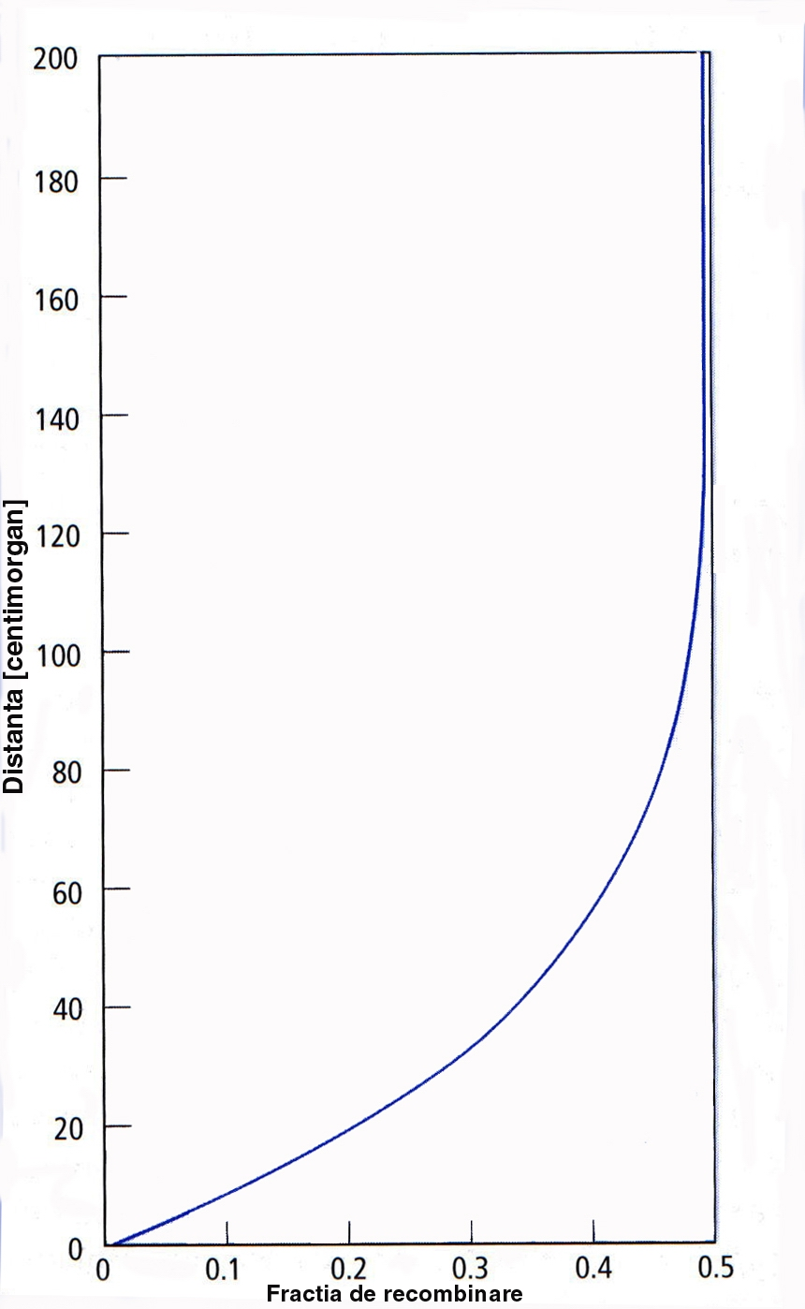
- profaza I - crossing-over = schimb reciproc de fragmente cromosomiale
  - genetica clasică - schimb de alele întregi
  - secvenţa de alele cuprinde gene ce proveneau de la cei doi genitori
- crossing-over = principalul mecanism de recombinare (diversificare) genetică
  - responsabil de variabilitatea indivizilor unei specii →
  - unitatea de recombinare
- unitatea recombinare – segmental minim ce poate fi schimbat prin crossing-over

2.2.8.3. Gena ca unitate de mutaţie

- trăsături avantajoase = caractere sălbatece - codificate de alele sălbatece
- mutaţiile → alelă mutantă - codifică un caracter mutant
  - fenotipic observabilă - trăsătura diferă de cea sălbatecă
  - duc la apariţia de variante noi ale unui caracter în populaţiile umane
- unitatea de mutaţie: fragmentul cel mai mic care poate fi modificat

2.2.9. Modificarea paradigmei geneticii clasice

- genetica clasică - nu rezolva problema naturii genei şi a mecanismelor eredităţii
- Beadle şi Tatum (1941) - studiul căii metabolice a Arg pe Neurospora
  - 3 tulpini distincte - necesitau mediu cu Arg pentru creştere

arg-1 arg-2 arg-3
↓ ↓ ↓
Enzima 1 Ezima 2 Enzima 3
Precursor → Ornitină → Citrulină → Arginină

- rezultate:
  - arg-1 creşte în prezenţa Orn şi Cit - converteşte precursorii în arginină
  - arg-2 nu creşte în prezenţa Orn, dar creşte în prezenţa Cit
    - nu poate transforma Orn → Arg - poate converti Cit → Arg
- arg-3 nu creşte în prezenţa Orn şi Cit - nu converteşte substratele în Arg
- concluzii:
- gena arg-1 → E-1 → transformarea precursori → Orn
- gena arg-2 → E-2 → transformarea Orn → Cit
- gena arg-3 → E-3 → transformarea Cit → Arg
- ipoteza:
  - reacţiile biochimice decurg în etape
  - fiecare etapă fiind catalizată de o enzimă
  - fiecare enzimă este controlată de o genă specifică
- prima piatră de hotar care a marcat drumul spre genetica moleculară
- paradigama geneticii: o genă = un caracter → o genă = o proteină
- proteinele – componente esenţiale - nivelul celular de organizare al materiei vii

3. STRUCTURA MATERIALULUI GENETIC

- Paradoxul geneticii clasice
  - concept de genă clar defînit
  - necunoscute substratul material, structura discretă şi localizarea genei

3.1. SUBSTRATUL BIOCHIMIC AL EREDITĂŢII

3.1.1. Dovezile indirecte care indicau substratul biochimic al eredităţii

- ADN - 1869, extras dîn leucocitele umane, funcţia necunoscută
  - ulterior - izolat din diferite tipuri de nuclei = acid nucleic
- 1910 - 2 tipuri de acizi nucleici: acid deoxiribonucleic şi acid ribonucleic
- 1924 - studii cu coloranţi afinitate = cromosomii formaţi din ADN şi proteine
- toate celulele somatice - conţin o cantitate constantă de ADN
  - cantitate variabilă de ARN şi proteine
- proteinele - foarte diverse ca varietate de la un tip celular la altul
- nucleii celulele din seria germinală (meiotice) = ½ din ADN-ul celulelor somatice
- geneticienii au respins posibiul rol ereditar al ADN
  - studii biochimice = lipsa diversităţii chimice, compoziţie constantă a ADN
  - nu a permis asocierea ADN cu diversitatea caracterelor unei specii
  - diversitatea proteinelor asociată cu funcţia de material ereditar
    - ADN considerat doar o reţea de susţinere a structurii cromosomilor

3.1.2. Identificarea substratului biochimic al eredităţii

- Experienţa Griffith - 1928 a identificat colonii mutante de pneumococ
  - aspect rugos (R-rough) în cultura pe mediu solid
  - mutaţia afecta o enzimă implicată în sinteza polizaharidului capsular
  - pierderea capsulei făcea bacteriile vulnerabile la fagocitoză
  - pneumococii virulenţi = capsula – în cultură - colonii netede (S-smooth)
  - frecvenţă mică mutaţie şi reversmutaţie
    - în coloniile R selectate apăreau sporadic câteva colonii S
    - în coloniile S selectate apăreau câteva colonii R
    - efectul mutatiei = modificarea observabilă a fenotipului

- Griffith a vizat identificare cauzei tranziţiei reciproce între coloniile S şi R
  - injectarea şoarecilor cu pneumococi (R) vii = lipsa oricărui efect
  - injectarea şoarecilor cu pneumococi (S) vii => pneumonie mortală
  - injectarea şoarecilor cu pneumococi (S) morţi = lipsa oricărui efect
  - injectarea şoarecilor cu pneumococi (R) vii şi pneumococi (S) morţi
    - => uneori pneumonie mortală

- Concluzie:
  - există ceva material în pneumococii S
  - care transmitea tulpinilor R fenotipul de virulenţă (prezenţa capsulei)
- Griffith nu a putut explica acest fapt
  - a atribuit ciudatul efect unui ipotetic principiu de transformare
- nici această descoperire nu a reuşit să atragă atenţia geneticienilor.

- Experienţa Avery, MacLeod şi McCarty – 1944

- Beadle şi Taum – 1941 - ipoteză că moleculele codificate de gene sunt proteinele
- Avery, MacLeod şi McCarty – 1944 - au repetat schema experimentului Griffith
  - ? compozitia chimică a “principiului de transformare bacteriană” F.Griffith
  - în loc de pneumococi S morţi au utilizat un extract de celule bacterine lizate
  - au constatat - rezultate foarte interesante şi asemăntoare cu cele a lui Griffith
    - amestec de pneumococi R vii şi extract total de la pneumococii S => pneumonie mortală
    - ???? substanţa care produce transformarea la bacterii,
- Avery şi col. au eliminat succesiv câte unui component din extractul total:
- extractul fără lipide = activ
- extractul fără polizazaride = activ
- extractul fără o parte dîn proteine = activ
- extractul fără acizi nucleici = inactiv
- s-a demonstrat că acizii nucleici sunt principiul transformarii bacteriene, acest fapt trebuia probat în mod complementar, prin experimente derulate cu un nou protocol
- culturi R + extract de ADN din tulpinile S + proteaze = colonii R şi S
- culturi R + extract de ADN din tulpinile S + ribonuclaze = colonii R şi S
- culturi R + extract de ADN din tulpinile S + deoziribonucleaze = colonii R

  - Concluzie: substratul biochimic al eredităţii este ADN
    - prin intermediul lui se transmitea fenotipul S la pneumococii R
- Această descoperire a constituit a-II-a mare piatră de hotar, după ipoteza lui Beadle şi Tatum, care marca începutul geneticii moderne.
  - Nici aceste rezultate nu au fost acceptate uşor

- Experienţa A.Hershey şi Martha Chase - 1952

- verificarea substratului eredităţii şi la entităţi mai simple decât bacteriile - la viruşi
- “cobai” - bacteriofagul T-2
  - infectează bacteria E. coli, se multiplică şi apoi produce liza culturilor
  - în compoziţia lui proteinele şi ADN-ul se găsesc în proporţii egale
- ADN conţine fosfor şi nu există sulf,
- proteinelor conţin prin unii aminoacizi atomi de sulf, dar nu conţin fosfor

- Hershey şi Chase au marcat ADN-ul viral cu ³²P, iar proteinele virale cu ³⁵S
  - cu viruşii marcaţi cu ³²P sau ³⁵S, au infectat culturi diferite de E.coli
  - ? – care din cele 2 substanţe marcate radioactiv vor intra în bacterii
  - centrifugare I - îndepărtarea excesului de viruşi de pe suprafaţa bacteriilor
  - centrifugare II – separarea celulelor (sedimentul) de mediu (supernatant)
    - bacterii infectate - ³⁵S prezentă în cea mai mare măsură în supernatant
    - bacterii infectate -³²P prezentă în cea mai mare parte în sediment
- Concluzii:
  - numai ADN fagic pătrunde în bacterii pentru a le infecta
  - proteinele rămân în afara celulelor
  - după multiplicarea fagilor
    - 50% din ³²P fixată de generaţia anterioară era prezentă la descendenţi
    - ³⁵S transmisă la descendenţi era sub 1% din cea fixată de ascendenţi
- ulterior - suportul eredităţii la metazoare şi metafite este tot molecula de ADN
- ADN este suportul universal al eredităţii în lumea vie, excepţie viruşii cu ARN

3.1.3. Compoziţia chimică a ADN
- ADN = macropolimer: acid fosforic + glucid + bază azotată
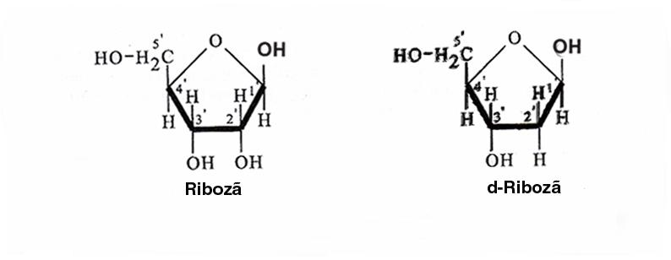
Figura 3-1. Structura chimică a ribozei şi d-ribozei.

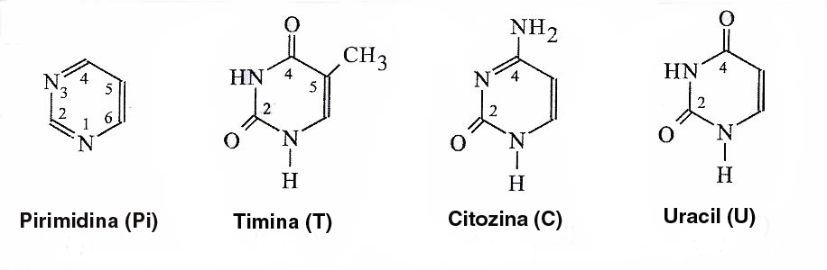
Figura 3-2. Structura chimică a pirimidinei şi a bazelor pirimidinice.

Figura 3-3. Structura chimică a purinei şi a bazelor purinice.

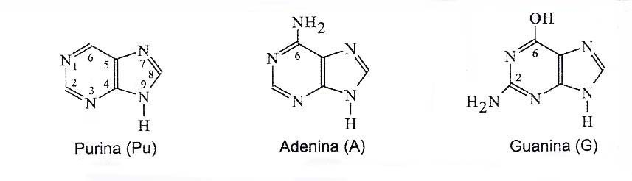

- Nucleozide = dezoxinucleozide (d-nucleozide):
- adenină + d-riboză = dezoxiadenozină (d-adenozină)
- guanină + d-riboză = dezoxiguanozină (d-guanozină)
- timină + d-riboză = dezoxitimidină (d-timidină)
- citozină + d-riboză = dezoxicitidină (d-citidină)

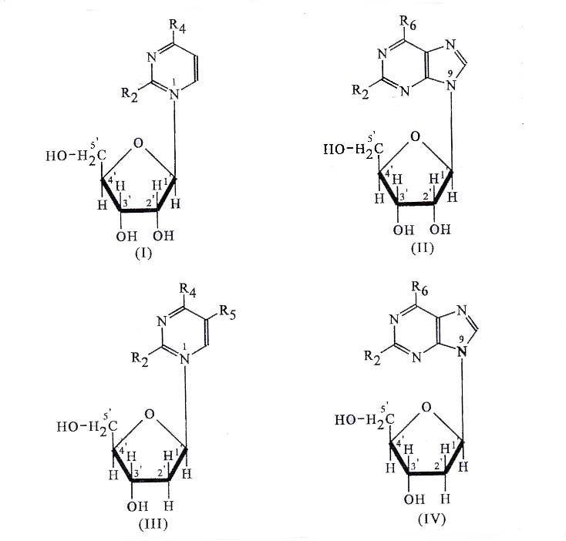

Figura 3-4. Structura chimică a nucleozidelor.

- nucleozid + acid fosforic (P) = nucleozid 5’-monofosfat sau nucleotid:
- 2’-deoxiadenozină + acid fosforic = 2’-deoxiadenozin 5’-monofosfat (dAMP) sau acid 2’-deoxiadenozin 5’-monofosforic;
- 2’-deoxiguanozină + acid fosforic = 2’-deoxiguanozin 5’-monofosfat (dGMP) sau acid 2’-deoxiguanozin 5’-monofosforic;
- 2’-deoxitimidină + acid fosforic = 2’-deoxitimidin 5’-monofosfat (dTMP) sau acid 2’-deoxitimidin 5’-monofosforic;
- 2’-deoxicitidină + acid fosforic = 2’-deoxicitidin 5’-monofosfat (dCMP) sau acid 2’-deoxicitidin 5’-monofosforic.
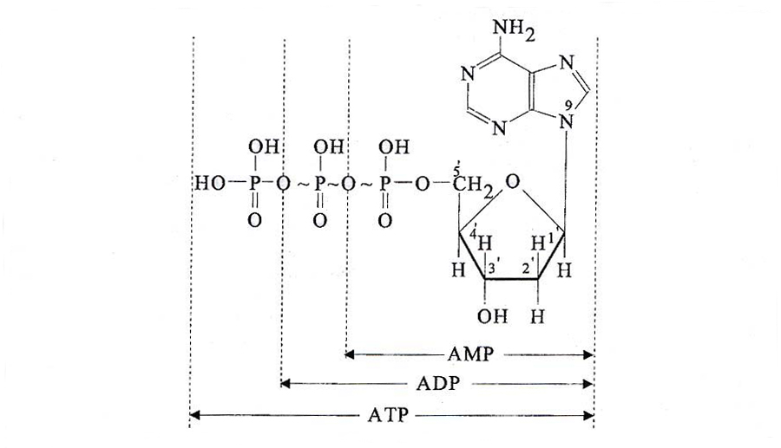
Figura 3-5. Structura chimică a d-AMP, d-ADP şi dATP.

- curent – simbolurile: dAMP, dGTP, dTMP şi dCTP
- nucleotidele constitue monomerii (cărămizile) din care este construit ADN-ul

- Monomerii se leagă prin legături fosfodiesterice între radicalii 5’-P şi 3’-OH
- la capătul unei macromolecule de ADN se găseşte
  - în poziţia 5’ un radical P
  - în poziţia 3’un radical –OH
- orientarea moleculei este în sensul 5’-3’
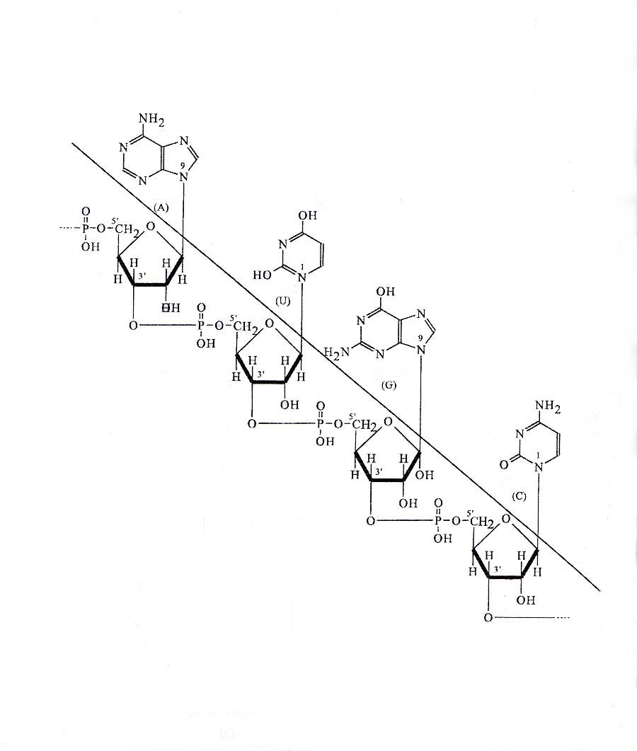

Figura 3-6. Legăturile fosfodiesterice din catena ribozofosforică.

- Nr. molecule de d-riboza sau de acidul fosforic = nr. Monomeri
- compoziţia în d-riboză şi în radicali P constituie partea invariabilă a structurii ADN
- E.Chargraff – 1950 -compoziţia în baze azotate şi raportul dintre ele:
- concentraţia purinelor = concentraţia pirimidinelor
  - [A] + [G] = [C] + [T]
- concentraţia unei purine – A = concentraţia unei pirimidine – T
  - numărul lor este egal, adică raportul lor este unitar [A] / [T] = 1
- concentraţia celeilalte purine – G = concentraţia celeilalte pirimidine – C
  - numărul lor este egal, respectiv că şi raportul lor este unitar [G] / [C] = 1
- compoziţie baze - neunitară (proporţia dintre bazele purinice sau pirimidinice)
  - raportul ([G] + [C] ) / ([G] + [C]) + ([A] + [T]) ≠ 1 = % G+C

Tabelul 3-1. Compoziţia în baze la diferite specii [%].
Specia | A | T | G | C | G + C
Fag T-7 | 26,0 | 26,0 | 24,0 | 24,0 | 48,0
E. coli | 24,7 | 23,6 | 26,0 | 25,7 | 51,7
Neurospora | 23,0 | 23,3 | 27,1 | 27,6 | 54,7
Porumb | 26,8 | 27,2 | 22,8 | 23,2 | 46,0
Drosophila | 30,7 | 29,4 | 19,6 | 20,2 | 39,8
Somon | 29,7 | 29,1 | 20,8 | 20,4 | 41,2
Om | 30,3 | 31,1 | 19,6 | 18,9 | 38,5

- regulile lui Chargraff
  - constante pentru toate celulele unui organism = constantă de specie
  - domeniul de variaţie la diferitele specii - cuprins între 26-74%

3.2. STRUCTURA FIZICĂ A MOLECULEI DE ADN

- consecinţă a regulilor lui Chargraff
  - proporţia bazelor în compoziţia moleculei de ADN nu este întâmplătoare
  - evaluarea % GC => predicţie sigură şi facilă a % celor 4 baze azotate
    - exemplu: compoziţia în GC este 44% => G = 22% şi C = 22%
    - AT = 100 – 44 = 56 => A = 56/2 = 28 şi T = 56/2 = 28
- concluzia - secvenţa de baze = modalitatea de stocare a informaţiei genetice

- J.Watson şi F.Crick – 1952 - difracţie cu raze X pe moleculele de ADN purificate:
  - ADN- formă regulată de helix, pasul = 34Ǻ, 10 nucleotide / tur de spirală
  - ADN - densitate crescută => helix cu două lanţuri polinucleotidice
  - ADN - diametru constant => perechi de baze între o purină şi o pirimidină
- două purine – d > 20 Ǻ
- două pirimidine – d < 20 Ǻ
- Watson şi Crick au propus modelul în dublu helix al structurii ADN
  - 2 lanţuri polinucleotidice cu orientare antiparalelă – sens 5’ => 3’
  - 2 lanţuri - cuplate prin legături de hidrogen - steric – 2 posibilităţi:
    - A – T = 2 legături
    - G – C = 3 legături

Figura 3-10. Complementaritatea perechilor de baze.

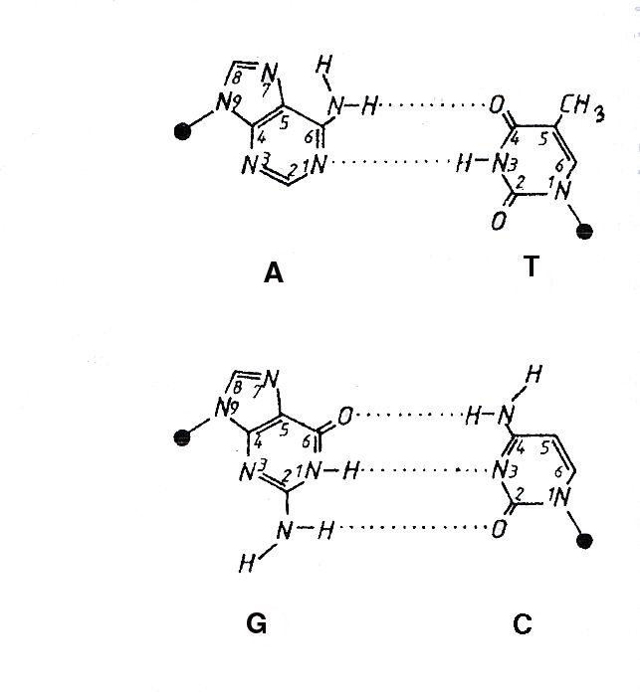

ADN - trăsătură esenţială = pb => complementaritatea => matriţă
- flexibilitatea conformaţională a moleculei => forme alternative (A, B şi Z)
    - diferă între ele prin pb / tură şi prin orientarea lor
    - formele B şi A prezintă o rotaţie spre dreapta a helixului
    - forma B = conformaţia ADN în condiţii fiziologice
    - forma A - la concentraţii saline mari
    - forma Z - orientată spre stânga = variantă minoră
    - formele A şi Z -unt interconvertibile
- Structura în dublu helix şi complementaritatea reprezintă:
  - una din cele mai mari descoperiri ştiinţifice din toate timpurile
  - a-3-a piatră de hotar - genetica clasică => genetica moleculară
- Descoperirea structurii ADN a permis întelegerea
  - modului de stocare a informaţiei ereditare
  - modului cum această informaţie se poate propaga pe două filiere distincte
    - ADN => ADN = replicare => reproducerea celulelor şi organismelor
    - ADN => ARN => produşi genici =>
- dogma centrală a geneticii moleculare
- exprimarea informaţiei genetice în ontogeneză şi adaptare
- Macromoleculele de ADN observabile cu microscopul optic:
  - cromatina nucleară între diviziunile celulare (în interfază)
  - cromosomii în timpul diviziunii celulare (în mitoză şi meioză)

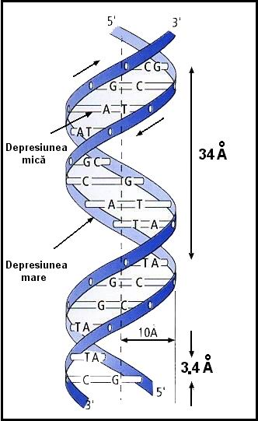

Figura 3-7. Modelul în dublu-helix al ADN.
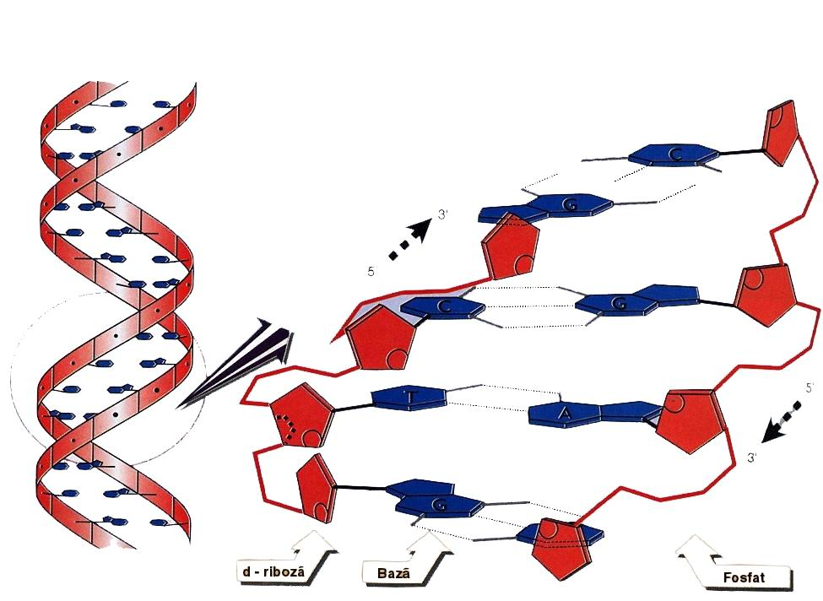

Figura 3-8. Structura tridimensională a ADN.

Figura 3-9. Cuplarea celor două catene antiparalele prin legături de hidrogen.

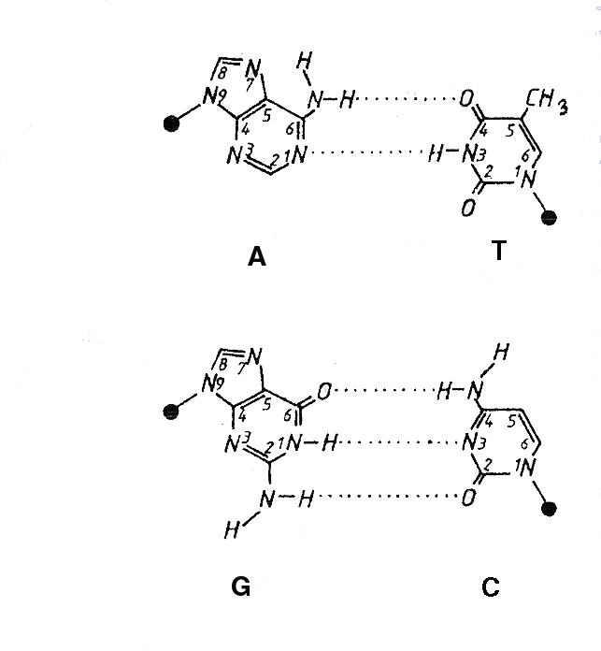
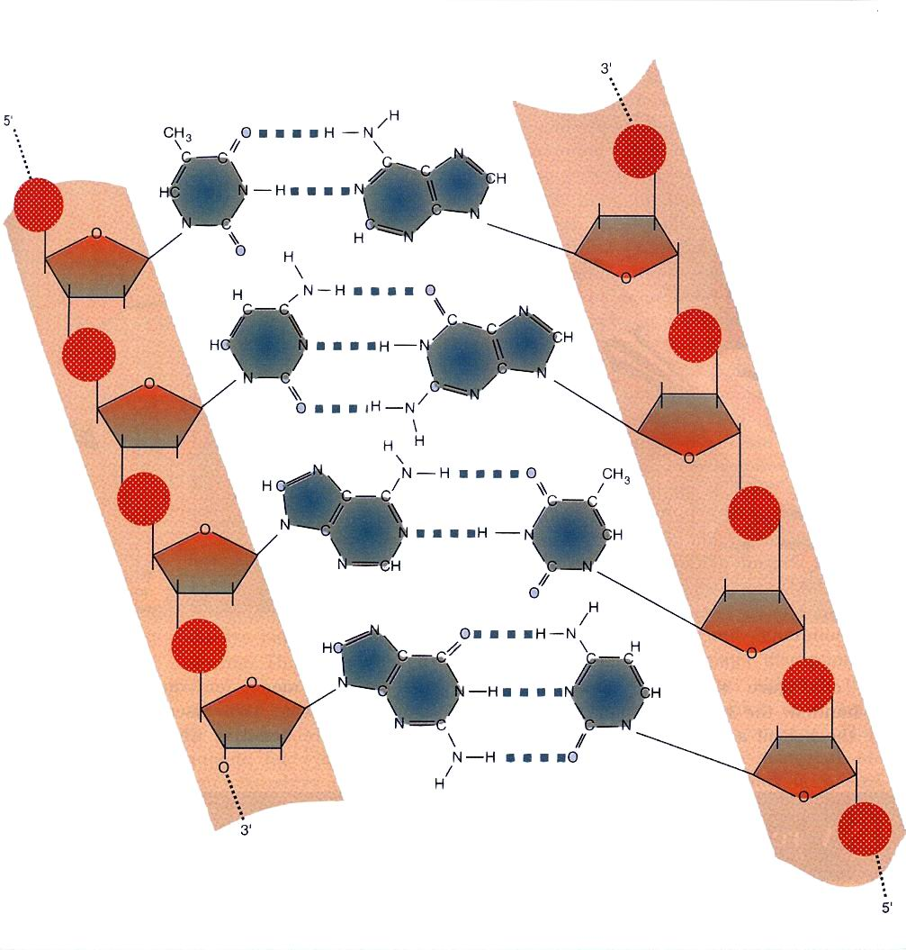

3.3. ARHITECTURA MACROMOLECULARĂ A ADN
LA EUCARIOTE

- Numărul moleculelor de ADN (cromosomilor) = caracteristică de specie = 2n
  - organismele superioare primesc de la fiecare genitor n cromosomi =>
  - set haploid de cromosomi = genomul - genomul uman = 23 de cromosomi
  - setul diploid cuprinde 46 de cromosomi
    - conţin 6 X 10⁹ pb
    - lungimea lineară virtuală de 1,8 m (1.800.000 μm)
- cromosomul 1 = 82 mm (82.000 μm)
- cromosomul 21 = 14 mm (14.000 μm)
    - lungimea măsurată la microscop
- cromosomul 1 = 0,01 mm (10 μm)
- cromosomul 21 = 0,002 mm (2 μm)
- diametrul = 0,6 μm
- scurtare de ordinal a 7.000-8.000 de ori
- grad foarte mare de împachetare = arhitectură moleculară complexă

3.3.1. Unitatea structurală de bază a cromatinei: nucleosomul

- Cromatina = structură observabilă microscopic în nucleii interfazici
  - compusă din ADN, ARN, proteine histonice şi proteine nehistonice
  - histone = proteine mici = 100-200 a.a., 20-30% reziduuri de Lis şi Arg
    - caracter bazic = electric pozitivă - rol = legarea ADN
    - 5 clase: H₁, H_{2a}, H_{2b}, H₃ şi H₄ = ½ din masa moleculei de ADN
    - secvenţe a.a. conservate la H_{2a}, H_{2b} şi înalt conservate la H₃ şi H₄
- exemplu diferenţa de secvenţă vacă – mazăre:
      - H₃ = 4 a.a. din 135; H₄ = 2 a.a. din 102
- rata de mutaţie = 0,6 a.a. / 100 a.a. / 100.000.000 ani
- Nucleosomul
  - miez = 8 molecule de histone, câte 2 molecule din H_{2a}, H_{2b}, H₃ şi H₄
  - pe miez se înfăşoară de două ori dublul helix de ADN = 200 pb
  - histona H₁ poate fi îndepărtată fără a afecta structura nucleosomului
  - digestia enzimatică => reduce lungimea ADN de pe nucleosomi la 146 pb
    - diferenţa de 200 – 146 = 54 pb = ADN de legătură sau ADN linker
- digestia, extracţia şi separarea ADN din cromatină =>
    - fragmente multiplu al unui fragment de baza de 200 pb
    - fragmente de 200pb, 400 pb, 600 pb, 800 pb etc =>
    - nucleosomul = stuctură invariantă a cromatinei, indiferent că este sub formă de heterocromatină, eucromatină sau cromosomi
- nucleosomul - forma unui şirag de mărgele
  - particole cilindrice cu diametrul de 11 nm şi înălţimea de 6 nm
    - 4 nm = grosimea celor două spire de ADN înfăşurate pe miez

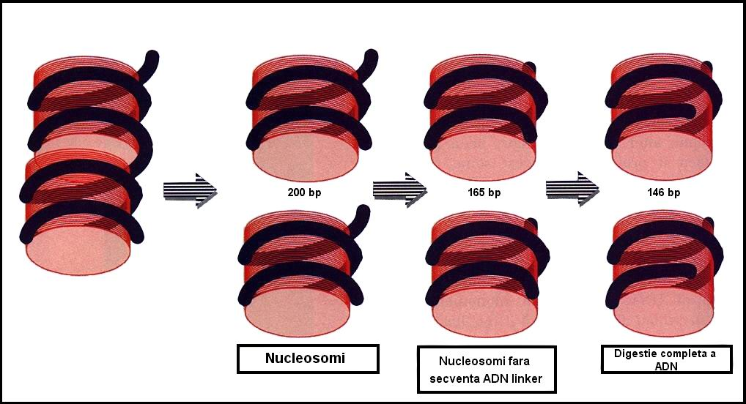

Figura 3-11. Nucleosomul: 2½ spire de ADN înfăşurate pe miezul proteic. Din cele 2½ spire de ADN o parte pot fi digerete cu nucleaze, iar cealaltă nu poate fi îndepărtată de pe miezul proteic.

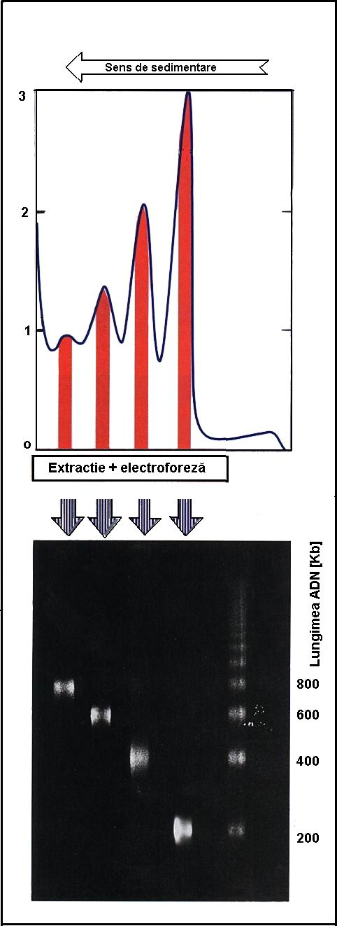

Figura 3-12. ADN-nucleosomic ca unitate invariantă.

3.3.2. Impachetarea ADN în cromosomi

- Împachetarea ADN are grade succesive prin care este posibilă
  - adaptaarea materialului genetic la volumul nucleului
  - controlul exprimării genelor de pe cromosomi
- 1. Fibra (subţire) ADN de 11 nm
- un şir de nucleosomi - interacţiunea ADN-histone => tensiune =>
- tendinţă de suprarăsucire cu conservarea flexibilităţii ADN =>
- reducere a lungimii liniare a ADN circa 7 ori
- se găseşte în structura eucromatinei, heterocromatinei şi a cromosomilor
- 2. Fibra (groasă) ADN de 30 nm
- răsucire sub formă de solenoid a fibrei de 11 nm stabilizată de histona H₁
- se formează prin răsucirea a 6 nucleosomi / tură
- indice de împachetare de 40 (reduce lungimea de 40 ori)
- se găseşte în structura eucromatinei, heterocromatinei şi a cromosomilor
- 3. Buclele de cromatină
- formate prin îndoirea fibrelor de 30 nm într-o structură cu lungimea de 300 nm (1/2 din grosimea unei cromatide)
- împachetarea: eucromatina = 1.000-2.000X; cromosomi = 7.000-8.000X
- o buclă = 75 kb - ataşată la un ax proteic central prin sute de pb – AT
- 4. Cromatida
- una din cele două jumătăţi simetrice ale unui cromosom metafazic
- reprezintă o moleculă de ADN ce rezultă după replicare
- poate stoca în medie o secvenţă de 80 Mb
- cromatidele <= spiralizare ax proteic central de care sunt ataşate buclele
    - grosime de circa 600nm – 2 cromatide = 1.400 nm

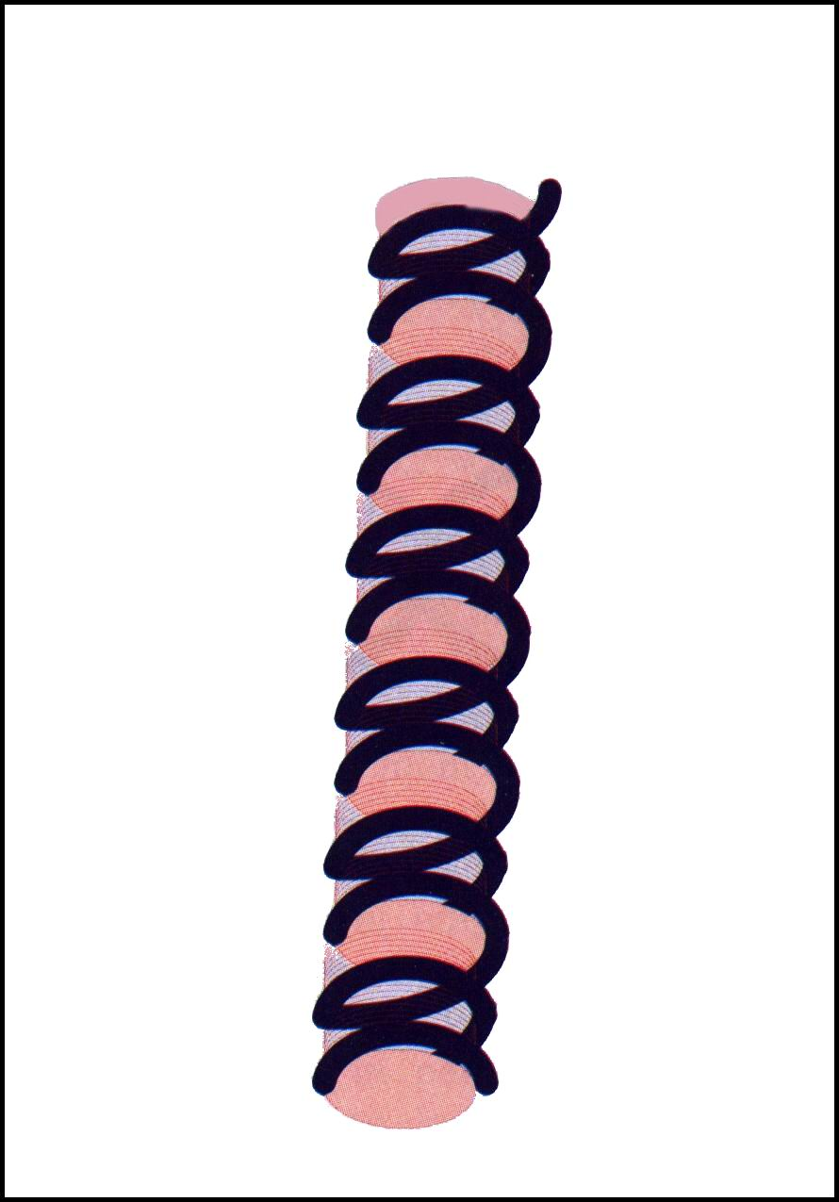
Figura 3-13. Fibra (subţire) de ADN de 11 nm.

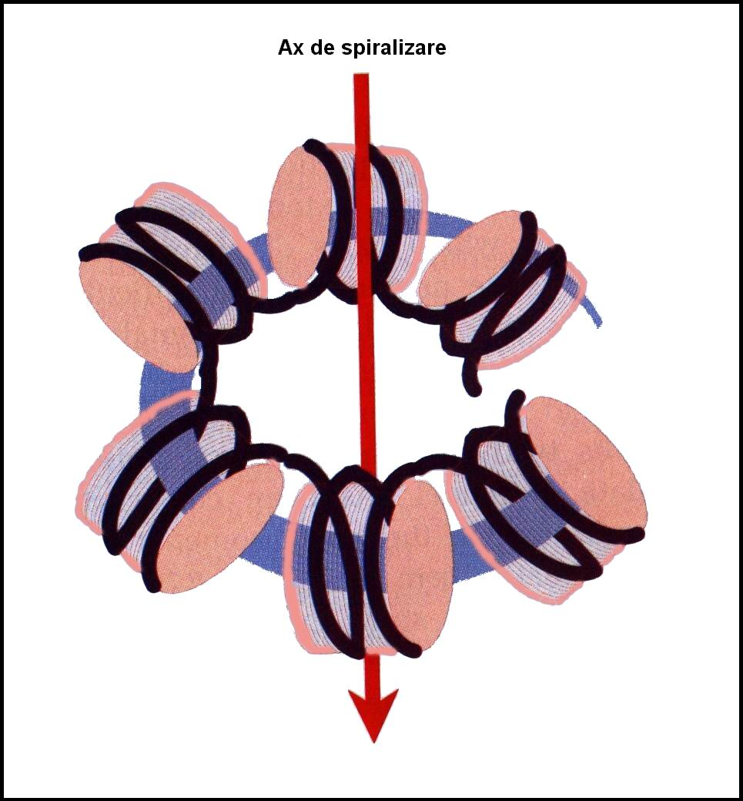

Figura 3-14. Fibra (groasă) de ADN de 30 nm.

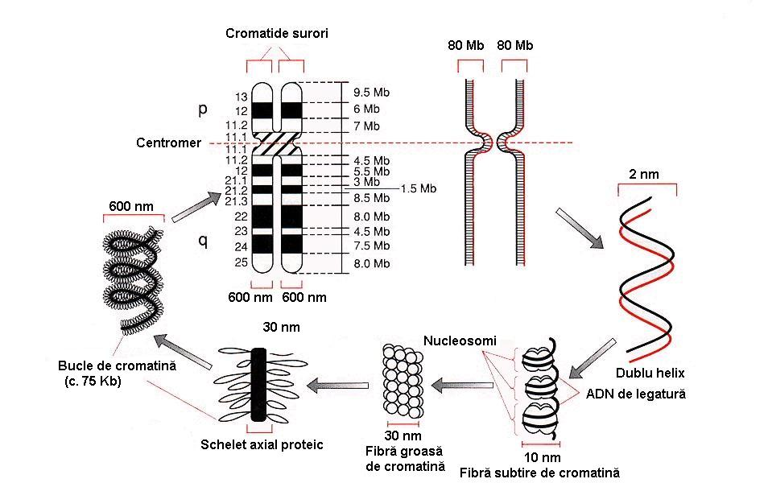

Figura 3-15. Gradele de împachetare succesivă a ADN în cromosom.

3.3.3. Aspectul microscopic al ADN

- variază în funcţie de ciclul celular - compoziţia = constantă
- aspectul diferit - datorat gradului diferit de împachetare

3.3.3.1. Aspectul ADN în interfază

- Între diviziunile celulare - ADN = formă de corpusculi cu refringenţă diferită
  - reprezintă în ansamblu cromatina nucleară
  - evidenţiaţi cu coloranţi bazici

- 1) eucromatina = fibre groase (300 nm) de ADN
- împachetare mai puţin densă (1.000-2.000 ori) slab colorată
- relativ dispersată în nucleu - sub forma unor filamente foarte fine
- se condensează numai în timpul diviziunii celulare
- este activă genetic, dar nu toate genele sunt active simultan

- 2) heterocromatina = zone dens împachetate ale moleculei de ADN
  - densitate comparabilă cu cea a cromosomilor din diviziune
  - vizibilă sub forma unor corpusculi denşi, refringenţi
  - este inactivă genetic

3.3.3.2.a. Aspectul ADN în diviziunea celulară

- cromosomii = corpusculi filamentoşi (cromatide) dens coloraţi
  - pereche = identici (bicromatidici) în profază şi metafază
  - neîmperecheaţi (monocromatidici) în anafază şi telofază
  - fiecare cromatidă: un centromer + 2 braţe + 2 telomere
- centromer - constricţie primară
  - constituit dintr-un complex proteic, numit kinetocor
  - locul de ataşare a fibrelor fusului de diviziune
  - centromerul conţine zone de heterocromatină constitutivă
    - la nivel molecular - secvenţă => segregarea cromatidelor surori
    - pierderea aceste secvenţe = pierderea capacităţii de segregare
  - zonele centromerice 1, 9, 16 şi Yq = heterocromatină constitutivă
  - polimorfism genetic = variaţii de la individ la individ
- braţele cromosomilor
  - centromerul împarte cromatida în două braţe, lung (q) şi scurt (p)
  - clasificarea morfologică - funcţie de raportul lungimii braţelor cromosomiale
    - metacentrici q ≈ p
    - submetacentrici q > p
    - acrocentrici q >> p
- telomere = structuri specializate - conţin heterocromatina constitutivă
  - compoziţie specifică - secvenţe între 250-1.500 pb bogate în GC
  - roluri
    - menţinerea integrităţii structurale împiedecând digestia prin nucleaze
    - asigurarea replicării complete a moleculei de ADN
    - împerecherea cromosomilor omologi
    - stabilirea structurii tridimensionale a nucleului

3.3.3.2.b. Aspectul ADN în diviziunea celulară

- gradul de împachetare = 7.000-8.000 ori - variază în funcţie de:
  - conformaţia cromatinei,
  - timpul de replicare
  - compoziţia în baze
  - densitatea de gene
  - numărul de secvenţe repetitive
- marcajul în benzi – succesiune de benzi colorate şi interbenzi mai puţin colorate
  - coloraţii specifice pentru ADN şi tratamente specifice
    - digestie enzimatică, denaturare termică, soluţii hipertone
  - aranjamente liniare specifice pentru fiecare cromosom
  - tehnici diferite
    - bandarea G - benzi G pozitive şi negative
      - colorant Giemsa = amestec de azur şi eozină
      - coloreză slab secvenţele GC şi închis pe cele bogate în AT
      - o bandă = 1,5 Mb
      - identifică 550 benzi pe un set hapliod (genom)
    - bandarea R - invers decât benzile G
    - bandare Q - similară cu benzile G - florocrom – quinacrina
    - bandare C – specifică pentru heterocromatina centromerică
    - bandare T – specifică pentru heterocromatina telomerică
- aplicabilitate medicală = cariotipul prin marcaj în benzi
- funcţiile cromosomilor
  - perpetuare ADN => mitoză => dezvoltare ontogenetică
  - perpetuare ADN de la o generaţie la alta <= gametogeneză

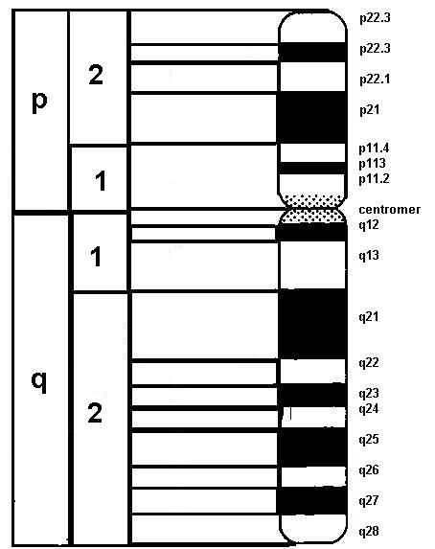

Figura 3-16. Morfologia cromosomului la eucariote.

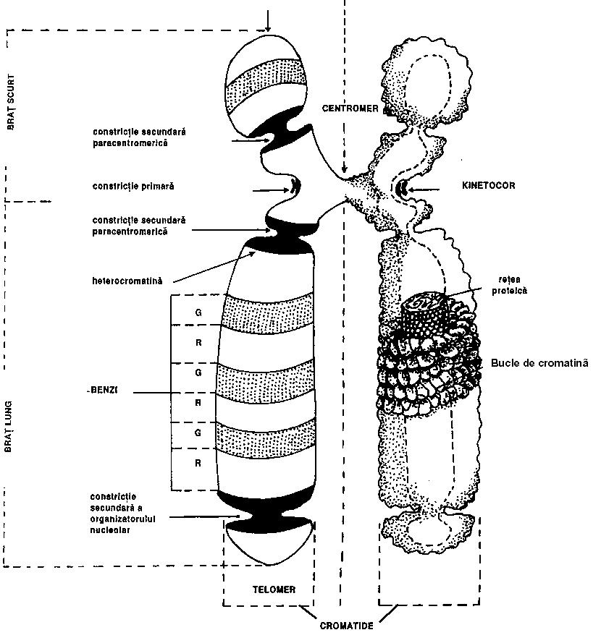

Figura 3-17. Organizarea moleculară a cromosomilor eucariotici.

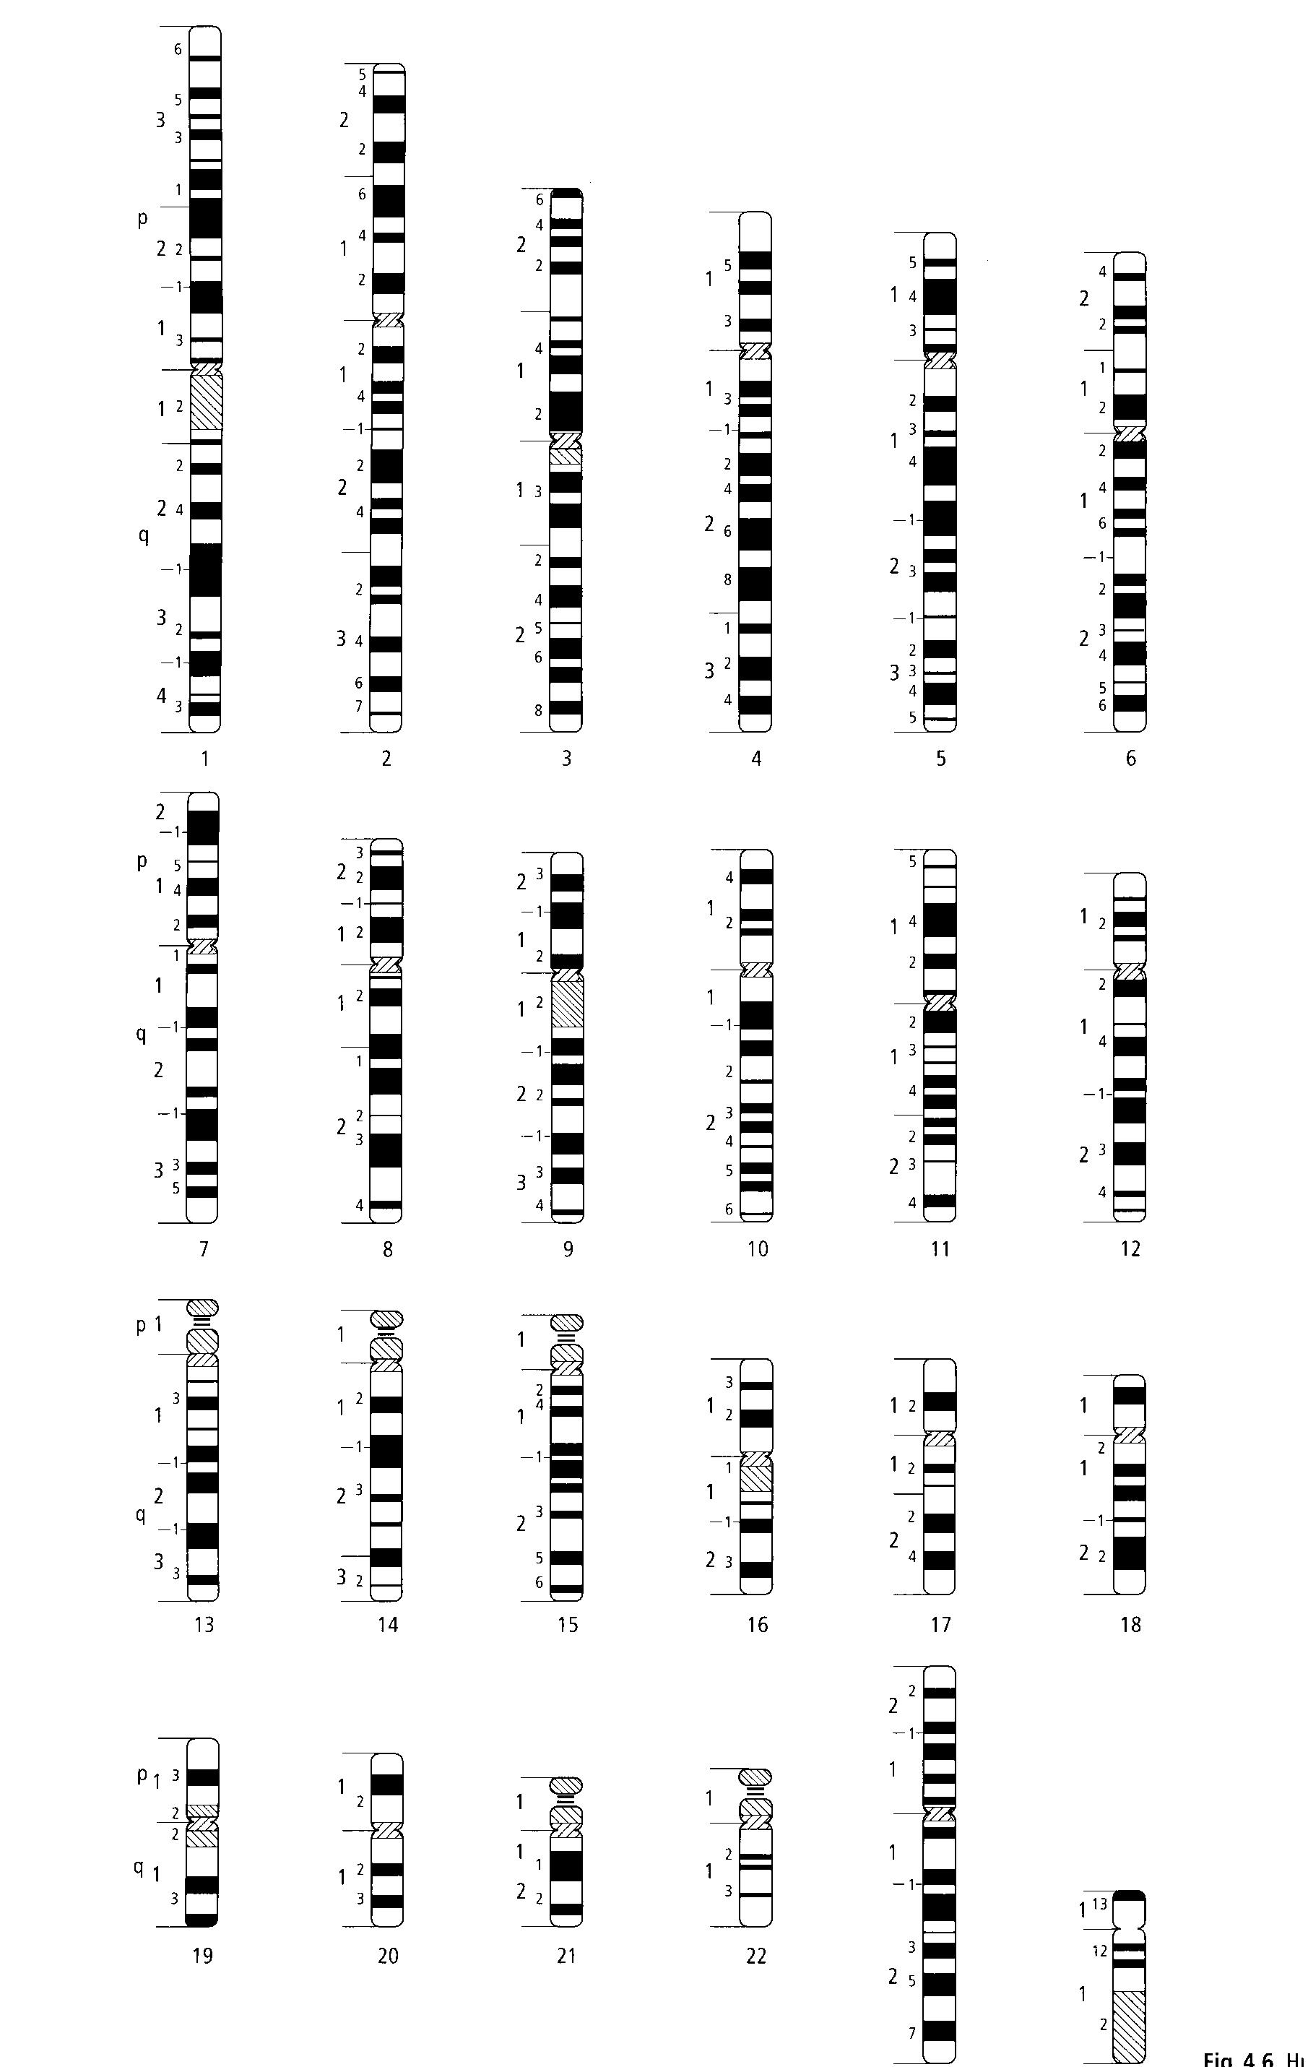

Figura 3-18. Marcajul cu benzi G al cromosomilor umani.

3.4. ORGANIZAREA INFORMAŢIONALĂ A ADN: GENELE

- geneticia clasică - gena = segment continuu şi bine delimitat de pe molecula de ADN
- P.Sharp (1977) - diferenţa de lungime genă - transcript primar la adenovirusuri =>
  - gena are secvenţe ADN care nu sunt informaţionale
- W. Gilbert (1978) - ? - structura genomului viral este similară cu a celulei gazdă
  - genele eucariotelor = discontinuitate informaţională
- Ulterior s-a constatat că genele sunt formate din:
  - exoni = porţiuni codificatoare
  - introni = secvenţe necodificatoare
    - o genă începe şi se termină cu un exon
- promotor = colecţie de secvenţe netraduse - la capătul 5’ al genei
    - recunoscut de transcriptaze
    - locul de legare a enzimei - sinteza a mARN
- secvenţă terminator = secvenţă netradusă - la capătul 3’
    - marchează sfârşitul mesajului genetic
    - la capătul 3’ - netradusă
- amplificatori (enhancers) - atenuatori (silencers) = secvenţe cu rol reglator
- genetica moleculară - gena = secvenţă polinucleotidică de pe o moleculă de ADN
  - suportul unui program pentru sinteza unui produs specific
- genele întrerupte au fost identificat în:
  - genomul nuclear al metazoarelor şi metafitelor
  - genomul mitocondriilor şi cloroplastelor
  - genomul virusurilor
- eucariotele = genom discontinuu / procariotele = genom continuu

3.4.1. Exonii
- secvenţe polinucleotidice, conservate din interiorul unei gene
  - codifică poziţia unui grup de aminoacizi dintr-un polipeptid
  - secvenţele care se regăsesc în mARN matur
- numărul exonilor - foarte diferit - fiind puţin corelat cu mărimea genei
  - gena distrofinei - lungime = 2.500 kb (2.500.000 pb) => 79 exoni
- gena ce codifică tipul VII de colagen - lungime = 31 kb => 118 exoni
- gena factorului VIII de coagulare - lungimea = 186 kb => 26 exoni
- gena CFTR - lungimea = 250 kb => 27 exoni
- orice genă are n exoni şi n - 1 introni
- lungimea medie a exonilor variază în limite largi
  - 50 pb - genele tARN
  - 150 pb - genele insulinei şi β-globinei => 180 pb -gena distrofinei
- toate genele umane = mai mulţi exoni, excepţie - gene histone şi interferoni

3.4.2. Intronii
- secvenţe polinucleotidice, mai puţin conservate, din interiorul unei gene care
  - nu codifică nici un produs specific
  - exonii ar fi secvenţele care nu se regăsesc în mARN matur
- eliminaţi din transcriptul primar înainte de transportul mARN în citoplsmă
  - matisare (spicing) <= complex nucleoproteic - spliceosom
- număr - foarte diferit - de la un intron => zeci => peste o sută de introni
  - genele ce codifică unele specii de tARN - un singur intron
  - genele insulinei şi globinelor - doi introni
  - genele factorului VIII de coagulare şi a CFTR - 25, respectiv 26 introni
  - număr introni => hibridizarea ADN genic - mARN matur complementar
  - zonele care nu hibridizează apar sub formă de ADN monocatenar
- mărimea cumulată a intronilor = 50 - 90% din lungimea genei
- lungimea medie a intronilor = 10²-10³ pb
  - la genele insulinei şi globinelor - introni ~ 500 pb
  - la gena colagenului de tip VII - intronii ~ 1.100 pb
  - la gena fenialanin-hidroxilazei – introni ~ 3.500 pb
- funcţia intronilor - ? separare a genelor / reziduuri genetice ale evoluţiei ADN
  - în autoclivarea ARN / reglarea exprimării genelor
  - în unele cazuri - funcţii codificatoare

3.4.3. Promotorul
- o succesiune de secvenţe înalt conservate, cu poziţie fixă, orientaţi 5’-3’
  - situaţi pe aceiaşi catenă ADN ca şi gena
  - reprezintă codul de acces al transcriptazei la informaţia genetică
- factori de transcriere + promotor => ansamblarea ARN polimerazei
- zona promotorului ~ 200pb amonte de capătul 5’ al genei:
  - iniţiatorul - secvenţa -5 => +1 -= situsul de start al transcrierii
  - cutia TATA = secvenţă heptanucleotidică TATAAAA
    - situată la poziţia -25-30 - rol de secvenţă de consens
    - modificarea ei prin mutaţie duce la inactivarea genei
  - cutia CAAT = secvenţă de 9 pb (GGCCAATCT)
    - situată în intervalul de la -70 la -80
    - influenţează eficienţa transcrierii
- secvenţă GC = secvenţă hexanucleotidică GGGCGG
    - situată în poziţia -110 - rol de creştere a eficienţei transcrierii
- secvenţele octamerice ATTTGCAT dispersate în secvenţa promotor
- secvenţe modulare = copii dispersate în promotor => modularea exprimării genelor

3.4.4. Secvenţa terminator
- secvenţe de trei baze (TCC, ATT şi ATC) situate la capătul 3’ al genei
  - semnificaţie de terminare a programului informaţional genetic = codon stop
- secvenţă hexanucleotidică TTATTT situată în sensul 3’ după codonul stop
  - cu 11-30 nucleotide în faţa situsului de poliadenilar, înalt conservată
  - antisecvenţa AAUAAA de pe mARN are ca şi funcţii marcarea
    - situsului de poliadnilare
    - locului de clivare al transcriptului

3.4.5. Intensificatorii şi atenuatorii
- enhancers, respectiv sillencers
- secvenţe care potenţează / diminuează de 10²-10³ activitatea promotorilor
- organizare similară cu a promotorilor
  - situate la 10²-10³ pb în faţa situsului de iniţiere
  - pe aceiaşi catenă sau pe catena opusă = orientare 5’-3’ sau 3’-5’
- servesc ca şi situsuri de legare specifică a proteinelor de reglare a genei
  - stabilesc conexiuni cu complexul activ al ARN polimerazei
  - funcţionează selectiv în funcţie de factorii tisulari
    - rol în diferenţierea celulară
- deosebirile dintre cele doua tipuri de secvenţe
  - densitate mult mai mică a atenuatorilor
  - posibilitătea lor de a fi localizaţi în unii introni
- elementele de răspuns = secvenţe asociate cu gene specifice controlate prin:
  - hormoni steroizi, factori de creştere, acid retinoic, cAMP etc.

3.4.6. Limbajul genetic
- corelaţie între secvenţa bazelor – codificarea şi stocarea informaţiei în gene
- ADN - 4 baze azotate = alfabet chimic cu o vechimea de peste 3 x 10⁹ ani
  - ARN o pirimidină – timina - înlocuită cu o altă pirimidina - uracilul
- cod genetic => traducerea din limbajul bazelor azotate în limbajul aminoacizilor
- asocierea bazelor în triplete - demonstrat de Niremberg, Mathaei şi Ochoa în 1961
  - triplet sau codon ~ cuvânt în limbajul genetic = 64 de combinaţii posibile
  - codonii - aliniaţi succesiv, în sensul 5’-3’, fără secvenţe noncodificante
  - 61 codificatori = codoni sens
  - 3 nu codifică nimic = codoni nonsens
    - semnificaţie = terminarea programului unei gene = codoni terminator
- gena = secvenţa polinucleotidică dintre situsul de iniţiere şi situsul terminator
  - cadru de citire (reading frame) = trei posibilităţi
  - codonii nu se suprapun uncţionare
  - prin decalare => 3 posibilităţi
    - 2 apar codoni stop => mesaj inoperant
- limbajul genetic este universal = organizare este comună tuturor vieţuitoarelor

Figura 3-19. Diferenţa de lungime dintre genă şi transcriptul primar.

Figura 3-20. Organizarea genelor la eucariote.

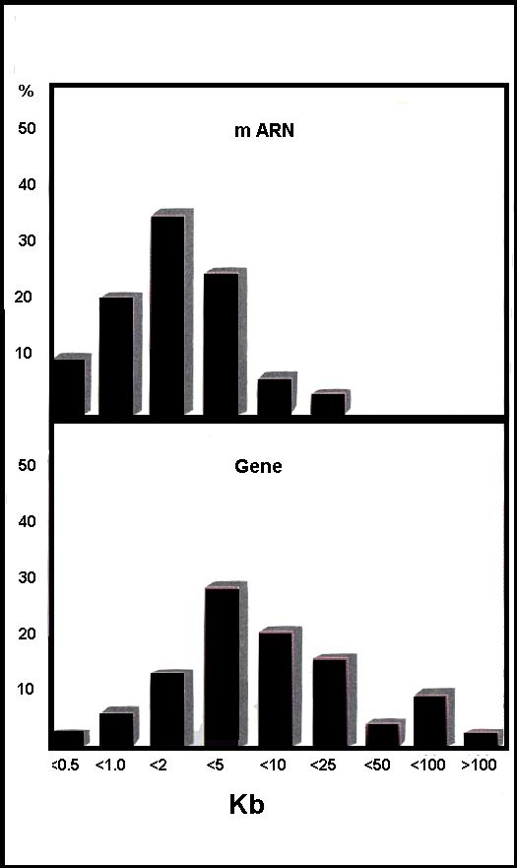

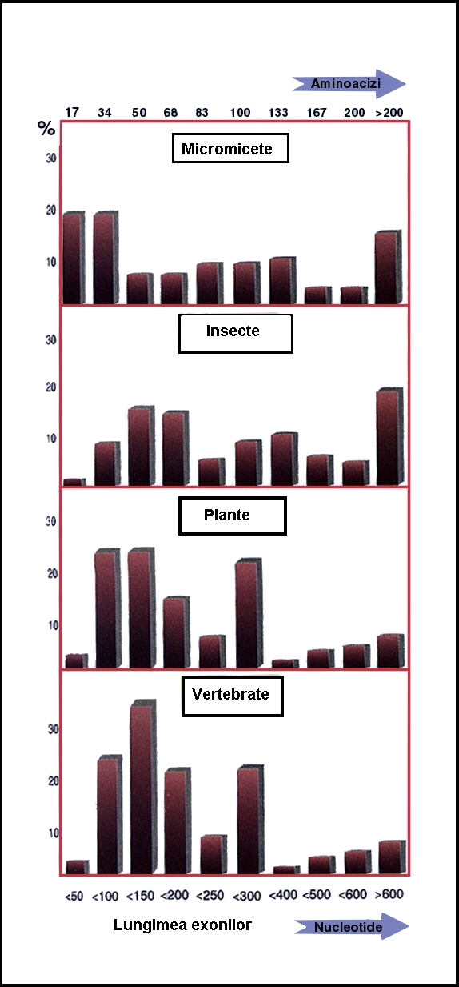
Figura 3-21. Variabilitatea lungimii exonilor la eucariote.

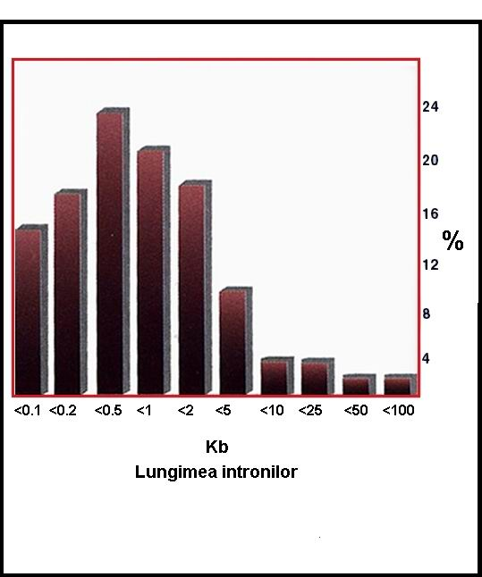

Figura 3-22. Variabilitatea lungimii intronilor la eucariote.

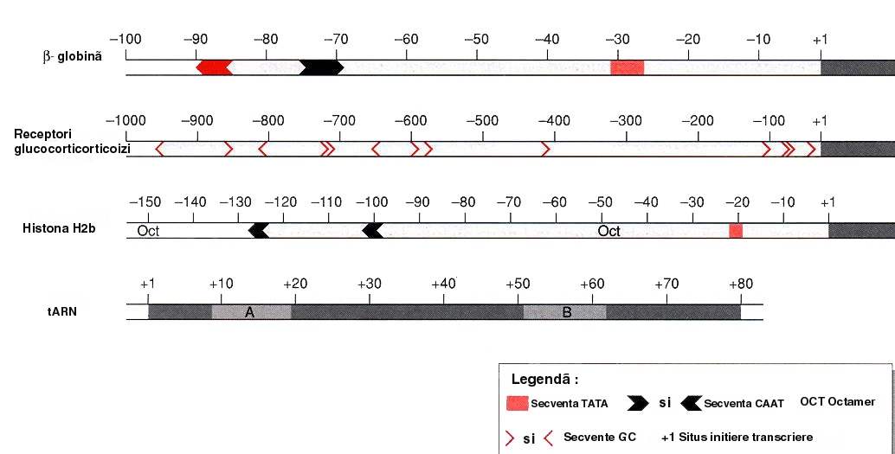

Figura 3-23. Organizarea secvenţelor promotor la eucariote.

4. STABILITATEA ADN ŞI CONSERVATORISMUL EREDITAR
- genetica clasică - ereditatea are două aspecte – feţe ale aceluiaşi fenomen:
- conservatorismul ereditar = stabilitatea caracterelor ereditare
- variabilitatea = modificare a caracterului sălbatec într-unul mutant
  - conservatorismul - mult mai puternic / constant
  - variabilitatea - excepţie rară
  - echilibrul conservatorismul (stabilitatea) - variabilitatea (instabilitatea)
- consrvatorismul este datorat
  - selecţiei naturale => eliminarea variantelor neavantajoase
    - afectează vitalitatea, fertilitatea, natalitatea sau adaptabilitatea
- stabilităţii termodinamice crescute a moleculei de ADN
- existenţei unor căi metabolice care repară leziunile moleculei de ADN

4.1. STABILITATEA TERMODINAMICĂ CRESCUTĂ A MOLECULEI DE ADN

- demonstrată de păstrarea parţială a unor secvenţe în osteoplaste
  - specii din ordinul dinosaurieni (circa 65-200 de milioane de ani în urmă)
- aplicabilitate practică
  - documentarea evoluţiei la nivel molecular
  - identificarea persoanelor dispărute
  - diagnosticul postmortem al unei boli ereditare
- Determinismul stabilităţii moleculare a ADN
- 1. Legăturile de H transversale - permite legarea specifică pb = complementaritate
  - cromosomul 21 = 4,6 x 10⁷ pb ~ 11,5 x 10⁷ = 115.000.000 legături
- 2. Legăturile de H longitudinale - intracatenar pe lanţurile riboză-fosfat repetitive
- 3. Legăturile intracatenare hidrofobe -între bazele vecine perpendiculare spre interior
- creşterea stabilităţii termodinamice în sens longitudinal
- 4. Nucleosomul - secvenţe de circa 146 pb
- interacţiuni sarcini negative P_{i} - sarcini pozitive histone
- aceste secvenţe elementare sunt protejate de acţiunea nucleazelor
- 5. Heterocromatinizarea = grade successive de împachetare
- formarea de zone foarte compacte şi stabile ale moleculei de AND
- 6. Mobilitatea foarte mare a moleculei => suprarăsucire
- la nucleozomi, fibră subţire, fibra groasă, buclele de cromatină
    - contribuie chaperonele HMG₁ şi HMG₂

4.2. STABILITATEA INFORMAŢIONALĂ A ADN.
SISTEMUL DE REPARARE A MUTAŢIILOR

- întreţinerea structurii ADN
  - în 24 h - 5.000 depurinări şi 100 de dezaminări / celulă
  - aceste mutaţii nu se fixează - mecanisme eficiente de reparare
- mecanismele de reparare = factor major de conservare a informaţiei ereditare
  - modificare 10-20 pb / 3 x 10⁹ pb (genom) / an

4.2.1. Repararea ADN prin excizie de baze
- ADN glicozilaze - recunosc o bază inserată greşit şi o excizează hidrolitic
- AP endonucleazele - excizează reziduul glucido-fosforic rămas fără bază
- ADN-polimeraza reface secvenţa pe matriţa catenei opuse
- ADN-ligaza inseră fragmentul în catenă, refăcând structura corecta

4.2.2. Repararea ADN prin excizie de polinucleotide
- repararea leziunilor extinse - distorsiunile din helix <=
  - dimeri intracatenari pirimidinici (T-T, T-C, C-C)
  - legarea covalentă a bazelor cu alte molecule ciclice (benzpirenul)
- echipament molecular
  - helicază + nuclează - identifică eroarea
    - despiralizează şi excizează de 30 de nucleotide de pe o catenă
- ADN polimeraza + ADN ligază - refac catena lezată pe matriţa normală
- echipament molecular mutant =>
- acumularea mutaţiilor induse de expunerea la iradiere
  - xeroderma pigmentosum - boală autosomal recesivă
4.2.3. Repararea postreplicativa a împerecherilor greşite de baze
- enzime codificate de genele mutH, mutL şi mutS
  - verifică complementaritatea moleculelor de ADN postreplicative
  - recunosc pb greşite şi înlocuiesc nucleotidele de pe catena nouă
    - catena nouă - recunoscută după gradul de mutilate scăzut
- recunoaşterea pb greşite => reparare prin mecanismele commune:
  - excizie de baze prin 3’-5’ endonucleaze =>
  - refacerea moleculei dublu-catenare prin ADN-polimeraze =>
  - refacerea continuităţii catenei glucido-fosforice prin ADN-ligaze

4.2.4. Repararea postreplicativa prin recombinare
- cunoscut sub denumirea de reparare inversea a erorilor
- gene necesare pentru reparare se numără: recA, umuC, umuD
- acţionează atunci când intervin leziuni majore ale ADN
  - sistem de reparare de urgenţă pentru celulă
- produşii genei recA => sinteza enzimelor de reparare când:
  - în nucleoplasma apar produşi de degradare a ADN
  - este inhibată recombinarea ADN
- distorsiune a dublului helix => stoparea replicarii
  - genele sistemului SOS codifică o altă ADN- polimerază
    - produce o catenă complementară fragmentată => 2 tipuri de ADN:
- catenă veche modificată + catenă nouă discontinuă
- catenă veche intactă + catenă nouă continuă
- sistem de reparare = “bypas genic”
    - de pe ADN normal pe ADN complementar mutaţiei
    - secvenţa transferată este ulterior refacută prin replicare
5. VARIABILITATEA EREDITARĂ

- transmiterea imformaţiei genetice => exactitate excepţională
  - probabilitatea de modificare ≈ 10-20 baze din 3X10⁹ / an
- modificarea informaţiei ereditare => diversificare
- diversificarea informaţiei ereditare: recombinare genetică şi mutaţie

5.1. RECOMBINAREA GENETICĂ

- recombinarea genetică => structură genetică nouă
  - prin reasortarea şi redistribuirea materialului genetic de la 2 genitori
- proces larg răspândit în natură - asigură în limite naturale şi normale
  - variabilitatea informaţiei ereditare - în lipsa mutaţiilor => efect convergent
  - duce la diversificarea fondului genetic al speciilor
    - sporirea spectrului de genotipuri individuale =>
    - creşterea gradului de heterozigoţie =>
    - apariţia indivizilor mai viabili şi mai fertili
- are loc în perioadele: preconcepţională şi concepţională
- se poate clasifica în trei tipuri: intracromosomică, intrecromosomică şi genomică
  - are loc secvenţial => amplificarea diversificării genetice => unicate genetice
- individualitatea genetică a fiecarei persoane se manifestă la nivel:
  - molecular, celular-tisular, fiziologic, morfologic, psiholo-comportamental
- individualitatea genetică condiţionează
  - capacitatea diferenţiată de adaptare
  - predispoziţia diferită la diverse boli
  - răspunsul diferit al indivizilor la metabolizarea unui medicament / toxic
  - compatibilitatea sau incompatibilitatea grefelor etc.
5.1.1. Recombinarea intracromosomică
- are loc în cursul gametogenezei <= procesul de crossing-over - în profaza I
  - schimbul încrucişat de fragmente de ADN între cromosomii omologi =>
  - cromosomi cu configuraţie genică nouă = gene de la ambii părinţi =>
  - amplificarea gradului de heterozigoţie al indivizilor dintr-o populaţie
- Conform legii a-II-a a lui Mendel
  - genele situate în loci diferiţi segregă independent
  - valabil pentru genele situate pe cromosomi diferiţi
  - parţial valabil pentru genele de pe acelaşi cromosom
- Doi loci apropiaţi = genele moştenite împreună = gene linkate
- gene neseparate prin crossing-over => genele sunt în relaţie de "cuplaj"
- Frecvenţa de recombinare - proporţională cu distanţa dintre 2 loci
  - unitatea de măsură (distanţa genetică ) = centi Morgan (cM)
  - 1 cM = probabilitatea unui crossing-over la fiecare 100 de mitoze
  - genomul uman are o mărime (genetică) de aproximativ 3.000 cM
  - lungimea fizică a genomului uman haploid este de aproximativ 3 x 10⁹ p.b.
    - deci 1 cM corespunde la aproximativ 10⁶ p.b. (1000 kb)
- fregvenţa de recombinare este mai mare în aşa numitele "puncte fierbinţi"
- Recombinarea prin crossing-over are loc mai frecvent la femeie decât la bărbat
- cromosomii mari => 3 crossing-overe
- cromosomii mijlocii => 2 crossing-overe
- cromosomii mici => 1 crossing-over

5.1.2. Recombinarea intercromosomică
- are loc în gametogeneză - repartizarea cromosomilor bivalenţi - în anafaza I
- repartizarea unei perechi de omologi - independentă de celelalte perechi =>
  - 2²³ combinaţii (2²³ = 8.388.608) - una va participa în fecundare =>
  - legea I-a a lui Mendel

5.1.3. Recombinarea genomică
- are loc în fecundare = reasortarea cromosomilor din cei doi gameţi parentali
  - pentru fiecare gamet există 2²³ variante de combinaţii cromosomiale
  - pentru zigot = 2²³ + 2²³ = 2⁴⁶ posibilităţi (2⁴⁶ = 70.368.744.177.664)
    - fiecare embrion = o posibilitate din 2⁴⁶ posibilităţi =>
    - probabilitatea cvasinulă de a exista două persoane identice
      - excepţie gemenii monozigoţi
  - legea aII-a a lui Mendel

5.2. MUTAŢIILE

- mutaţiile = modificări anormale ale informaţiei genetice ce se transmit ereditar
- mutaţia = mecanism de variabilitate ce are loc cu frecveţă mică => fenotip mutant
- fenotipul mutant poate fi exprimat la unul sau mai multe nivele
  - molecular, celular, tisular, fiziologic, morfologic sau psiho-comportamental
  - afectează mai frecvent celulele somatice şi mai puţin pe cele germinale
    - celulele mutante formează o clonă în populaţia celulelor normale
- clasificare ~ extensia modificărilor la nivelul materialului genetic
  - mutaţii genice
  - mutaţii cromosomiale
  - mutaţii genomice

5.2.1. Mutaţiile genice

- reprezintă modificări ale informaţiei la nivelul genei
  - pot fi ereditare (celulele germinale) sau neereditare (celulele somatice)
  - duc la apariţia unei gene mutante = genă cu structură şi funcţie modificată
- mutaţii genice extinse sau în poziţii "strategice" ale proteinei codificate de genă =>
  - manifestare constantă în raport mediul => boli ereditare

5.2.1.1. Bazele moleculare ale mutaţiilor genice:
- Substituţiile = înlocuiri de nucleotide - pot avea loc prin:
  - tranziţie = înlocuirea unei baze cu acelaş tip de bază
- tranziţiile C-T = 35-50% din toate mutaţiile punctiforme
- datorită tautomeriei cetonica ↔ enolică sau aminica ↔ iminica
- transversie - înlocuirea unei baze purinice cu o bază pirimidinică
- Deleţiile = pierderi de nucleotide
- 3n nucleotide = deleţie simplă => pierderea n aminoacizi din polipepid
- deleţia ≠ 3n => modificarea cadrului de citire al genei =>
- modificarea secvenţei aminoacizilor din molecula proteică =>
- codon stop sinteză => produsul genei = proteină trunchiată
- Inserţiile = câştig de nucleotide
- 3n nucleotide = inserţie simplă => inserţia n aminoacizi în polipeptid
- inserţia ≠ 3n => efecte similare cu cele din deleţie
- tip particular de inserţie – transpoziţia
    - modificarea unui locus a unei secvenţe de ADN =>
    - modificarea sau abolirea funcţiei genelor afectate
    - => hemofilie A, hemofilie B şi neurofibromatoză I

5.2.1.2.a. Mecanismele moleculare de producere a mutaţiilor genice

- 1. Erorile spontane de replicare <= tautomeria bazelor
- tautomerie = izomerie dinamică, atomii / legăturile chimice au poziţii diferite
- formele cetonică / aminică = stabile <= energie de rezonanţă scăzută
    - normale din punct de vedere genetic
- formele enolică / iminică = instabile <= energie de rezonanţă mare
    - forma imino a C se împerechează cu A (în loc de G)
    - forma enol a G se împerechează cu T (în loc de C)
- efectele tautomeriei
- substituţii punctiforme / extinse pe o catenă <= tranziţie + replicare
    - amplificată de radiaţiile ionizante => ionizarea bazelor
- decalarea cadrului de lectură <= secvenţele repetitive
    - împerechere peste câteva baze <= baze identice în sensul 5’-3’ =>
    - catenă nascentă cu o deleţie ≠ 3n baze => decalare cadru de lectură
- deleţii cu multiplu de 3n

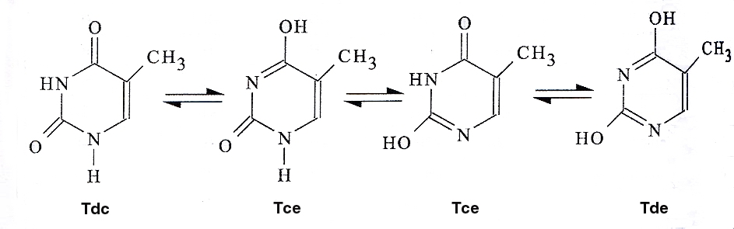

Figura 5-4. Complexitatea tranziţiilor tautomerice ale timinei
(dc – forma dicetonică, ce – forma cetoenolică, de – forma dienolică).

5.2.1.2.b. Mecanismele moleculare de producere a mutaţiilor genice

- 2. Leziunile spontane ale bazelor <= depurinare, dezaminare, oxidarea bazelor
- depurinarea <= ruperea legăturilor glicozidice între d-riboză şi baza azotată
- izolată => replicare => încorporarea pe catena opusă a oricarei baze =>
- mutaţie punctiforma prin substituţie
- adiacentă => reparare+replicare => inserţie A adiacent situsului apurinic
- transversiile GC-TA şi AT-TA
- mutaţii cu extensie mică prin substituţie sau deleţii mici
- dezaminarea => substituţie de baze => mutaţii punctiforme
  - dezaminarea 5-metilcitozinei => timină
  - dezaminarea citozinei => uracil
- leziunile oxidative ale bazelor <= intermediari metabolici
  - peroxidul de hidrogen (H₂O₂), radicalii hidroxil şi superoxid =>
  - substituţii de baze (punctiforme sau cu extensie mică)

- 3. Interacţiunea cu agenţi de intercalare = mutageni chimici
- molecule hidrofobe plate => intercalare între baze adiacente pe aceiaşi catenă
  - dioxina, bromura de etidiu, acridinoranj, proflavina etc.
- intercalarea => distorsiuni în dublul helix => în timpul replicării =>
  - inserţii / deleţii cu extensie mică => decalarea cadrului de lectură

5.2.1.2.c. Mecanismele moleculare de producere a mutaţiilor genice

- 4. Incorporarea de analogi de baze = derivaţi purinici / pirimidinici
- asemănările de structură => încorporare în cursul replicării (catenă nascentă)
  - 5-Br-U (enolic / ionizat) = analog T => (?) pereche cu G
- tranziţie 5BrU-A (TA) => 5BrU-G (CG) => tranziţia T-C
- 2-NH₂-purina (cetonic) = analog A => cuplare cu C / T
- tranziţii 2-NH₂ -Pu(A)-T => A-T (normal) / G-C (anormal) =>
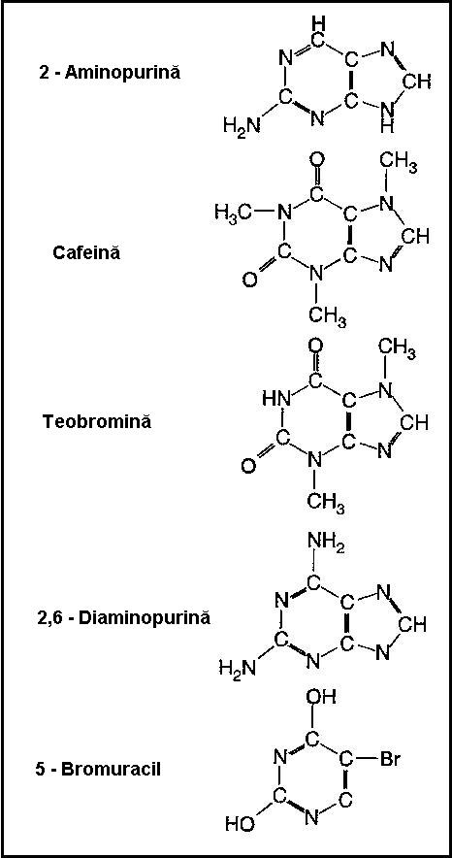
- mutaţii punctiforme / cu extensie mică

Figura 5-5. Structura analogilor de baze azotate
5.2.1.2.d. Mecanismele moleculare de producere a mutaţiilor genice

- 5. Modificarea structurii ADN - indusă prin factori fizici
- radiaţiile neionizante (radiaţiile ultraviolete) şi ionizante (radiaţiile X)
- radiaţiile ultraviolete => dimeri pirimidinici (T-T, T-C, C-C)
- distorsiuni în dublul-helix => împerecherea incorectă a bazelor
- radiaţii X => ionizarea bazelor / rupturi în moleculele de ADN

- 6. Modificarea bazelor indusă de factori chimici = agenţi mutageni chimici
- alchilare, hidroxilare şi dezaminare =>
- substituţii de baze pe catena opusă => împerecheri greşite de baze
- metilmetan-sulfonatul / etilmetan-sulfonatul => alchilarea bazelor
- hidroxilamina => hidroxilarea C => împerechere cu A, rar G =>
- mutaţie punctiformă / cu extensie mică prin tranziţia CG-AT
- oxidul nitric îndepărtează grupările NH₂ din A, G şi C

- 7. Modificarea secvenţei ADN indusă de agenţi biologici = endogeni / exogeni
- agenţii endogeni = secvenţele repetitve de ADN şi transpozoni
- transpozonii = secvenţe mobile de AND - codifică – transpozaza =>
- inserţia în loci specifici => mutaţii prin transpoziţie într-o genă => modificarea cadrului de lectură
- secvenţe repetitive - 10²-10⁶ (înalt, moderat sau slab repetitive)
- lungimi diferite 10¹-10² pb
- mutaţii prin crossing-over inegal => modificarea cadrului de lectură
- agenţii exogeni = viruşi cu capacitatea de inserţie lizogenă în genom
- direct sau indirect (cADN, pe matriţă de ADN sau ARN)
- mutaţii prin transpoziţie => modificarea cadrului de lectură

5.2.1.3.a. Clasificarea mutaţiilor genice

- A - funcţie de sensul informaţional al mutaţiei
- 1) mutaţii silenţioase (sinonime, mute) - codifică acelaşi aminoacid
- nu modifică (calitativ şi cantitativ) funcţia biologică a polipeptidului codificat
- reprezintă circa 25% din mutaţiile punctiforme
- 2) mutaţii cu sens greşit (missens) - codifică un aminoacid diferit (anormal)
  - modifică structura produsului genei => scăderea / pierderea activităţii
- reprezintă circa 70% din mutaţiile punctiforme
- a) conservative => înlocuirea cu un aminoacid similar (din aceiaşi clasă)
- efect mic asupra funcţiei biologice a produsului genei
- b) nonconservative => înlocuirea unui aminoacid cu altul, din altă clasă
- modifică semnificativ funcţia biologică a produsului genic
- 3) mutaţii non-sens => codon stop => produsul genic scurtat - nefuncţional
  - se asociază cu fenotipuri severe
  - reprezintă circa 2-5% din mutaţiile punctiforme
- B - funcţie de sensul selectiv al mutaţiei
- 1) mutaţii neutre - nu conferă avantaje / dezavantaje selective
- 2) mutaţii detrimentale (dezavantajoase) => dezavantaj mai mare sau mai mic
  - presiunea selecţiei naturale => eliminare - reprezintă majoritatea mutaţiilor
- 3) mutaţii avantajoase => avantaj adaptativ - reţinute de selecţie
  - reprezintă o mică parte din ansamblul mutaţiilor
- C - funcţie de modalitatea în care survin
- 1) mutaţii spontane - survin întâmplător, cu frecvenţă foarte mică
  - cauza (naturală / artificială) - greu de asociat cu boala unui subiect
- 2) mutaţii induse <= activitate antropică - frecvenţa mai mare decât cele spontane
  - reprezintă un risc profesional

5.2.1.3.b. Clasificarea mutaţiilor genice

- D - funcţie de extensia leziunii ADN
- 1) punctiforme = modificare 1 nucleotid prin substituţie, deleţie sau inserţie
- 2) extinse = modificarea unei secvenţe de nucleotide:
- a) substituţia de baze cu un grup echivalent ca mărime
- b) inserţia de baze
- transpoziţie / crossing-over => fuziuni între gene alele sau nealele
- modificarea cadrului de lectură
- splicing anormal => alungirea produsului genic cu o secvenţa intronică
- joncţiunea greşită a exonilor => produşi genici ectopici
- c) deleţia de baze prin crossing-over inegal =>
- scurtarea produsului genic / modificarea cadrului de lectură
- E - funcţie de clonele celulare afectate
- 1) mutaţiile somatice - mai frecvente - celulele somatice sunt o ţintă mai mare
  - afectează numai organismul purtător
  - mărimea clonei mutante este corelată cu momentul ontogenetic
- 2) mutaţiile germinale - puţin probabile - celulele somatice sunt o ţintă mică
  - se transmit de la o generaţie la alta
  - exprimarea lor depinde de recesivitatea sau dominanţa alelelor mutante
- F - funcţie de nivelul fenotipic afectat
- 1) mutaţii morfologice => efect vizibil (normal / patologic)
- 2) mutaţii biochimice => pierderea / alterarea funcţiei unor molecule =>
  - boli moleculare ereditare ~ boli metabolice
  - predispoziţii pentru unele boli multifactoriale

5.2.1.3.c. Clasificarea mutaţiilor genice

- G - funcţie de efectul fenotipic al mutaţiei

- 1) mutaţii letale => modificareaă drastică a capacităţii de adaptare =>
  - moartea indivizilor

- 2) mutaţii supresoare - anulează sau diminuează efectele mutaţiei primare:
  - intragenice – modifică aceleaşi baze (reversmutaţie) /alte perechi de baze
  - intergenice – se produc într-o gena supresoare =>
- anularea efectului mutaţiilor non-sens, missens, schimbare cadru de citire

- 3) mutaţii condiţionale - în anumite condiţii specifice şi restrictive de mediu

- 4) mutaţii dinamice (instabile) - constau în repetarea de 10²-10³ ori a unor codoni
  - a) amplificarea tripletului CAG => formarea a insulelor poliglutamice
  - b) amplificarea codonului CGG de la nivelul intronilor
    - afectează metilarea ADN şi structura cromatidei =>
    - situsurile fragile => inhibarea exprimării genei adiacente
  - c) amplificarea tripletului CTG => fenomenul de anticipatie
    - repetarea de 50-1.000 ori
    - boala este mai gravă ~ numărul de repetări

5.2.1.3.d. Clasificarea mutaţiilor genice

- H - funcţie de efectul comparativ al mutaţiei cu fenotipul normal (sălbatec)

- 1) mutaţii amorfe (alele nule) –
- tip de mutaţie
  - deleţii extinse sau cu decalarea cadrului de lectură
  - inserţii extinse sau cu decalarea cadrului de lectură
  - mutaţii nonsens
  - substituţii nonconservatoare
- efect molecular = abolirea funcţiei produşilor genici
- efect fenotipic = manifestare clinică foarte severă
- mod de transmitere = A-recesiv simplu sau X-recesiv simplu

- 2) mutaţii hipomorfe
- tip de mutaţie
  - substituţii conservatoare punctiforme sau puţin extinse
  - substituţii nonconservatoare punctiforme sau puţin extinse
  - deleţii limitate fără decalarea cadrului de lectură
  - inserţii limitate fără decalarea cadrului de lectură
- efect molecular = produşi genici cu activitate redusă sau în cantitate redusă
- efect fenotipic = manifestare clinică foarte variabilă
  - în funcţie de nivelul funcţiei reziduale al produşilor genici
- mod de transmitere =A-recesiv gradual sau X-recesiv gradual;
A/X-dominant (haploinsuficienţă)

- 3) mutaţii hipermorfe
a) tip de mutaţie – foarte specifică – puţin probabilă (exclus deleţie/disrupţie)
b) efect molecular = produşi genici cu activitate exacerbată / cantitate crescută
c) efect fenotipic = manifestare clinică foarte specifică cu expresivitate variabilă
- funcţie de interacţiuni (ex. multimeri, ligand-receptor etc)
d) mod de transmitere = A-dominant pozitiv sau X-dominant pozitiv

- 4) mutaţii antimorfe
a) tip de mutaţie – foarte specifică – puţin probabilă (exclus deleţie/disrupţie)
b) efect molecular = produşi genici ce antagonizează produşii normali
c) efect fenotipic = manifestare clinică specifică
d) mod de transmitere = A-dominant negativ sau X-dominant negativ

- 5) mutaţii neomorfe
a) tip de mutaţie – diferite - frecvente în cancer, rare în alte boli
b) efect molecular = produşi genici cu proprietăţi noi ± proprietăţile normale
c) efect fenotipic = manifestări clinice foarte specifice – mai frecvent cancer
d) mod de transmitere = diferit

5.2.1.4.a. Efectul mutaţiilor genice la nivel molecular

- mutaţiile => controlul inadecvat al transcrierii / traducerii informaţiei genetice
- a) transcrierea mesajului genetic => sinteză de mARN în cantitate inadecvată =>
  - deficit / surplus de produs genic normal
- b) procesarea posttranscripţională (maturarea mARN prin spicing / matisare) =>
  - ansamblarea anormală a exonilor => mARN cu lungime anormală
- lipsă / surplus de secvenţe de aminoacizi => proteină nefuncţională
- c) traducerea mesajului genetic <= lipsă / exces de factori reglatori de:
  - iniţiere / elongare / eliberare => cantitate de produs genic inadecvată
- d) procesarea posttranslaţională <= anomalii în maturare
  - fosforilare, glicozilare, hidroxilare, activare a produsului genic => alterează
      - formarea complexelor polipeptidice
      - inserţia proteinelor în membrane
      - transportul transmembranar
      - interacţiunea hormon-receptor etc.

5.2.1.4.b. Efectul mutaţiilor genice la nivel molecular

1) Mutaţiile intragenice din secvenţele codificatoare
- majoritetea mutaţiilor identificate până în present
- majoritatea lor sunt produse prin susbtituţia de nucleotide
  - nesinonime afectează în marea majoritate unul sau două baze
  - sinonime in loci diferiţi => efect clinic
- localizare - secvenţele repetitive intraexonice = rata mutaţie crescută
- activare situs criptic de matisare cu localizare exonică
- mutaţie => modificarea secvenţei de aminoacizi (structurii primare) =>
  - dereglări în plierea moleculei (structurii secundare) =>
  - alterarea structurii tridimensionale a unei molecule polipeptidice =>
    - asocierea anormală a subunităţilor proteinelor multimerice
    - anomalii în localizarea membranară sau subcelulară
    - anomalii în legarea cofactorilor sau a grupărilor prostetice
- abolirea funcţiei - mutaţii amorfe (recesive simple)
- deficitul de funcţie - mutaţii hipomorfe (recesive graduale)
- amplificarea funcţiei - mutaţii hipermorfe (dominante pozitive)
- antagonizarea funcţiei - mutaţii antimorfe (dominante negative)
- dobândirea unei noi funcţii biologice – mutaţii neomorfe (diferite)
- mutaţiile hipomorfe / amorfe => scăderea / abolirea funcţiei produsului genei
- configuraţie heterozigotă => 1/2 din produsul genic normal
  - condiţii obişnuite => exercitarea funcţiei genei
  - condiţii de solicitare maximă => deficit de funcţie = haploinsuficienţă
      - sinteza a 50% din produsul genic normal nu este suficientă
- mutaţii hipermorfe, antimorfe şi neomorfe => funcţii anormale a produsului genic
    - locus / loci diferiţi => aceiaşi boală => heterogenitate genetică
    - în aceiaşi genă => boli diferite => heterogenitate clinică

Mutaţii ce duc la pierderea funcţiei genice (Strachan T. & Read A.)

nR. | tIP DE MUTAţIE |  | eXEMPLU
1 | Deleţii | complete | Talasemii – majoritatea
1 | Deleţii | parţiale | DMD – 60%
2 | Disrupţii genice | translocaţii autosomale în X | DMD la ♀
2 | Disrupţii genice | inversii – alela F8C | Hemofilia A
3 | Inserţii | inserţie secvenţă repetitivă LINE-1 | Hemofilia A
4 | Inactivare promotor | mutaţie | Β-globina 29A→G
4 | Inactivare promotor | metilare C | s. cr. X-fragil – gena FMR-1
5 | Destabilizare mARN | mutaţie în situsul de poliadenilare | α-globina AATAAA→AATAGA
5 | Destabilizare mARN | mutaţii nonsens | FBN-1 (gena fibrilinei)
6 | Splicing anormal | inactivare situs de splicing donor | PAX-3 451+1G→T
6 | Splicing anormal | inactivare situs de splicing acceptor | PAX-3 452-2A→G
6 | Splicing anormal | activare situs de splicing criptic | Β-globina intron 1-110G→A
7 | Inserţie | cu decalare cadru de lectură | PAX-3 874-875insG
8 | Substituţie | conversie codon sens → nonsens | PAX-3 GlnQ254Stop
9 | Substituţie nonconservativă |  | PAX-3 Arg271Cys
10 | Procesare posttranscripţională anormală - colagen |  | EDS-VII propeptid N-terminal
11 | Inserţie anormală în membrană |  | CF – Fen508del

Fenotipuri patologice cauzate de haploinsuficienţă genică (Strachan T. & Read A.)

Nr. | fENOTIP | mIM | GENA
1 | Sindromul Alagille | 118.450 | JAG1
2 | Exostoza multiplă | 133.700 | EXT1
3 | Neuropatia tomaculoasă | 162.500 | PMP22
4 | Stenoza aortică supravalvulară | 185.500 | ELN
5 | Sindromul tricho-rino-falangeal | 190.350 | TRPS1
6 | Sindromul Waardenburg, tip 1 | 193.500 | PAX3

Mutaţii ce duc la câştig de funcţie genică (Strachan T. & Read A.)

Nr. | Malfuncţia | Gena | Fenotip | MIM
1 | Supraexprimare genă | PMP22 | b. Charcot-Marie-Tooth | 118.200
2 | Activare constituţională - receptor | GNAS1 | b. McCune-Albright | 174.800
3 | Achiziţia unui nou substrat | PI (Pittsburg) | Deficitul de α-1-antitripsină
4 | Deschidere inadegvată - canale ionice | SCN4A | Paramiotonia congenitală | 168.300
5 | Ansamblare anormală multimeri | COL2A1 | Osteogeneza imperfectă | Diferite
6 | Agregarea proteinelor | HD | b. Hunctington | 143.100
7 | Genă himeră | BCR-ABL | Leucemia mieloidă cronică

Relaţiile posibile între pierderea funcţiei genice şi fenotipul clinic

Fără efect | Boală

Fără efect | Boală

Fără efect | Boală uşoară→gravă

Fără efect | Efect pe sistemul A | Efect pe sistemul B

100 50 0
*----------------------------------------------------*---------------------------------------------------*
Nivelul rezidual al funcţiei genice [%]

Nivelul activităţii reziduale a hipoxantin-guanin fosforibozil transferazei (HPRT)
Nr. | HPRT [%] | Fenotip clinic
1 | >60 | Normal
2 | 8-60 | Neurologic normal + hiperuricemie (gută)
3 | 1,6-8 | Afectare neurologică = coreoatetoză
4 | 1,4-1,6 | s. Lesch-Nyhan = coreoatetoză, automutilare (inteligenţă normală)
5 | <1,4 | s. Lesch-Nyhan clasic = coreoatetoză, automutilare, retardare mintală

Mutaţii diferite în aceiaşi genă care induc boli diferite
Nr. | Gena | Locus genă | Boala | Simbol boală | MIM
1 | PAX3 | 2q35 | s. Waardenburg tip 1 | WS1 | 193.500
1 | PAX3 | 2q35 | Rabdomiosarcom alveolar | RMS2 | 268.220
2 | CFTR | 7p31.2 | Fibroza chistică | CF | 219.700
2 | CFTR | 7p31.2 | Absenţa bilaterală a canalelor deferente
3 | RET | 10q11.2 | Neoplazia endocrină multiplă tip 2A | MEN2A | 171.400
3 | RET | 10q11.2 | Neoplazia endocrină multiplă tip 2B | MEN2B | 162.300
3 | RET | 10q11.2 | Carcinomul medular de tiroidă | FMTC | 155.420
3 | RET | 10q11.2 | b. Hirschprung | HSCR | 142.623
4 | PMP22 | 17p11.2 | Neuropatia Charcot-Marie-Tooth tip 1A | CMT1A | 118.220
4 | PMP22 | 17p11.2 | Neuropatia tomaculoasă | HNPP | 162.500
5 | SCN4A | 17q23.1-q25.3 | Paramiotonia congenitală | PMC | 168.300
5 | SCN4A | 17q23.1-q25.3 | Paralizia periodică hiperpotasică | HYPP | 170.500
6 | PRNP | 20p12-pter | b. Creutzfeldt-Jacob | CJD | 123.400
6 | PRNP | 20p12-pter | Insomnia fatală familială | FFI | 176.640
7 | GNAS1 | 20q13.2 | Osteodistrofia ereditară Albright | AHO | 103.580
7 | GNAS1 | 20q13.2 | s. McCune-Albright | PFD | 174.800
8 | AR | Xcen-q22 | s. de feminizare testiculară | TFM | 313.700
8 | AR | Xcen-q22 | b. Kennedy | SBMA | 313.200

5.2.1.4.c. Efectul mutaţiilor genice la nivel molecular

- 2. Mutaţiile intragenice din secvenţele necodificatoare

- afectează secvenţele intronice necodificătoare înalt conservate
  - dinucleotidele GT şi AG => delimitează capetele intronilor / alte secvenţe
  - pierd / câştigă funcţia de situsuri de splicing
    - reprezintă 10-15% din mutaţiile cu efect patogenic
- mecanisme:
- a) abolirea situsurilor de splicing ale unui intron =>
  - editarea unui mARN matur cu lungime crescută faţă de cel normal =>
  - traducerea integrală a unei secvenţe intronice =>
    - sinteza unei proteine cu o secvenţă suplimentară de aminoacizi
    - decalarea cadrului de lectură => proteină trunchiată / total modificată
- b) utilizarea unui situs criptic de splicing => editarea mARN matur =>
  - inserţie parţială secvenţe intronice => inserţia unui grup de aminoacizi
  - deleţia parţială a unor secvenţe exonice => deleţia unui grup de aminoacizi
    - decalare cadru de lectură => alterarea profundă a mesajului genetic
- c) omiterea unor exoni prin mutaţia situsurilor de splicing acceptor şi donator
- funcţie normală = delimitarea a doi introni de exonul dinte ei =>
- mutaţia => editarea mARN matur mai scurt => sinteza unei proteine deletate

5.2.1.4.d. Efectul mutaţiilor genice la nivel molecular

- 3. Mutaţiile extragenice din secvenţele reglatoare (promotori / secvenţe de consens)

- reprezintă o parte semnificativă a mutaţiilor patogenice =>
- funcţionarea inadecvată a mecanismelor de control al expresiei genei normale.
- a) exprimarea genei într-un ţesut neadecvat
  - cu / fără funcţionarea normală în ţesutul adecvat = exprimare ectopică
- unde în mod normal gena ar trebui să fie represată
- b) exprimarea la un moment nepotrivit
  - cu / fără funcţionarea normală la timpul potrivit
- când în mod normal gena ar trebui să fie represată
- c) exprimarea excesivă / insuficientă în ţesutul normal şi la momentul potrivit
  - exprimare atipică
5.2.1.5. Rata şi frecvenţa mutaţiilor genice
- rata = număr mutaţii / locus specific / gamet (celulă) / generaţie într-o populaţie
  - rata mutaţiilor variază între 10⁻⁴-10⁻⁶ / locus / gamet / generaţie
  - stabilirea cu precizie a ratei mutaţiei - greu de realizat din cauza prezenţei
    - seriilor polialelice
    - mutaţiilor sinonime (greu de detectat)
    - recesivităţii majorităţii mutaţiilor (exprimate la homozigoţi)
    - retromutaţiei spre gena normală prin mecanismele de reparare a ADN
  - factori endogeni (genetici) ce cresc rata mutaţiei la om
    - mărimea genei
    - numărul şi dimensiunea intronilor dintr-o genă
- dimensiunea intronilor => erori în sinteza / maturarea mARN
- prezenţa secvenţelor de ADN înalt repetitive la nivelul intronilor
- creşte frecvenţa crossing-over-ului inegal
- frecvenţa = număr mutaţii dintr-o populaţie celulară (somatică / germinală)
= număr mutaţii dintr-o populaţie de indivizi umani
- un individ - purtător a 3-8 mutaţii (alele mutante recesive letale / semiletale
    - la homozigţi ? => efecte detrimentale serioase
    - reprezintă balastul genetic al fiecărui individ
5.2.2. Mutaţiile cromosomiale

- mutaţii cu extensie foarte mare pot afecta structura / numărul cromosomilor
  - mutaţia survine în diviziunile celulare din gametogeneză / embriogeneză
    - gametogeneză => toate celulele viitorului organism
    - embriogeneză => o parte din celule => mozaic = clone celulare
  - factori de risc genetici pentru descendenţi => sindroame plurimalformative
- cauzele => acidente de diviziune: genetice sau ambientale
  - factori de risc genetici ce pot condiţiona mutaţiile cromosomiale
    - mutaţiile => genele implicate în diviziunea celulară
- factori ambientali - mai importanţi sunt cei fizici

5.2.2.1.a. Aberaţiile structurale ale cromosomilor

- modificări ale structurii cromosomilor <=fragmentări în timpul metafazei
  - urmate sau nu de reunirea fragmentelor
- gametogeneza parentală => risc genetic pentru descendenţi = cel puţin 50%
- modificarea cantitativă = mutaţie neechilibrată
    - factor cauzal al sindroamelor cromosomiale prezente la naştere
- remaniere a structurii cromosomiale = mutaţie echilibrată
    - risc genetic pe parcursul dezvoltării ontogenetice
- riscurile genetice ale anomaliilor structurale
  - cancere <= anumite translocaţii => alterează funcţia unor protooncogene
    - t(9:22), t(2:8; 8:14; 8:22), t(10:24), t(15:17), t(1:19)
- translocaţia t(9:22) - asociată cu 90% din cazurile de leucemie mieloidă cronică
  - protooncogena C-ABL 9q34 => 22 = formare genă himeră funcţională
  - => proteină himeră => tirozin-kinază => transformare celulară
  - citogenetic = Philadelphia (Ph1) = marker = cromosom 22 mai mare
- translocaţia t(8q:14q) - asociată cu 90% din cazurile de limfom Burkitt
  - fuziune protooncogenă MYC cu genele ce codifică imunoglobulinele =>
  - activare => secvenţă reglatoare a genelor Ig => proliferarea limfocitelor B

5.2.2.1.b. Aberaţiile structurale ale cromosomilor

- mecanismele prin care are loc modificarea structurii
- 1. Deleţia (monosomia parţială) = pierdere a unui fragment cromosomial
  - terminală - la unul sau ambele capete ale cromosomului
    - cromosomii inelari = tip particular de deleţie terminală
  - intersţială - în unul / ambele braţe
  - paracentrică - în unul din braţe fără interesarea centromerului
  - pericentrică - extinsă la ambele braţe, cu interesarea centromerului
- 2. Translocaţia = transferul unui fragment cromosomial
- reciprocă = schimbul reciproc între doi cromosomi neomologi
- nereciprocă = fragment cromosomial transferat unidirecţional
- intracromosomială (transpoziţia) = schimbare de poziţie în acelaşi cromosom
- robertsoniană = fuziune centromerică a doi cromosomi acrocentrici
- 3. Inversia - ruperea unui cromosom, rotire fragment cu 180° şi reunirea fragmentelor
- mutaţii echilibrate => schimbări în ordinea genelor de pe segmentele inversate
- pericentrică - în fragmentul cromosomial inversat este cuprins centromerul
- paracentrică - centromerul nu este implicat
- 4. Duplicaţia (trisomia parţială) = dublarea unui segment cromosomial
- 5. Izocromosomii = 2 metacentrici, cu secvenţe identice, unul 2q celălalt 2p
- se formează prin clivarea anormală, transversală a centromerului
- mai frecvent - izocromosomii X = 20% din cazurile de sindrom Turner
- 6. Situsurile fragile = discontinuităţi ale cromatidelor (1 /2) la cromosomii metafazici
- au aceiaşi localizare în cromosom şi se transmit dominant
- sindroame asociate cu situsuri fragile: sindromul X fragil
    - xeroderma pigmentosum, anemia Fanconi, sindromul Bloom

Sindroame cauzate, uneori, de microdeleţii cromosomiale autosomale

Nr. | Fenotip clinic | Anomalia structurală | MIM
1 | s. Wolf-Hirschhorn | Del 4p16.3 | 194.190
2 | s. Cri du chat | Del 5p15.2-p15.3 | 123.450
3 | s. Williams | Del 7q11.23 (gena elastinei) | 194.050
4 | s. WAGR (tumora Wilms,  aniridie, anomalii genitale, retardare fizică) | Del 11p13 (genele WT1 şi PAX6 | 194.072
5 | s. Prader-Willi | Del 15q11-q13 pat | 176.270
6 | s. Angelman | Del 15q11-q13 mat | 105.830
7 | s. Rubinstein-Taybi | Del 16p13.3 | 180.849
8 | s. Miller-Diecker | Del 17p13.3 | 247.200
9 | s. Smith-Magenis | Del 17p11.2 | 182.290
10 | s. Alagille | Del 20p12.1-p11.23 | 118.450
11 | s. Di George (velocardiofacial, Schprinzen) | Del 22q11.21-q11.23 | 192.430

5.2.2.2.a. Aberaţiile numerice ale cromosomilor

- normal celulele = euploide = set diploid cromosomial (la om 2n = 46 cromosomi)
- mutaţii => modificare număr cromosomi: aneuploidii şi poliploidii
- aneuploidie = modificarea numărului de cromosomi din una sau mai multe perechi
  - factori etiologici majori ai sindroamelor plurimalformative
  - factori de risc genetici pentru descendenţi
- consecinţa accidentelor de diviziune celulară, putând exista diferite tipuri:
- nulosomia = 2n-2 (lipsa unei perechi de cromosomi, incompatibilă cu viaţa)
- monosomia = 2n-1 (lipsa unui cromosom dintr-o pereche)
- trisomia = 2n+1 (prezenţa unui cromosom suplimentar la o pereche)
- tetrasomia = 2n+2 (prezenţa unei perechi suplimentare de cromosomi)
- pentasomia = 2n+3 (trei cromosomi suplimentari la o pereche de cromosomi) etc.
- mecanismele accidentelor de diviziune: nondisjuncţia sau întârzâierea anafazică
  - nondisjuncţia = nesepararea cromatidelor la începutul anafazei
    - => autosomii / gonozomii => repartiţia inegală a cromosomilor
- în gametogeneză rezultă gameţi cu n-1, n+1, n+2 cromosomi
- în embriogeneză => organisme cu mozaicism celular
- întârzâierea anafazică a unei cromatide => două celule fiice inegale genetic
    - 2n cromosomi (normal), respectiv 2n-1 cromosomi (monosomie)
- în meioză => gameţi monosomici în proporţie de 50%
- în embriogeneză => organism cu mozaicism celular

5.2.2.2.b. Consecinţele aberaţiilor numerice ale cromosomilor

- soarta unei clone celulare anormale postmitotice depinde de:
  - tipul accidentului (tip anomalie, număr + mărime cromosomi anormali)
    - major => moartea celulelor = eliminarea clonei
- embriogeneză => risc avort spontan precoce
    - intermediar => compromitere mitoze = dispariţia clonei celulare
- embriogeneză => risc avort spontan / copil malformat
    - mic => supravieţuire ± afectarea capacităţii de diviziune a clonei
- permit supravieţuirea = malformaţii grave datorate <=
      - aplaziei, hipoplaziei sau hiperplaziei
- momentul ontogenetic în care s-a produs - 50% din cauzele de avort spontan
  - accident precoce => % mare celule anormale
  - nondisjuncţie I-a diviziune a zigotului => 45/47 cromosomi
- nondisjuncţie a-II-a diviziune a zigotului => 45/46/47 cromosomi
- întârzâiere anafazică la I-a diviziune => mozaicism 45/46 cromosomi
- accident postnatal = metaplazie => risc malignizare / tip celular
- soarta unei clone celulare anormale postmeiotice depinde de tipul accidentului
- accident grav => blocarea gametogenezei = sterilitate (cuplu steril)
- accident mediu => gameţi cu mutaţii => malformaţii foarte grave la embrion
  - avortat spontan (cuplul steril)
- accident mic => gametogeneză => risc concepţie copil plurimalformat

5.2.3. Mutaţiile genomice

- Poliploidii = multiplicarea unui set haploid (n=23 cromosomi) de 3-4 ori
    - în prima situaţie apare o triploide (3n = 69 cromosomi)
    - în a doua o tetraploide (4n = 92 cromosomi)
  - consecinţa fecundării cu gameţi diploizi (neseparare gametociţi ord. II)
    - embrioni triploizi (3n = 69xxx; 3n = 69xxy; 3n = 69xyy) =>
- avort = 15% din cauze
    - embrioni tetraploizi (4n = 92xxxx; 4n = 92xxxy; 4n = 92xxyy)
- avort = 5% din cauze
  - poliploidia este întâlnită în mozaic <= defecte care apar în mitoză
  - celule poliploide pot apare ca şi clone în tumorile maligne

6. GENETICA POPULAŢIILOR

- Genetica populaţiilor => consecinţele legilor lui Mendel la nivelul populaţiilor
6.1. Noţiuni generale
- Populaţia = grup de indivizi cu fond genetic comun = populaţie de genotipuri
- trăiesc în acelaşi habitat
- cuplurile se formează la întâmplare (căsătorii nedirijate)
  - unitate de reproducere şi unitate de evoluţie
- Indivizii = asocieri specifice ale unor gene din fondul genetic al speciei
  - fiecare individ = o soluţie genetică adaptativă
- Cuplurile de reproducători se pot forma în două moduri:
- a) panmictic = împerecherea întâmplătoare a indivizilor
  - posibilă în populaţiile mari => schimb permanent de gene
    - printr-o continuă recombinare şi segregare
  - generează la descendenţi o heterozigoţie perpetuă şi masivă =>
  - o mare bogăţie genotipică = baza variabilităţii genetice extraordinare
    - explică unicitatea fiecărui individ
- b) consangvinic = cupluri de reproducători ce au un grad de rudenie =>
- fiecare genitor are o parte dintre alelele mutante ale familiei / grupului
- apare în populaţiile mici, închise prin bariere etnice / religioase / sociale
- formare cupluri = invers proporţionale cu numărul indivizilor din populaţie

6.2. Scopul geneticii populaţiilor
- Genetica populaţiilor => răspuns la următoarele probleme:
  - care este frecvenţa unei gene într-o populaţie ?
  - care sunt factorii ce afectează frecvenţa genelor ?
  - ce rol are selecţia naturală în menţinerea unor gene în genotipul uman ?
  - ce efecte va avea selecţia artificială asupra incidenţei bolilor ereditare ?

6.3. Caracteristicile populaţiilor
- Fondul genetic comun = indivizii au asecendenţi şi descendenţi comuni
- Transmiterea diferenţelor genetice la descendenţi <= încrucişarea dintre indivizi
- Anularea tendinţei spre uniformitate - în populaţiile mari
  - diferenţele genetice dintre indivizi
  - recombinările genetice din meioză
  - mutaţii

6.4. Frecvenţa genelor la nivelul populaţiilor umane
- Gametogeneza + fecundarea => sortare, distribuţie şi combinare continuă a genelor
  - formeazã serii noi de genotipuri
- Populaţile umane => rearanjare continuă a fondului de gene
- ? - frecvenţa caracterelor dominante tinde să crească ?
- 3/4 din urmaşii unui cuplu heterozigot => caracter dominant
- 1/4 din urmaşii unui cuplu heterozigot => caracter recesiv
- în populaţiile panmictice proporţiile diferitelor genotipuri rămân constante =>
    - stare de echilibru conform legii lui Hardy-Weinberg

6.5. Legea lui Hardy-Weinberg
- Frecvenţa genelor rămâne constantă de la o generaţie la alta într-o populaţie
- închisă
- cu efectiv nelimitat (mare)
- nesupusă selecţiei şi mutaţiei
- în care legăturile se fac panmictic
- Legea Hardy-Wineberg este valabilă în următoarele condiţii:
  - aport / pierdere de gene noi prin imigraţie / emigraţie = constant
  - presiunea selecţiei (în favoarea / defavoarea unui genotip) = constantă
  - rata mutaţiilor = constantă
  - modificarea aleatoare a frecvenţei genelor = populaţie mare
  - formarea panmictică a cuplurilor
  - fertilitatea să fie influenţată în mod egal de genele din genofondul populaţiei

6.6. Factorii care modifică echilibrul Hardy-Weinberg
- Legea Hardy-Weinberg este valabilă pentru populaţiile staţionare
  - condiţiile postulate nu pot fi respectate
    - intervin factori perturbatori => modifică frecvenţa genică în populaţie
  - factorii care perturbă echilibrul Hardy-Weinberg sunt:
- migraţia
- consangvinizarea (căsătoriile dirijate)
- mutaţia
- selecţia
- deriva genetică

6.6. Factorii care modifică echilibrul Hardy-Weinberg

- 6.6.1. Migraţia
- Migraţia = transfer de gene de la o populaţie la alta
- deplasarea grupurilor de indivizi între două populaţii diferite genetic =>
- reducerea frecvenţei unor gene în populaţia donatoare
- creşterea frecvenţei lor în populaţia acceptoare
- Flux genic = difuziunea de alele noi la zonele de contact (geografic, rasial, etnic)
- popoarele migratoare asiatice => creşterea incidenţei grupei B în Europa
  - migraţia vikingilor => creşterea incidenţei
    - fibrozei chistice de pancreas şi a deficitului de α-1-antitripsină
    - boli cu frecvenţă mare în Scandinavia - mai puţin frecvente în Europa
  - “migraţia” albilor americani în izolatele negrilor anmericani =>
    - incidenţa net diferită a alelei R° din locusul Rh
(negrii africani = 0,630; negrii americani = 0,446; albi = 0,028)
6.6. Factorii care modifică echilibrul Hardy-Weinberg

- 6.6.2. Consangvinizarea
- Consangvinizarea = constituirea preferenţială a cuplurilor (rude de gradul I => IV)
  - bariere geografice, sociale, etnice, religioase sau rasiale
  - tendinţa oamenilor de a-şi alege parteneri care au aceleaşi caracteristici (înălţimea, inteligenţa şi originea rasială, etnică, socială etc.)
    - exemplu: căsătoriile dirijate dintre surzi sau dintre orbi etc
- Frecvenţa căsătoriilor consangvine într-o populaţie duce la:
- creşterea relativă a frecvenţei homozigoţilor afectaţi
- scăderea relativă a frecvenţei heterozigoţilor
- În sec. XX tendinţa de spargere a izolatelor a dus la:
- scăderea numărului de homozigoţi bolnavi
- creşterea numărului de heterozigoţi => răspândirea genelor mutante

6.6. Factorii care modifică echilibrul Hardy-Weinberg

- 6.6.3. Mutaţiile
- Mutaţiile – apar cu frecvenţe şi extensii diferite, în orice locus =>
  - apariţia de caractere noi, ce pot fi într-un mediu dat utile, neutre, detrimentale
  - efect cumulativ în timp (vârsta genitorilor, importantă mai ales pentru mamă)
- Părinţii transmit fiecărui urmaş între 3-100 mutaţii pe genom haploid
  - mutaţie utilă => răspândire în populaţie
  - mutaţie detrimentală => tendinţă de eliminare de către selecţie
    - şansa diferită de supravieţuire şi de acces la reproducere
  - mutaţii neutre într-un mediu => mutaţii cu efect în alt mediu

6.6. Factorii care modifică echilibrul Hardy-Weinberg

- 6.6.4. Selecţia
- A. Selecţia naturală
- Promovează variaţiile utile ale vitalităţii, fecundităţii, longevităţii şi prolificităţii
- Acţionează asupra fenotipurilor <= variabilitatea genetică din genotip
- Acţionează în 4 moduri:
  - contra homozigoţiolor recesivi (aa)
  - contra homozigoţilor dominanţi (AA)
  - contra heterozigoţilor (An, Na)
  - în favoarea heterozigoţilor (Na ) => HbA/HbS = rezistenţi la P. falciparum
    - avantajaţi în comparaţie cu homozigoţii HbA/HbA
    - homozigoţii HbS/HbS – siklemie => hemoliza => anemie falciformă
- Acţionează prin:
  - creştrea mortalităţii înaintea vârstei de reproducere (pre- sau postnatale)
  - sterilitate genetică sau constituţională
  - reducerea capacităţii de reproducere a persoanelor afectate
- Selecţia - împiedică creşterea numărului de gene mutante la nivelul populaţiei

6.6. Factorii care modifică echilibrul Hardy-Weinberg

- 6.6.4. Selecţia
- B. Selecţia artificială
- Realizată de om prin actul medical sau prin factori sociali
- factori sociali acţionează prin:
  - 1) scăderea vârstei de procreere = reducerea numărului de bolnavi
  - 2) creşterea vârstei de procreere = creşterea numărului de bolnavi
  - 3) spargerea izolatelor şi reducerea consangvinizării şi a numărului de bolnavi
- actul medical acţionează prin:
- 1) profilaxie: dg. prenatal, sfat genetic, avort => reducere nr. bolnavi
- 2) terapie => creşterea frecvenţei bolilor genetice

6.6. Factorii care modifică echilibrul Hardy-Weinberg

- 6.6.5. Deriva genetică
- Deriva genetică = modificarea raportului dintre alele de la o generaţie la alta
- acţionează în populaţiile mici datorită întâmplării
- datorită natalităţii diferite (ex. natalitate postbelică în Romania)
- unele gene se pot “stinge” complet sau altele sunt "fixate"
- modifică raportul dintre genele dominante şi cele recesive
- raportul homozigoţi normali-heterozigoţi-homozigoţi afectaţi
  - sănătoşi - purtători-bolnavi

6.7. Aplicaţiile echilibrului Hardry-Winberg

- 6.7.1. Estimarea frecvenţei purtătorilor într-o populaţie
- cunoaşterea frecvenţei vectorilor este deosebit de importantă
  - acordarea sfatului genetic
  - stabilirea riscului genetic (Tabel 4)

- 6.7.2. Estimarea dimensiunilor genelor
- Rata mutaţiei - proporţională cu mărimea genei - genele mari:
- conţin un procent mare de reziduri GC =>
- susceptibilitate la erori în procesul de transcripţie
- conţin un număr mare de secvenţe repetitive =>
- aliniere defectuoasă a cromosomilor în meioză => deleţii sau duplicaţii
  - exemplu gena distrofinei de 2.000kb

- 6.7.3. Rata mutaţiei
- Estimată prin metode directe (se manifestă la DD, Dr) şi indirecte (se manifestă la rr)

- 6.7.4. Determinarea potenţialului mutagen
- Se urmăreşte efectul mutagen potenţial al unui factor ecologic => necesară
- determinarea frecvenţei mutaţiilor
- stabilirea modificărilor ce apar în incidenţa bolilor

6.8. De ce unele boli genetice sunt mai frecvente decât altele?

- 6. 8.1. Efectul fondatorilor
- Rata crescută a mutaţiei unei gene =>incidenţa crescută a bolii la nivelul populaţiei
- "efect al fondatorilor" asociat cu izolarea socială, religioasă sau geografică
- deriva genetică - rol important în "grupuri genetic izolate"
1) boli A-r
- Sindromul Elis van Creveld (nanism, polidactilie, malformaţii cardiace congenitale)
- frecvenţă relativ mare la evreii Amish
  - origine europeană - trăiesc în Pensilvania
  - unul sau doi dintre fondatorii comunităţii = heterozigoţi =>
  - număr restrâns de parteneri disponibili pentru membrii grupului
- alele mutante => incidenţă mare a bolii
- Sindromul nefrotic congenital frecvent la finlandezi
- Boala Tay-Sachs şi boala Gaucher frecventă la evreii Ashkenazi
-2) în bolile A-D
- Porfiria variegate frecvenţa crescută în Africa de Sud => izolare rasială
  - fondator un colonist olandez bolnav => propagare la descendenţi

6.8. De ce unele boli genetice sunt mai frecvente decât altele?

- 6.8.2 Favorizarea socială a reproducerii
- 1) indienii Hopi din Arizona - incidenţă crescută a albinismului.
- albinoşii - scutitire de activitate în aer liber <= sensibilitatea la lumina solară
  - creşte bugetul de timp disponibil pentru reproducere
- 2) rata de reproducere superioară a handicapaţilor şi ţiganilor
- neintegrarea în muncă => timp disponibil pentru reproducere => derivă genetică

- 6.8.3 Avantajul selectiv al heterozigoţilor
- boală A-r severă cu incidenţă crescută <= avantajul heterozigoţilor
- 1) Heterozigoţii HbA/HbS
  - susceptibilitatea redusă la malaria – hematii cu receptori modificaţi =>
- nu permit pătrunderea parazitului (Plasmodium falciparum)
- 2) Heterozigoţii pentru fibroza chistică
- frecvenţa alelei = 1 / 44 => avantaj reproductiv = 2-3%
- heterozigoţii = rezistenţă la infecţiile gastrointestinale =>
- pierdere redusă de lichide şi electroliţi
- avantaj selectiv valoros în Europa medievală - infecţii endemice
- spermatozoizii cu gena mutantă CF => viabilitate crescută

6.8. De ce unele boli genetice sunt mai frecvente decât altele?
- 6.8.4. Polimorfismul genetic
- Existenţa într-o populaţie a mai multor variante alelice care au frecvenţe diferite
- Locus genic polimorf = locus cu cel puţin 2 alele, fiecare cu frecvenţă > 1%
- alelele cu frecvenţe < 1% sunt denumite variante rare
- Studiile asupra variabilităţii enzimatice şi proteice la om au arătat că:
  - cel puþin 30% din locii genelor sunt polimorfi
  - fiecare individ este heterozigot pentru 10-20% din totalul acestor loci
  - polimorfismul constituie o rezervă de gene la schimbarea factorilor ecologici
- Polimorfismul la nivel ADN a permis prin clonare poziţională
- izolarea genelor mutante în multe boli
- diagnosticul prenatal
- diagnosticul presimptomatic
- detectarea vectorilor (heterozigoţilor) în peste 200 boli transmise monogenic
- Polimorfismul genetic => biochimic => citologic => morfo-funcţional
- 6.8.4. Polimorfismul genetic

- 6.8.4.1. Polimorfismul biochimic (molecular)
- Markeri moleculari cu frecvenţa diferită de la o populaţie la alta
- Identificat prin metode biochimice (enzimatice), imuno-enzimatice, imunologice, radioimunologice, fizico-chimice (electroforeză, cromatografie)
- Sistemele proteice polimorfe cele mai cunoscute sunt:
  - grupele sanguine eritrocitare (AB0, MNS, Rh, Xg, Dufy etc)
  - proteinele serice (haptoglobine, imunoglobuline)
  - izoenzimele (enzime ce prezintă polimorfisme electroforetice tisulare)
  - hemoglobinele patologice
  - antigenii codificaţi de sistemul HLA etc
- 6.8.4.2. Polimorfismul citologic (cromosomial)
- Particularităţi structurale ale unor cromosomi omologi - transmise mendelian
  - polimorfismul sateliţilor la cromosomii acrocentrici
  - polimorfismul benzilor şi interbenzilor din heterocromatina pericentromerică
  - grosimea constricţiilor secundare
  - polimorfismul fluorescenţei la cromosomii 1, 3, 4, 9, 16 şi Y
- 6.8.4.3. Polimorfismul morfo-funcţional
- Este cel mai evident, fiind accesibil obsevaţiei
- pigmentaţia normală a pielii, părului şi irisului
  - mutaţiile = albinism (cutanat, oculo-cutanat)
- trăsăturile faciale
- trăsăturile psiho-comportamentale
- valorile tensiunii arteriale etc.

6.9. Împlicaţiile medicale ale markerilor genetici

- 6.9.1. Transfuziile de sânge
- Ag eritrocitari ABO, Rh

- 6.9.2. Transplantele de ţesuturi şi organe
- Ag din MHC sau din sistemul HLA

- 6.9.3. Accidentele hemolitice ale nou-născutului
- Ag eritrocitari Rh

- 6.9.4. Expertiza paternităţii
- Ag eritrocitari ABO, Rh, MNS etc.
- Ag serici: sistemul secretor, haptoglobine,
- Markeri cromosomiali: heterocromatina pericentromerică, cromosomul Y
- Ag din MHC sau din sistemul HLA
- Polimorfismul unor secvenţe de ADN

- 6.9.5. Expertiza criminalistică
- Ag eritrocitari ABO, Rh, MNS etc.
- Ag serici: sistemul secretor, haptoglobine,
- Polimorfismul unor proteine serice
- Polimorfismul unor secvenţe de ADN
- Identificare victime / infractori prin analiza ADN izolat din oase

6.9. Împlicaţiile medicale ale markerilor genetici

- 6.9.6. Diagnosticul prenatal
- Polimorfism: fragmentelor de restricţie – RFPL; secvenţe repetitive – VNTR etc

- 6.9.7. Analiza segregaţională
- Analiza segregaţională = stabilirea tipului de transmitere a unei boali familiale
- boli A-D comparare
- număr descendenţi bolnavi născuţi din părinţi bolnavi
- număr estimat în funcţie de penetranţa genei (50% în penetranţa completă)
- boli A-r - analiză prin evaluare trunchiată sau incompletă
- alegere randomizată a 64 de familii cu ambii părinţi heterozigoţi
- din acestea 27 vor avea copii sănătoşi: 3/4 x 3/4 x 3/4 = 27/64
- familiile cu un singur descendent bolnav – dg. certitudine <= metode moleculare
- Analiza linkajului => stabilirea poziţiei unui locus prin:
- segregarea bolii în familii numeroase <= markeri polimorfi pentru fiecare cromosom
- identificarea unui marker ce segregă mai frecvent cu boala = locus linkat

6.10. Genetica populaţiilor şi asistenţa medicală şi socială
- Diagnosticul prenatal, consultul genetic şi ameliorarea tratamentului:
  - reducerea numărului de copii afectaţi născuţi vii
  - creşterea numărului vectorilor
  - creşterea încărcăturii genetice în generaţiile viitoare
- Ameliorarea genofondului uman <= terapie genică
- Existenţa unui tratament eficace în bolile grave =>
- creşterea numărului persoanelor afectate care ar atinge vârsta adultă
- transmiterea alelei mutante recesive descendenţilor
- creşterea frecvenţei alelelor mutante la nivel populaţional

7. PATOLOGIA MOLECULARA

-Etiologie
∇ Mutatiile care determina modificarea functiei biologice a produsului genic
➔ exprimare intr-un tesut neadecvat (unde in mod normal gena este represata)
➔ exprimarea la un moment nepotrivit
➔ exprimarea excesiva in tesutul / momentul potrivit
∇ Mutatiile care determina pierderea functiei biologice a produsului genic
➔ fenotip rr = in mod normal este suficient 50% din produsul genic
➔ fenotip Dr - 50% din produsul genic nu este suficient = haploinsuficienta

-Caracteristici
➔ eterogenitatea genetica
☞ mutatii diferite în aceiasi gena (serii polialele)
☞ mutatii in gene diferite - conduc la acelasi fenotip - ex.
➔ retinita pigmentara - 8 alele A-D, 3 alele A-r si 2 alele X-r
➔ osteogeneza imperfecta - mutatii a 2 gene A-D = COL1A1 si COL1A2
➔ eterogenitatea clinica - ex.
☞ t(2,13)(q35:q14) = gena PAX3 himera
➔ produsul genei nu indeplineste functia biologica = s. Waardenburg
➔ produsul genei functioneaza anormal = rabdomiosarcom alveolar

7.1. ANOMALII IN TRANSPORTUL OXIGENULUI
(HEMOGLOBINOPATII)
Globina
∇ 2 gene - 3 exoni si 2 introni (exonii = grad de omologie inalt)
➔ exonul 1 al genei α = 31 codoni
➔ exonul 1 al genei β = 30 codoni
➔ intronii genelor α si β - pozitii similare si dimensiuni diferite
∇ Localizare
➔ genele pentru lanturile α - 16p13
➔ gena pentru lanturile β - 11p
∇ Marime
➔ genele pentru lanturile α = 141 de codoni
➔ gena pentru lanturile β = 146 de codoni
∇ Anomaliile globinei – clasificare:
➔ anomalii structurale
➔ anomalii ale sintezei lanturilor

7.1.1. Anomalii structurale ale globinei

∇ Mutatii punctiforme
➔ gena α-globinei > 200
➔ gena β-globinei > 400
∇ Se cunosc ~ 700 variante electroforetice ale hemoglobinei
☞ circa 200 din aceste = substitutia unui aminoacid
☞ incidenta crescuta, in unele populatii ~ 1-2%
➔ variante determinate de
☞ insertii codon 145 gena β-globinei ➔ schimbare cadru de citire = Hb Craston
☞ deletie secventa in catena β-globinei = Hb Freiburg
☞ fuzionarea genelor pentru lanturile polipeptidice = Hb Kenya
∇ Efectul mutatiei
➔ instabilitate = hemoliza (HbS, HbC, HbE)
➔ alterarea functiei de transport a oxigenului
☞ cresterea afinitatii pentru O2 (policitemie, Hb Chesapeake)
☞ reducerea afinitatii pentru O2 = cianoza (Hb Kansas, HbM= methemoglobina)

7.1.1. Hemoglobina S

∇ Genotip - mutatie punctiforma GAG6GTG = Glu6Val ➔ instabilitate Hb
∇ Fenotip
➔ homozigoti
☞ citologic - cristalizare Hb ➔ deformare hematii ➔ siklizare
☞ fiziologic - stabilitate mica ➔ hemoliza dupa 10-20 zile
➔ dezechilibru hemoliza / eritropoeza
➔ hematiile siklizate = obtuructievase mici ➔ hipoxie tisulara
➔ anemie hemolitica, tendinta la infectii
☞ clinic - siclemie / anemie falciforma = cea mai frecventa hemoglobinopatie
➔ crize de siklizare ➔ alterari acute ale starii generale, febra
☞ dureri toracice, lombare, ale membrelor, urina închisa la culoare  insuficienta renala, cardiaca, simptome cerebrale, deces precoce
➔ copii - splenomegalie; adolescenti - anomalii de crestrere ale oaselor
➔ heterozigoti - decompresiune (zbor cu avionul) ➔ leziuni grave ale splinei
∇ Incidenta
➔ homozigoti = 30-40% Madagascar, India, Ceylon; 25-45% în Africa
☞ 8% in Bazinul Mediteranean; 4-6% in Golful Mexic
➔ heterozigoti = 1/12 la negrii americani si de 1/400 la caucazieni

7.1.2. Anomalii ale sintezei lanturilor hemoglobinei - Talasemiile
7.1.2.a. α-Talasemiile
∇ forma severa (hidrops fetalis)
➔ genotip - deletii in cele 4 gene α
➔ fenotip - absenta sintezei catenelor α ale globinei = Hb Barts (4β)
☞ anemie ➔ insuficienta cardiaca ➔ edeme ➔ hidrops fetalis ➔ moarte
∇ hemoglobinopatia H
➔ genotip - deletii in 3 gene α
➔ fenotip - tetrameri 4β ➔ Hb H = microcitoza + hemolizã = anemie cronica
∇ α-talasemia clasica
➔ genotip - deletii in 2 gene α
☞ câte una de pe fiecare cromosom omolog 16 = α-talasemia 1
☞ ambele de pe acelasi cromosom = α-talasemia 2
➔ fenotip - sinteza redusa catene α, exces de catene β = microcitoza
☞ Hb - afinitate pentru oxigen ~ Mb
∇ Genetica populatiilor - Asia (Malaezia, Thailanda, Filipine, Indonezia)

7.1.2. Anomalii ale sintezei lanturilor hemoglobinei - Talasemiile

7.1.2.b. β-Talasemiile
∇ Genotip = alele A-r ale genei β (> 300 alele)
➔ localizare - exoni, introni, promotor, capetele 5' si 3' ale genei
➔ pot fi mutatii: punctiforme / insertii / deletii
☞ mutatii in promotorul genei β = lipsa transcrierii
☞ mutatii în exonii 1 / 2 = codoni stop-sinteza
☞ mutatii in capatele 5'/3' ale genei = erori procesare / transport mARN
☞ mutatii punctiforme = codoni stop-sinteza = produs genic inactiv
∇ Fenotip
➔ β-talasemia majora = lipsa catenelor β ale globinei = anemie Cooley
☞ electroforetic - lipsa HbA si prezenta (30-90%) HbF si HbA2
☞ forma de tinta a hematiilor
☞ debut in primul an de viata = anemie cronica severa (necesita transfuzii)
➔ β-talasemia minora = sinteza redusa de catene β
☞ frecvent asimptomatica
☞ usoara anemie hipocroma, microcitara, hematii in forma de tinta
∇ Transmitere = A-r
∇ Genetica populatiilor - raspândite in Asia (> 60 milioane bolnavi)

7.2. AMINOACIDOPATII EREDITARE

7.2.1. Fenilcetonuria
∇ Genotip
➔ locus gena fenilalanilhidroxilaza 12q22-q24; dihidropteridin-reductaza 4p5.31
➔ mutatii - substituitii baze > 46 alele, din care 4 > 80% din alele in Occident
∇ Fenotip - debut neonatal
➔ blocaj al caii de metabolizare Fen → Tir = acumulare Fen
➔ metabolizare in acizii fenilpiruvic / fenillactic / fenilacetic ➔ retardare mintala
☞ deficit de tirozina si melaninã ➔ copiii blonzi cu ochii albastri
☞ deficit dihidropteridin-reductaza / dihidrobiopterin-sintetaza (cofactori)
∇ Transmitere = A-r
∇ Incidenta 1/10000-1/15000
∇ Diagnostic
➔ screening cu clorurã ferica = colorare in verde-smarald = + Fen si acizi derivati
➔ test Guthrie = evaluare concentratie serica a Fen
➔ tehnici fluorescentã / imunologie
➔ diagnostic prenatal = amniocentezã + diagnostic molecular
∇ Diagnostic diferential: hiperfenilalaninemia benigna, imaturitatea enzimatica a sugarilor
∇ Tratament = dieta fara Fen = prevenirea retardarii mintale

7.2.2. Alcaptonuria
∇ Genotip
➔ locus genã - 3qterm
➔ consecinte mutatii = deficit homogentizic oxidaza
∇ Fenotip
➔ biochimic
☞ blocaj al caii de metabolizare acidului homogentizic (metabolit Tir)
☞ acumulare acid homogentizic în sânge si excretie prin urina
➔ clinic - urina bruna in contact cu aerul
☞ depunere pigment in tesuturi conjunctive = oncronoza
➔ cartilaje auriculare, sclere, axila, reg. inghinala
➔ articulatii = artrita oncronotica - dupa vârsta de 20 de ani
∇ Transmitere = A-r
∇ Incidenta 1/1.000.000
∇ Diagnostic = scutece colorate in brun

7.2.3. Albinismul oculocutanat

∇ Genotip
➔ locus gene - 11q14-21, 15q11.2-q12, 9p, Xp, Xq25
➔ consecinte mutatii = deficit tirozinaza
∇ Fenotip
➔ biochimic = heterogen
☞ varianta tirozinaza-negativa = albinism clasic
☞ varianta tirozinaza-pozitiva - apare pigmentatia cu inaintarea în varsta
➔ clinic
☞ lipsa pigmentului melanic din piele, par, iris, coroida
☞ tulburari de vedere, nistagmus si sensibilitate crescutã la radiatii UV
➔ 14 tipuri
☞ 4 forme de albinism ocular
☞ 10 tipuri de albinism oculocutanat
∇ Transmitere
➔ albinismul oculocutanat = A-r
➔ albinismul ocular = A-r, A-D, X-r

7.2.4. Homocistinuria
∇ Genotip
➔ locus gena - 21q
➔ consecinte mutatii = deficit de cistationin-β-sintetaza
∇ Fenotip
➔ biochimic = deficit metabolizare a. a. sulfurati (metionina, homocistina)
➔ clinic = retardare mintala, episoade trombotice, osteoporoza, dislocare a de cristalin
∇ Transmitere = A-r
∇ Diagnostic = screening - evaluarea nivelului de homocistina din urina
∇ Tratament = dieta bogata în cistina si saraca in metionina

7.2.5. Boala urinei cu miros de sirop de artar
∇ Genotip
➔ locus gena - 1p2
➔ consecinte mutatii = deficit de decarboxilaza a cetoacizilor cu lant ramificat
∇ Fenotip
➔ biochimic = eliminare urinara de aminoacizi ramificati: Val, Leu, Ile
➔ clinic = urina cu miros caracteristic de sirop de artar
☞ debut in prima saptamana de viata prin varsaturi, coma si moarte
∇ Transmitere = A-r
∇ Diagnostic = screening - evaluarea nivelului de homocistina din urina
∇ Tratament = dieta cu limitarea aminoacizilor ramificati la nivelul necesar cresterii

7.2.6. Cistinuria
∇ Fenotip
➔ biochimic
☞ deficit de reabsorbtie renala a aminoacizilor dibazici (Cis, Liz, Orn, Arg)
☞ eliminare crescuta a acestora prin urina
➔ clinic
☞ litiaza renala cu debut la varste diferite
☞ durata de viata normala in prezenta tratamentului corespunzator
∇ Transmitere = A-r
∇ Incidenta = 1/7.000

7.2.7. Deficitul de ornitin carbamil transferazã

∇ Genotip
➔ locus gena Xp21
➔ gena se exprima in ficat si in intestinul subtire
➔ consecinte mutatii = deficit de OCT, hiperamoniemie
∇ Fenotip
➔ biochimic = acumulare amoniac
➔ clinic = intoleranta la proteine, hiperamoniemie, coma, moarte
☞ debut in prima saptamana de viata prin varsaturi, coma si moarte
☞ la femeile heterozigote = evolutie variabila
➔ functie de inactivarea unuia din cei doi cromosomi X
➔ vectoarele pot manifesta intoleranta la proteine
☞ la baieti - debut neonatal
➔ iritabilitate crescuta, varsaturi, letargie, hiperamoniemie, coma
➔ în lipsa tratamentului decesul survine in prima luna de viata
➔ supravietuitori: retardare mintala, crize comitiale
∇ Transmitere = X-D

7.3. ANOMALII ALE METABOLISMULUI LIPOPROTEINELOR

Hipercolesterolemia familiala
∇ Genotip
➔ locus gena 19p13, lungime de 45 kb, formata din 18 exoni si 17 introni
➔ gena codifica sinteza receptorilor LDL (proteine membranare = 839 a.a.)
➔ mutatii descrise = 127
☞ insertie secvente Alu, deletii de nucleotide / codoni
☞ mai frecvent - mutatia GTG408GTA (exon 9) = Val408Met
∇ Fenotip
➔ biochimic - deficit sinteza + transport (RER ➔c. Golgi) pentru receptorii LDL
☞ legare anormala LDL - receptor = concentratie  a LDL
➔ clinic - nivel seric  colesterol, boala coronariana precoce si xantomatoza cutanata
∇ Transmitere = A-D
∇ Incidenta = 1/500 indivizi (cea mai frecventa boala monogenica)
∇ Diagnostic = nivel seric  colesterol
∇ Tratament = dieta de restrictie, colestilaminã = intrerupe circuitul hepato-entero-hepatic

7.4. ANOMALII ALE METABOLISMULUI PURINELOR

7.4.1. Guta
∇ Boala asociata cu tulburari ale metabolismului purinelor = hiperuricemie
➔ raspuns inflamator la depozitarea cristalelor unei sari a acidului uric
➔ antreneaza artalgii, tumefiere si sensibilitate dureroasa a tesuturilor
∇ In putine cazuri guta este o eroare innascuta de metabolism
➔ transmitere = A-D, influentata de sex, mai frecventa la sexul masculin
∇ Cel mai frecvent este cauzatã de actiunea combinatã a factorilor genetici si ecologici

7.4.2. Sindromul Lesh-Nyhan
∇ Genotip
➔ gena mutanta, recesiva localizata în Xq26
➔ deficit de hipoxantin-guanin-fosforilbazil-transferaza
➔ nivel crescut de fosforibozilpirofosfat
☞ rata crescuta a sintezei de purine + acumulare de acid uric si precusori
∇ Fenotip - dereglari in metabolizarea purinelor = hiperuricoza
➔ la nastere copiii par normali
➔ in copilarie, afectare SNC
☞ semne piramidale - miscari necontrolate, spastice
☞ retardare mintala, tendinta spre automutilare
☞ calculi renali si artrita gutoasa
∇ Incidenta = 1/10.000 baieti
∇ Diagnostic = concentratie urinara crescuta a acidului uric si a precursorilor sai
∇ Tratament = reducerea concentratiei acidului uric

7.5. ANOMALII ALE METABOLISMULUI PORFIRINELOR

∇ Genotip
➔ locusul genei:
☞ porfirii hepatice 11q23 (MK 17600), 9 (MK 23167), 14q33 (MK 17620)
☞ porfirii eritropoetice 18q12
➔ defect molecular
☞ deficit partial de porfobilogen-dezaminaza si ALA-sintetaza (MK 17600)
☞ deficit partial de coproporfibrinogen oxidaza (MK 23167)
∇ Fenotip - incidenta maxima intre 20 si 40 de ani, dar pot fi afectati si copii
➔ porfiria acuta intermitenta (McK = 17600) - crize declansate de medicamente
☞ excretie  precursori porfirine, porfobilogen si acid γ-aminolevulinic
☞ 80% din cazuri asimptomatice
☞ crize de dureri abdominale, greata, voma, urina rosie
☞ tulburari psihice (confuzii, depresii, insomnii, halucinatii)
☞ tulburari neurologice (paralizie respiratorie)
➔ coproporfiria ereditara (McK = 23167-23168; 30595)
☞ clinic = porfiria acuta intermitenta 1/3 cazuri + fotosensibilitate cutanata
➔ porfiria variegata (McK = 17620) = manifestari declansate de medicamente
☞ bule, datorate hipersensibilitatii la UV, manifestari neurologice / viscerale  urina hiperpigmentata datorita prezentei porfirinelor
➔ porfiria eritropoetica congenitala (McK = 26370)
☞ fotosensibilitate extrema + bule la nivelul pielii ➔ cicatrici extinse
☞ anemie, dintii de culoare rosu-brun
∇ Transmitere = A-D, A-r, X-D

7.6. ANOMALII ALE METABOLISMULUI CARBODIDRATILOR

7.6.1. Galactozemia
∇ Genotip
➔ mutatia genei galactozo-1-fosfaturidiltransferaza localizata in 9p13 = forma severa
➔ mutatia genei galactokinazei localizata în 17q = forma blanda
∇ Fenotip
➔ forma severa - debut neonatal
☞ varsaturi, hepatomegalie, icter, retardare in crestere
☞ in lipsa tratamentului - retardare mintala, cataracta, ciroza hepatica
➔ forma blanda - debut variabil
☞ tulburari gastrointestinale, icter, cataracta
∇ Transmitere = A-r
∇ Incidenta = 1/50.000 nasteri
∇ Diagnostic = screening - dozarea galactozei in urina
∇ Tratament = dieta precoce fara galactoza si lactoza

7.6.2. Glicogenozele
∇ Acumularea glicogenului in cantitati excesive in muschii striati si ficat
➔ anomalii de stocare a glicogenului
➔ blocaj metabolic = hipoglicemie, afectare hepatica, anoamlii neurologice
➔ 11 boli (cunoscute) = deficit specific al unei enzime din glicogeneza / glicogenoliza
➔ bolile se deosebesc prin organul in care se acumuleaza glicogenul in exces
-Boala von Gierke
-Boala McArdle (glicogenoza tip V)
-Boala Pompe

7.7. ANOMALII ALE METABOLISMULUI STEROIZILOR

7.7.1. Hiperplazia congenitalã de suprarenalã
∇ Genotip
➔ gene localizate pe 6q21 - legate de genele MHC de pe cromozomul 6
➔ genele citocromului P450 (genele 21B) implicate in 21-hidroxilaza steroizilor
➔ mutatii - conversie genica (70%) / crossing-over inegal (30%)
➔ 2 gene - 21-OH A (CYP21A) = pseudogena
☞ 21-OH B (CYP21B) = 10 exoni si 9 introni = 60 kb
➔ mutatii - conversie genica 21-OH B➔21-OH A (70%) / crossing-over inegal (30%)
☞ dezechilibru in linkajul cu genele HLA: A11, B55, DR4
∇ Fenotip - debut neonatal
➔ biochimic = deficit de: 21-OH-aza (95%) / 11-β-OH-aza / 3-β-DH
➔ clinic = virilizare genitale externe la fete, varsaturi, pierderi de sare, colaps (66%)
∇ Transmitere = A-r
∇ Frecventa = 1/5.000 nou-nascuti de sex feminin
∇ Diagnostic = nivel  17-α-OH-progesteronului / ACTH seric, cetosteroizi urinari
∇ Diagnostic prenatal = dozare 17-α-OH-progesteron din lichidul amiotic / analiza ADN
∇ Tratament = hidrocortizon - permite o viata normala si reproducerea

7.7.2. Sindromul deficitului receptorilor pentru androgen (testicul feminizant)
∇ Genotip
➔ mutatia genei recesive de pe Xq12 ➔ deficit in legarea testosteronului de receptori
➔ mutatia genei SRY in domeniul central al proteinei = inversare sex
➔ persoane cu cariotip 46XY
∇ Fenotip
➔ biochimic = receptori mutanti pentru androgeni = inactivi
➔ clinic = fenotip feminin cu organe genitale externe feminine, sani la pubertate  amenoree primara, pilozitate pubiana saraca, uter si trompe absente
☞ hernie inghinala continând testicule (50%)
∇ Transmitere = A-r
∇ Incidenta = 1/64.000 indivizi cu cariotip 46XY
∇ Diagnostic = screening purtatori prin analiza ADN
∇ Tratament = castrare pentru prevenirea neoplasmului testicular
➔ estrogeni = mentinerea caracterelor sexuale secundare / evitarea osteoporozei

  - ANOMALII DE STOCARE LIZOZOMIALA
(TEZAURISMOZE)

∇ Deficit de enzime lizosomale implicate in degradarea glicozaminoglicanilor
➔ acumulare glicozaminoglicanilor in organism
➔ copii normali la nastere, sanatatea se altereazã cu inaintarea in varsta
☞ mucopolizaharidoze, sfingolipidoze

7.8.1. Mucopolizaharidozele (MPZ)

∇ Genotip
➔ degradarea defectuoasa a lanturilor hidratilor de carbon din MPZ acide
➔ acumularea progresiva a glicozaminoglicanilor
➔ se cunosc, pana in prezent, 12 MPZ diferite genetic si biochimic
∇ Fenotip
➔ biochimic - comuna excretia glicozaminoglicaniilor
☞ (dermatan, heparan, keratan si condroitin sulfati)
➔ clinic - anomalii scheletice, vasculare, ale SNC si ingrosarea trasaturilor fetei
☞ mai frecvente sindroamele. Hunter, Hurler, San Filippo, Morquio
∇ Frecventa combinata = 1/20.000
∇ Diagnostic prenatal = dozarea glicozaminoglicanilor din lichidul amniotic
➔ screening vectoare = teste biochimice leucocite / radacina fire de par

Boala Hurler
∇ Genotip
➔ gena localizata in 4p1.15
➔ deficit de α-L-iduronidazei lizozomale
∇ Fenotip - debut
➔ in primul an de viata
☞ cataracta progresiva, surditate, trasaturi grosolane ale fetei
☞ deformari ale coloanei vertebrale, anchiloze articulare, retardare somatica
☞ hepatomegalie, splenomegalie
➔ in al doilea an de viata
☞ retardare mintala
➔ deces pana la 10 ani prin insuficienta cardiaca + infectii respiratorii
∇ Transmitere = X-r
∇ Diagnostic = excretie excesiva de dermatan si heparan sulfat
➔ prezenta granule metacromatice (lizosomi incarcati cu dermatan sulfat) in celule
∇ Tratament = transplant de maduva osoasa

7.8.2. Sfingolipidozele

∇ Boli cauzate de incapacitatea organismului de a degrada sfingolipidele
➔ acumulare sfingolipide in creier, ficat, splina
☞ produce deteriorare mintala progresiva si deces in copilarie
➔ ex. boala Tay-Sachs, boala Gaucher

Boala Gaucher
∇ Genotip - gene localizate in 1q21 si 10q21 = deficit de glucocerebrozidaza
∇ Fenotip - heterogenitate genetica si clinica
➔ tip I - forma adultului
☞ febra, dureri ale membrelor, articulatiilor si trunchiului
☞ hepato-splenomegalie, anemie usoara,
☞ anomalii vertebre + femur, fracturi osoase, artropatii coxofemurale
➔ tip II - forma infantila - debut la 3-6 luni
☞ retardare somatica si hepato-splenomegalie
☞ dupa varsta de 6 luni - regres si deteriorarea neurologica
☞ infectii pulmonare recurente, moarte in al doilea an de viata
➔ tip III - forma intermediara - deces la varsta de 20-40 de ani
∇ Transmitere = A-r
∇ Incidenta
➔ tip I - crescuta la evreii Ashkenazi - homozigoti = 1/400; heterozigoti = 1/10
➔ tip III - frecvent in Suedia
∇ Diagnostic = activitate redusa a glucocerebrozidazei in culturi de leucocite
∇ Tratament - tip I = simptomatic = administrare i.v. a glucocerebrozidazei, splenectomie

7.9. Hipotiroidismul congenital

∇ Locus gene - 8q si 1p = heterogenitate genetica
∇ Consecinte mutatii ➔
➔ hormonogeneza tiroidiana tip I = deficit de pompa I₂
➔ hormonogeneza tiroidiana tip II-a = deficit iod-peroxidaza
➔ hormonogeneza tiroidiana tip II-b = defect organificare + surditate
➔ hormonogeneza tiroidiana tip III = deficit de cuplare a I₂
➔ hormonogeneza tiroidiana tip IV = deficit de deiodinaza
➔ hormonogeneza tiroidiana tip V = deficit sinteza tireoglobulina
➔ disgenezia tiroidiana (cretinismul atireotic)
➔ transport membranar a tiroxinei
➔ rezistenta la hormonii tiroidieni
➔ receptori TSH
➔ sinteza a tireoglobulinei
➔ hipotiroidismul congenital - defecte formare = atireoza / hipoplazia / ectopia
∇ Fenotip clinic
➔ facies mixedematos, inexpresiv, nas mic, macroglosie, par uscat
➔ letargie, dificultati respiratorii, retardare somatica si psihica

7.10. Anomalii ale proteinelor citoscheletale
Anemiile hemolitice

∇ Locus gene
➔ gena α-spectrinei – 1q,
➔ gena β-spectrinei - 14q
➔ gena B3 - 17q21
➔ genele proteinelor 4.1 si 4.2 ➔1q22
➔ gena tropomiozinei - 1q31
∇ Consecintele mutatiilor
➔ gena α-spectrinei = eliptocitoza 1
➔ gena β-spectrinei = sferocitoza 2
➔ gena B3 = acantocitoza
➔ genele proteinelor 4.1 si 4.2 = eliptocitoza 2
➔ gena tropomiozinei = stomatocitoza / sferocitoza 1
∇ Fenotip clinic
➔ anemie hemolitica
➔ deficit in transportul oxigenului si al dioxidului de carbon

7.11. Anomalii ale transportului ionilor la nivelul membranei celulare

7.11.1. Fibroza chistica (mucoviscidoza)

∇ Locus gena = 7q31 (230Kb, 27 exoni + 26 introni)
∇ Produsul genei = transportor ioni de Cl si secretia de mucina
∇ Consecintele mutatiilor = peste 700 alele
➔ 70% = deletia a 3pb adiacente din codonul 508 (exon 10) ➔
➔ del Fen ➔ conformatie moleculara anormala a CFTR
➔ impiedica insertia proteinei in membrana celulara
∇ Fenotip clinic - heterogenitate
➔ boala pulmonara cronica ⬅ secretie mucus vascos si infectii recurente (100%)
➔ insufucienta pancreatica (85%) cu secretie enzimatica redusa
➔ infertilitate mai frecventa la barbati
➔ speranta de viata = 25 de ani
∇ Incidenta bolnavilor = 1/2.500; purtatorilor = 1/22; cea mai frecventa boala A-r la albi

7.11.2. Distrofia miotonica Steinert

∇ Locus gena = 19q13.2
∇ Produs gena = miotonina / miotonin-proteinkinaza
∇ Defect molecular - amplificare de 50-2.000X a CTG de la capatul 3’
☞ 5-35X = normal; 50-100X = premutatie (purtatori sanatosi)
☞ deficit miotonina - fenomenele miotonice
∇ Fenotip clinic = heterogen
☞ muschi distrofici (deficit de forta musculara)
☞ muschi miotonici (relaxare lenta dupa contractie)
☞ altii sunt si distrofici si miotonici
➔ forma adultului (clasica) - gravitate variabila, debut la 15-20 ani
➔ forma congenitala (neonatala), evolutie dramatica in primii 3 ani
➔ forma infantila - mai putin grava, debut la varsta de 5-10 ani
➔ forma minima - cataracta, sporadic simptome musculare, debut dupa 50 de ani
∇ Transmitere = A-D, caracteristic - fenomenul de anticipatie
➔ bunici purtatori - parinti cu forma adultului - nepoti cu forma infantila

7.12. Anomalii structurale ale componentelor tesutului conjunctiv

∇ Se cunosc peste 200 de boli ereditare ale tesutului conjunctiv
> 100 de boli cauzate de mutatii la nivelul celor 30 de gene ale colagenului
☞ gene cu grad mare de omologie - fiecare formata din 52 exoni

7.12.1. Osteogeneza imperfecta

∇ Locus gene - 7q21 si 17q21
∇ Consecintele mutatiilor = perturbari in ansanblarea lanturilor procolagenului
☞ mutatia din regiunea 3 = efecte grave (efect de pozitie)
☞ mutatii lant procolagen α 1 = mai severe (efect de lant)
☞ substitutia Gli cu alt aminoacid (efect de dimensiune)
∇ Fenotip clinic - heterogen
➔ tip I - fragilitate osoasa cu fracturi recurente, dentinogeneza imperfecta
☞ sclerotica albastra, surditate consecutiva otosclerozei
➔ tip II - fracturi multiple = moarte perinatala
➔ alte tipuri = fragilitate osoasa intermediara între tipul I si II, sclerotica alba
∇ Transmiterea =A-D

7.12.2. Sindromul Ehlers - Danlos

∇ Locus gene = 17q21, 7q11 si 2q31
∇ Defect molecular = deficit de lizil-hidroxilaza la colagenul tip I si III
∇ Consecintele mutatiilor
➔ gena COL1A1 si COL1A2 = SED tip I / VII
➔ gena COL3A1= SED tip III si IV (vascular).
➔ gena procolagen N-peptidazei = SED tip VII
∇ Fenotip clinic = heterogen = 10 tipuri clinice
➔ piele hiperelastica, hiperlaxitate articulara, fragilitate vasculara si cutanata
➔ vindecare defectuoasa a plagilor, ocluzii intestinale
➔ talie mica, durata de viata normala, exceptie tipul IV (vascular).
∇ Transmitere = A-D (tip I, II, VII, VIII), A-r (tip IV, VI, VII, X), X-r (tip V)

  - Coagulopatii

Hemofilia A

∇ Locus gena - Xq28genã (26 exoni, lungime = 186Kb = 0,1% din cr. X)
∇ Defect molecular = deficit factor VIII
➔ prima boala familiala consemnata (Talmud)
∇ Fenotip clinic
➔ debut variabil (la nastere, in copilarie)
➔ sangerare ombilicala prelungita, cefalohematom
➔ hemoragii prelungite la traumatisme / manopere medicale minore
➔ hematoame proliferative (hemoragii spontane in tesuturile moi / articulatii)
➔ functie de concentrata factorului VIII = 3 forme
☞ grava, nivel factor VIII = 0-2% (~ 50% din cazuri)
☞ intermediara, nivel factor VIII = 2-5% (~30% din cazuri)
☞ usoara, nivel factor VIII = 10-30% (~ 20% din cazuri)
∇ Transmitere = X-r

Hemofilia B (boala Christmas)

∇ Locus genã - Xq26 (adiacent genei factorului VIII)
∇ Defect molecular = deficit factor IX sub 30% din valoarea normala
∇ Fenotip clinic - similar cu al hemofiliei A
∇ Transmitere = X-r

7.14. Diverse erori innascute de metabolism

7.14.1. Deficitul de α-1-Antitripsina

∇ Locus gena - 14q32
∇ Produs gena = α-1-antitripsina (glicoproteina 52kDa, 394 a.a)
☞ functie - inhibarea elastazei, chemotripsinei, trombinei si tripsinei
∇ Consecinte mutatii > 75 alele
➔ alela PiZ = mutatie exon 5, GAG-342-AAG = Glu-53-Liz
➔ mutatii GTG-213-GCG=Val-Ala, GAT-256-GTT, GAA-264-GTA, ATG-357-AGG
☞ împiedica eliberarea α-1-antitripsinei din hepatocite
∇ Fenotip clinic
➔ homozigoti ZZ = ciroza hepatica juvenila / emfizem pulmonar
➔ factorii de mediu (fumat, diversi poluanti)
➔ heterozigoti (MZ) - 3,5% din populatie)
∇ Transmitere = A-D

7.14.2. Rahitismul vitamino D rezistent

∇ Locus gene - Xp22 / 12q12
∇ Defect molecular
➔ lipsa raspusului la tratamentul cu doze normale de vitamina D
☞ reabsorbtie tubulara renala scazuta a fosfatilor = hipofosfatemie
∇ Fenotip clinic
➔ statura mica, anomalii de lungime si grosime ale membrelor
∇ Transmitere = X-D (hipofosfatemie), A-D (defecte ale receptorilor pentru vitamina D)

7.14.3. Epidermolizele buloase

∇ Locus gene - 12q si 17q
∇ Produs gene - molecule de jonctiune dermo-epidermica
∇ Fenotip clinic - boli genetice cutanate, foarte heterogen clinic si genetic
➔ bule in stratul bazal-epidermic ca raspuns la traumatisme
☞ responsabile de fragilitatea cutanata
☞ au rol important in vitalitatea neonatala
∇ Transmitere = A-D, A-r

7.14. Diverse erori innascute de metabolism

7.14.4. Daltonismul

∇ Locus gene
☞ pentru pigmentul sensibil la culoarea albastra - cromosomul 7
☞ pentru culorile verde si rosu = Xq28
∇ Genotip - gene ce au suferit o duplicatie ancestrala
☞ la persoanele sanatoase pe cromosomul X
➔ gene 1-R / 1-V, 1-R / 2-V, 1-R / 3-V
∇ Mutatii - crossing-over inegal = 1/4 din cazuri - absenta genelor R / V
∇ Fenotip clinic = discromatopsii
∇ Incidenta la caucazieni: barbate = 8%; femei = 0,66%

7.14.5. Boala Huntington (coreea Huntington)

∇ Locus gena - 4p16
∇ Produs gena = huntingtina
∇ Defect molecular = amplificare CAG(Glu) de 42-100X (normal 11-34X)
∇ Fenotip clinic -
➔ 5-10 ani de la debut - pierderea coordonarii motorii / abilitatii intelectuale
➔ miscari coreiforme, dementa, declin intelectual, rigiditate, mioclonie, distonie
➔ CT = atrofia ganglionilor bazali
➔ debut 30-50 ani, evolutie progresiva, deces la circa 15-20 ani de la debut
∇ Transmitere = A-D

7.14. Diverse erori innascute de metabolism

7.14.6. Distrofia musculara progresiva Duchenne (DMD)
∇ Locus gena = Xp21
∇ Structura gena = 79 exoni, lungime = 2400Kb, mARN matur = 14Kb
➔ cea mai mare gena umana = 1,5% din cromosomul X
∇ Produsul genei = distrofina (3.685 AA)
☞ sintetizata in muschii striati, in muschiul cardiac si in creier
☞ are domenii distincte - omoloage cu actina, spectrina
☞ componenta majora a retelei citoscheletice subsarcolemice
☞ protejeaza sarcolema - în timpul proceselor de contractie-relaxare
∇ Mutatii ➔fenotip DMD:
☞ deletii (55%) ➔ deficit distrofinã = 99%
☞ mutatii punctiforme (40%)
☞ mutatii de novo = 1/3 din cazurile DMD
☞ duplicatii (5%) ➔ deficit distrofinã = 99%
∇ Fenotip clinic
➔ la sexul masculin = letal genetic (bolnavii nu se reproduc)
☞ atrofii musculare - cea mai severa forma de distrofie musculara progresiva
☞ debut frecvent intre 3-5 ani, cu deficit de forta musculara ➔
☞ dependenta de scaunul cu rotile pana la varsta de 11-12 ani ➔
☞ deces in jurul varstei de 20 de ani
➔ la sexul feminin – foarte rar = recesivitate relativa
☞ inactivarea preferentiala a cromosomului X cu gena sanatoasa
☞ sindrom Turner, 45, X;
☞ translocatie X/autosomi
∇ Transmitere = X-r

7.14.7. Distrofia musculara progresiva Becker-Kiener (DMB)
∇ Locus gena - Xp21 (acelasi locus cu gena DMD)
∇ Consecintele mutatiei = deficit distrofina
☞ deletii ➔ sinteza distrofina cu g.m. < normala
☞ duplicatii intragenice ➔ sinteza distrofina cu GM > normala
☞ mutatii punctiforme ➔ sinteza distrofina cu GM < normala
☞ sinteza redusa de distrofina normala (20%)
∇ Fenotip clinic - similar cu DMD, dar mai putin grav si cu evolutie mai lenta
∇ Transmitere = X-r; 90% din cazurile DMB sunt mostenite (10% sunt mutatii noi)

7.14. Diverse erori innascute de metabolism

7.14.8. Neurofibromatoza tip 1 (Boala Recklinghausen)

∇ Locus gena = 17q11-12
∇ Produs gena NF1 = neurofibromina
∇ Functia genei = gena supresoare tumorala
➔ rol important in cresterea si diferentierea celulara
➔ implicata in dezvoltarea tumorilor neasociate cu NF1
(carcinomul de colon, neuroblastomul si melanomul malign)
➔ gena p53 (17p) implicata in dezvoltarea tumorala din NF1
∇ Fenotip clinic
➔ un numar de minim 6 pete (d=1cm) café-au-lait ce apar in copilarie (90%)
➔ tumori mici, moi, benigne (neurofibroame), numarul creste odata cu varsta
➔ statura mica (32% din cazuri)
➔ variate malformatii scheletice (30% din cazuri), macrocefalie (45% din cazuri)
➔ retardare mintala, epilepsie, tumori SNC
∇ Transmitere = A-D

7.14.9. Neurofibromatoza tip 2

∇ Locus gena - 22q12
∇ Produs gena = schwannomina
∇ Fenotip clinic
➔ pete cafenii, neurofibroame - in adolescenta
➔ neurinoame (tumori pe traiectul nervului VIII), surditate si vertij - la adulti
∇ Transmitere = A-D

8. IMUNOGENETICA

- Imunogenetica ➔ determinsmul genetic al mecanismelor imunitatii

8.1. Structura genelor ce codifica sinteza lanturilor L si H

- fiecare regiune - codificata 8 familii multigenice = secvente specifice
- pentru regiunile V
- 100-200 de secvente pentru lanturile H - cromosomii 14
- 80 secvente pentru lanturile Lκ - cromosomii 2
- 10 secvente pentru lanturile Lλ - cromosomii 22
- pentru regiunile C
- 9 secvente in genle diferitelor clase de lanturi H
- 1 secventa in gena lanturilor Lκ
- 1 secventa in gena lanturilor Lλ
- pentru regiunile J
- 6 secvente pentru lanturile H
- 5 secvente pentru lanturile L

8.2. Sinteza imunoglobulinelor

- Posibile 10¹⁸ combinatii ale diferitelor gene ale Ig si receptorilor LT
- Recombinarea somatica a unor secvente ADN in nucleul plasmocitelor ➔
- formarea unei diversitati de haplotipuri
- diversitatea Ig ⬅ amplificatã de:
- procesarea posttranscripþionala a mARN
- jonctiunea alternativã a exonilor
- mutatiile produse la nivelul genelor specifice

8.3. Complexul major de histocompatibilitate (MHC)

- MHC = familie de gene foarte polimorfe (cu 10-50 alele /locus)
∇ Loci gene - 6p213 (lungime 4Mb - transmitere in bloc = haplotip)
∇ Functie
- codifica antigenele HLA - exprimate pe suprafata diferitelor celule
- controleaza raspunsul imun la Ag prin recunoasterea si legarea de LT
∇ Transmitere – codominanta

- Clasa I-a
∇ Genele
- codifica Ag leucocitare HLA-A, HLA-B, HLA-C (HLA-E, HLA-F, HLA-J)
- unele sunt pseudogene - HLA-H, HLA-J
- HLA-A = 32 de alele, HLA-B = 55 alele, HLA-C = 14 alele
∇ Produsii genici - Ag = polipeptide – 338 AA - 44 kD
- domeniul extracelular al Ag HLA interactioneaza cu microglobulina β₂

- Clasa a II-a
∇ Genele
- codifica HLA-DR, HLA-DP si HLA-QP = 1000 kb
- HLA-D = peste 85 de alele
∇ Produsii genici -
- Ag codificate sunt dimeri formati din catene α si β
- Ag HLA-D - in membranele LB si LT activate si macrofagelor

-Clasa a III-a
∇ Genele codifica
- componente sistem complement (C2, C4A, C4B si properdina)
- 21-hidroxilaza
- citokininele (limfotoxinele, factorul necrozei tumorale)

8.4. Imunodeficientele
∇ Definire
- reducerea / pierderea eficientei raspunsului imun fata de Ag straini
- reducerea / pierderea tolerantei la Ag proprii
∇ Clasificare: primare si secundare
- imunodeficiente primare
-defecte ereditare - manifestare preponderenta la nivelul sistemului imun  imunitatea celulara  susceptibilitatea la infectii virale
 sinteza de Ig  rezistenta la infectii bacteriene
➔ moartea în copilarie
- imunodeficiente secundare
- asociate cu boli genetice, cu fenotip clinic complex
- una din trasaturi = deficit imun

8.4.1. Hipo-γ-globulinemia (a-γ-globulinemia) congenitala
∇ Locus gena - Xq24
∇ Efectul mutatiilor - defect diferentiere LB ➔ absenta LB, plasmocitelor si Ig
∇ Fenotip clinic
- sugari sanatosi, protejati de IgG materne
- tesutul limfatic (amigdalele, ganglionii limfatici) atrofiat
- infectii recidivante (pneumonie, otita medie, sinuzita, piodermie)
∇ Transmitere - X-recesiv

8.4.2. Sindromul DiGeorge
∇ Defect – microdeletie in 22q11
∇ Fenotip clinic
- agenezie / hipoplazie paratiroide si timus
- tetanie, hipocalcemie
- numar LT redus
- infectii virale, bacteriene, fungice sau cu protozoare
- malformatii congenitale ale inimii
- dismorfism facial
∇ Tratament: transplant de timus si maduva osoasa

8.4.3. Imunodeficienta combinata severa (SCID)
∇ Loci gene - 20p11, 19p13➔
∇ Defect molecular
- 20p11 ➔deficit de adenozin-dezaminaza
- 19p13➔deficit de purinnucleozid-fosforilaza
- maturarea defectuoasa a LT si LB si hipoplazie timica
- imunodeficienta umorala si celulara
∇ Fenotip clinic
➔susceptibilitate crescuta la infectii virale si bacteriene
➔in primele 6 luni - protectie impotriva infectiilor prin Ac materni
➔in lipsa alimentatiei la san
- bolnavii fac infectii cronice recidivante politope
- sensibilitate maxima pentru infectiile cu adenovirusuri
(citomegalic, varicelei, herpes)
- vaccinuri cu virusi vii ➔ infectii severe progresive, fatale
∇ Clasificare - functie de prezenta si activitatea biologica a LT si LB ➔
- cu numar foarte scazut al ambelor tipuri de limfocite
- cu scaderea numerica a LT si populatia LB normala
- cu LT si LB prezente, dar inactive
∇ Tratament = transplant de mãduva
∇ Transmitere - heterogena genetic - X-r / A-r

8.4.4. Sindromul limfoproliferativ Duncan
∇ Defect molecular = deficit raspuns LT la Ag
∇ Fenotip clinic
- debutul bolii - asociat infectiei cu virusul Epstein-Barr
- mononucleoza infectioasa fatala
(leziuni hepatice severe, limfoame, aplazie medulara)
∇ Transmitere - X-

8.4.5. Disgenezia reticulara
∇ Defect – anomalii ale imunitatii celulare si umorale
∇ Fenotip clinic
- deficienta a granulocitelor
- agenezie de timus
- deces in primul an de viata
∇ Transmitere - X-r
∇ Tratament = transplant de maduva

8.4.6. Deficitul selective de IgA
∇ Fenotip clinic
- otita medie cronica, sinuzita, amigdalita, faringita
- bronsita, bronhopneumonie, astm
- artrita reumatoida, hepatita autoimuna, anemie hemolitica, lupus sistemic
- uneori - reactii anafilactice, ce pot fi fatale
∇ Transmitere - A-D / A-r
- transmitere multifactoriala - risc pentru cei cu HLA - B-8 si HLA – Bw-3
∇ Incidenta - 1:500 (cea mai frecventa imunodeficienta umana)

8.4.7. S. Job
∇ Defect
- deficit Ig A, raspuns redus la Ag proteici si polizaharidici
- numar scazut al LT, dereglare chemotaxie PMN
∇ Fenotip clinic
- hiperimunoglobulinemie (valori serice mai crescute la fumatori)
- stafilococie cutanata si eczeme in prima saptamana de viata
- infectii cutanate ce degenereaza in furunculoze, otite, sinuzite

9. FARMACOGENETICA

- Farmacogenetica = ramura geneticii
- determinismul genetic al raspunsului individual la metabolizarea drogurilor
- boli genetice (crizele de porfirie, de guta etc) ⬅ medicamente
- Rata de metabolizare ➔ variatii ale raspunsului individual la un medicament
- Reactia la un anumit medicament a unui grup mare de persoane
- distributie continua = gaussiana ⬅
⬅ metabolizarea medicamentului = controlata poligenic
- distributie discontinua ⬅ determinism monogenic
- Variatii genetice a raspunsului au fost constatate pentru:
- peroxidul de hidrogen, izoniazida, succinilcolina, anestezice,
primaquina, anticoagulante, tiopurina, fenilbutazona, alcool etc

9.1. Acatalazemia
∇ Locus gena = 11p13
∇ Defect molecular = deficit de catalaza ➔ peroxidul de hidrogen nu se descompune
∇ Fenotip clinic = ulceratii la nivelul mucoaselor
∇ Transmitere = A-r

9.2. Defecte genetice in metabolizarea alcoolului
∇ Locii genelor = 4q21
∇ Produsi genici = alcooldehidrogenaza (ADH) /acetaldehid dehidrogenaza (ADDH)
- ADH - codificate de trei gene:
- ADH-1 - subunitatea α - exprimata in perioada fetala
- ADH-2 - subunitatea β - exprimata la adult
- ADH-3 - subunitatea γ
- ADDH - 2 izoenzime
- ADDH-1 – exprimata in citosol
- ADDH-2 - exprimata in mitocondrii
- allele amorfe – la populatiile din Asia de Est
∇ Alcoolismul = corelat cu factori de risc genetici
- rata crescuta de concordanta la gemeni
- prevalenta ridicata printre rudele alcoolicilor
- reactia neplacuta la consumul de alcool
(greata, varsaturi, eritem facial etc)
- eritemul facial acut - consecinta deficitului marcat de ADDH-2

9.3. Deficitul de pseudocolinesteraza plasmatica
∇ Succinilcolina = miorelaxant preoperator
- persoane normale
- degradare rapida = apnee tranzitorie (2-3’) = relaxare musculara
- 1/200 de persoane
- apnee prelungita -1h = stop respirator
∇ Defect metabolizare - genetic – 3 alele (a-1=normala / a-2=hipomorfa / a-3=amorfa)
- a-1/a-1= genotip homozigot normal = activitate enzima = ~100%
- a-1/a-2 = genotip heterozigot = deficit relativ = 10-40%
- a-1/a-3 = genotip heterozigot = deficit marcat = 40-60%
- a-2/a-2 = genotip homozigot = deficit grav = 60-80%
- a-2/a-3 = genotip heterozigot = deficit >85%
- a-3/a-3 = genotip homozigot = deficit 100%

9.4. Deficitul de glucozo-6-fosfat dehidrogenazã (G-6-PD)
∇ Locus gena - Xq28
∇ Mutatii = 200 alele amorfe / hipomorfe
– frecvente in zonele cu malarie endemica = avantaj heterozigoti
∇ Fenotip clinic = crize hemolitice la administrarea de:
- primaquina
- fenacetina
- nitrofurantoina
- sulfonamide
- aspirina (uneori)
- crizele pot fi declansate si de consumul boabelor de Vicia faba

9.5. Deficitul de N-acetil-transferaza
∇ Rol in inactivarea izoniazidei, fenitoinei, sulfaralazinei si hidralazinei
∇ Metabolismul izoniazidei ➔ 2 fenotipuri: inactivatori rapizi si lenti
- a) Inactivatorii rapizi
- T_{1/2} plasmatic = 45-80’
- eliminarea urinara / 24h = 30%
- b) Inactivatorii lenti
- allele amorfe / hipomorfe
- T_{1/2} plasmatic = 140-200’
- eliminarea urinara / 24h = 3%
- acumularea ➔ polinevrita, lupus eritematos, afectare hepatica

9.6. Deficitul de tiopurin-metil-transferaza
∇ Metabolizarea purinelor ➔ metilare ⬅ tiopurin-metil-transferaza
- 6-mercaptopurina, 6-tioguanina, azatiopurina
∇ Tiopurinele sunt utilizate in
- tratamentul diferitelor neoplasme
- prevenirea respingerii grefelor de tesuturi sau organe
∇ Mutatii - alele polimorfe
- alele amorfe - ~ 0,3% din indivizi
- efectul tratamentului - redus
- efecte secundare - severe
- alele hipomorfe
- alele hipermorfe
- se pot utiliza doze mari
- raspuns terapeutic bun (ex. leucemia infantila)

9.7. Raspunsul anormal la debrisoquina
∇ Debrisoquina = antihipertensiv - 2 fenotipuri - inactivatori lenti si rapizi
- a) Inactivatorii lenti
- Locus gena - 6q13 (familia de gene a citocromului P450)
- Efectul mutatiilor = alele amorfe / hipomorfe = deficit in procesul de hidroxilare
- 5-10% din pacientii cu HTA din Europa
- Fenotip – ineficienta la tratament = TA crescuta
- b) Inactivatorii rapizi
- Locus gena – 22q13
- Efectul mutatiilor = mutatii hipermorfe
- Fenotip – metabolizare prea rapida = TA scade prea mult = hipotensivi in timpul terapiei
- susceptibilitate la reactii adverse si la alte medicamente
- ex. β-blocantele de tipul propanololului si metoprololului

9.8. Boli ereditare cu raspuns modificat la terapia medicamentoasa

- 1. Porfiria variegata - crize acute declansate dupa ingestie barbiturice / alcool

- 2. Hemoglobinopatii - crize hemolitice dupa administrare de sulfamide

- 3. Guta - crize de guta dupa administrarea unui ca diuretic a clorotiazidei

- 4. Diabet noninsulino-dependent
- eritem facial dupa asociere clorpropamida (hipoglicemiat) cu alcool

10. ONCOGENETICA

10.1. Determinismul genetic al patologiei tumorale
∇ Cancerele ⬅ anomalii de proliferare, diferentiere si apoptoza celulara
➔ frecventa - copii = 1 / 600; adulti = 1 / 4
∇ Etiologie = complexa
➔ factori de mediu = preponderenti
➔ factori genetici + mezologici = in proportii variabile
➔ factori genetici = preponderenti
∇ Diviziunea, cresterea si diferentierea celulara normala = determinism poligenic
➔ interactiune ligand-receptor
☞ transfer de semnal: membrana → citoplasma → nucleu
∇ Diviziunea, cresterea si diferentierea celulara anormala ⬅
⬅ prezenta unor alele specifice ➔ dezvoltarea tumorilor maligne
☞ alele mutante ale protooncogenelor = oncogene
☞ alele mutante ale genelor supresoare tumorale
☞ alte alele mutante = metastagene

10.2. Oncogene
-1) factori de crestere = factorul de crestere fibroblastic
☞ amplificat in: cancer de san / esofag, melanoame maligne
-2) receptori ai factorilor de crestere = protein-kinaze
☞ fosforilarea -OH din OH-Ser, Tre, Tir ➔ stimulare / inhibare activitate
-3) proteine ce leaga GTP = proteine intracelulare, asociate protein-kinazelor
p-21, codificata de gena RAS  rol in sinteza GTP si transfer de semnale
-4) oncogene cu rol in apoptoza celulara ➔ acumularea de celule transformate
☞ scaderea ratei de apoptoza (apoptoza anormala)

10.3. Gene supresoare de tumori
- Rol in stoparea proliferarii celulelor transformate tumoral (antioncogene)
➔ genomul uman contine 20-50 de antioncogene
➔ mutatie amorfa / hipomorfa / antimorfa ➔ malignizare

10.4. Mecanismele transformarii protooncogene → oncogene
➔ mutatii punctiforme
➔ mutatii cromosomiale (rearanjamente cromosomiale)
➔ amplificare genica
➔ insertii virale
➔ pierderea heterogenitatii constitutionale

10.4.1. Mutatiile punctiforme
-Mutatii hipermorfe / neomorfe ➔ transformare celulara
- p-21 - rol = transfer semnale receptori membranari → citoplasma
- substitutia GGA-12-GTA = Gly-12-Val
- efect = p-21 transmite permanent semnale de diviziune celulara
- p-53 – rol = control ciclu celular (inhibitie) = tranzitie perioada G→S
- mutatii punctiforme in exonii 5 si 10 > 50% din cazurile de:
-cancer de colon, san, vezica urinara si plaman
-cancerul hepatic - mutatia G-249-T
10.4.2. Rearanjamentele cromosomiale
- ex. 1= t(22q:9q) – asociata cu ~90% din cazuri in leucemiea mieloida cronica
- cromosomul Ph1 = mutatii neomorfe = gena himera functionala
➔ proteina himera ➔ activitate tirozin-kinazica ➔ transformare celulara
- ex. 2= t(8q:14q) – asociata cu 90% din cazurile de limfom Burkitt
➔ fuziune gene MYC-gene Ig ➔proliferare LB ➔ sinteza continua Ig
10.4.3. Amplificarea genica
- Crestere nr. copii ale unui locus > 100 ➔ sinteza crescuta de oncoproteina
- secventele amplificate ➔ cromosomi minusculi acentromerici
- identificati in stadiile finale in ~10% din tumori
- Amplificarea genica - corelata cu volumul ganglionilor limfatici si marimea tumorii
- asociata cu ~50% din cazurile avansate de neuroblastom
- asociata cu ~20% din cazurile de cancer mamar
10.4.4. Insertiile virale
- Promotor viral ➔ initiere exprimare ➔ hiperfunctionare ➔ transformare elulara
- insertie adenovirusuri ➔ malignizare celulara
- insertia v. Epstein-Barr langa protooncogena MYC ➔limfom Burkitt

10.4.5. Pierderea heterogenitatii constitutionale
- Mutatia alelei normale dintr-un genotip heterozigot
- Ex. 1= retinoblastomul
-gena normala ➔ sinteza p-105 = rol in reglarea ciclului celular
➔ asociere cu un factor nuclear ➔ stopare diviziune celulara
-mutatii amorfe / hipomorfe = inactivare genica ➔ retinoblastom
- Ex. 2 = tumora Wilms
-gena WT1 ➔ activa in dezvoltarea fetala ➔ dezvoltare rinichi si gonade
-mutatii amorfe / hipomorfe ➔ malformatii rinichi si gonade + aniridie
- Ex. 3 = cancerul de colon
-gena p-53 (gena supresoare tumorala) ➔ sinteza p-53 = “gardian celular"
➔ opreste derularea ciclului celular pana la repararea ADN defect
-rol in reglarea cresterii si diferentierii diferitelor tipuri de celule normale
-mutatii amorfe / hipomorfe / antimorfe = inactivarea p-53 = diverse tumori
- Ex. 4 = cancerul colorectal
-70% din cancerele colorectale associate cu deletia genei de pe 18q21-q ter
-gena – activa in celulele mucoasei normale a colonului
-mutii amorfe / hipomorfe ⬅ mutatii somatice dobandite
- Ex. 5 = polipoza adenomatoasa familiala a colonului
-asociata cu un risc >90% pentru cancerul intestinal
-mutatii amorfe / hipomorfe ➔ cancer intestinal
- Ex. 6 = s. Li-Fraumeni - transmis A-D
-consecinta inactivarii genei p-53 ⬅ mutatii antimorfe / neomorfe
➔ susceptibilitate la sarcoame, cancer de suprarenala si cancer de san

11. EREDITATEA IN BOLILE COMUNE

∇ Impact ➔ rata crescuta a morbiditatii / mortalitatii
➔ boala coronariana, H.T.A., diabetul, cancerul etc
∇ Etiologie = complexa si partial cunoscuta ➔ determinism multifactorial
➔ factori de risc genetici (multipli)
➔ factori de risc ecologici (multipli)
∇ Factorii genetici ➔ susceptibilitatea genetica ➔ predispozitia la o anumita boala

11.1. Metode de studiu a susceptibilitatii pentru o boala
- 1. Studiul incidentei familiale a bolii
➔ incidenta mare a bolii in istoricul familial = susceptibilitate genetic
➔ studiile = neconcludente - membri familiei au un mediu de viata comun
- 2. Studiul incidentei bolii la gemeni
➔ gemenii monozigoti = ereditate si mediu identice
➔ studii comparative monozigoti - dizigoti = rol ereditate : mediu
- 3. Studiul incidentei bolii la copii adoptati
➔ incidenta bolii - copii adoptati = parinti biologici ➔ determinism genetic
➔ incidenta bolii - copii adoptati = parinti adoptivi ➔ determinism mezologic
- 4. Studiul incidentei bolii la emigranti
➔ cresterea incidentei = preponderenta factorilor mezologici
➔ scaderea incidentei = preponderenta factorilor genetici
- 5. Heritabilitatea = parte din varianta fenotipica totala conditionata genetic
➔ estimare = comparare incidenta rude proband - incidenta in populatia generala
➔ proportionala cu contributia factorilor genetici in etiologia unei boli (tab. V-3)
➔ caracteristica pentru o populatie
➔ partea din varianta fenotipica care raspunde la selectie intr-un mod previzibil
➔ permite predictii despre riscul genetic al descendentilor

Tabel 11-1. Valorile heritabilitatii in cazul unor boli umane transmise multifactorial

Boala | Frecventa bolii [%] | Heritabilitatea [%]
Hipertensiunea arteriala esentiala | 5 | 62
Astmul bronsic | 4 | 80
Ulcerul peptic | 4 | 37
Boala coronariana | 3 | 65
Schizofrenia | 1 | 85
Anencefalia + spina bifida | 0,5 | 60
Malformatii congenitale cardiace | 0,5 | 35
Stenoza pilorica congenitala | 0,3 | 75
Spondilita anchilozata | 0,2 | 70
Fiusura de buza ± palat | 0,1 | 76
Piciorul stramb congenital | 0,1 | 68
Luxatia congenitala de sold | 0,1 | 60

11.2. Caracteristicile bolilor multifactoriale

∇ Incidenta mare a bolii printre rudele bolnavilor sever afectati
➔ numar mare de gene cu mutatii ce induc susceptibilitatea la boala
➔ se gasesc in extremitatea stanga a curbei susceptibilitatii
∇ Incidenta mult mai mare a bolii in fratria in care primul nascut este probandul
➔ numarul de rude afectate este mai mare
∇ Incidenta bolii este diferita in functie de sex (v. tab. 11-2)
∇ Riscul de recurenta creste cu gradul de rudenie cu probandul (v. tab. 11-3)
➔ rude gr. I = 1/2 din genom comun (parinti, copii, frati, surori)
➔ rude gr. II = 1/4 din genom comun (bunici, nepoti, unchi, matusi)
➔ rude gr. III = 1/8 din genom comun (strabunici, stranepoti, veri primari)
➔ este invers proportional cu frecventa bolii in populatia generala

Tabel 11-2. Frecventa copiilor afectati de stenoza pilorica [%].

Proband | Fii | Fice | Frati | Surori
Sex masculin | 5,5 (11X) | 2,4 (24X) | 3,8 (8X) | 2,7 (27X)
Sex feminin | 19,4 (38X) | 7,3 (70X) | 9,2 (18X) | 3,8 (38X)
Frecventa generala | 0,5 | 0,1 | - | -

Tabel 11-3. Riscul de recurenta la rudele unui proband afectat in cazul catorva malformatii congenitale.

Malformatia | Incidenta generala | Incidenta la rude (X populatia generala)
Malformatia | Incidenta generala | GMZ | Gr. I | gr. II | gr. III
Fisura de buza (± palat) | 0,001 | x 400 | x 40 | x 7 | x 3
Picior stramb congenital | 0,001 | x 300 | x 25 | x 5 | x 2
Luxatie congenitala sold | 0,002 | x 200 | x 25 | x 3 | x 2
Defecte de tub neural | 0,002 | - | X 8 | - | x 2
Stenoza pilorica | 0,005 | x 80 | x 10 | x 5 | x 1,5

11.3. Patologia multifactoriala

11.3.1. Diabetul zaharat
∇ Factori de risc genetici
➔ concordanta - gemeni monozigoti = 50-95% / gemeni dizigoti - 3-37%
➔ studii familiale – cu istoric familial = 25-50% / fara istoric familial = 15%
➔ prevalenta - rude bolnav = 10-30% / rude nediabetici = 1-6%
➔ diabetul de sarcina
∇ Factori de risc mezologici = dieta diabetogena, sedentarismul, obezitatea
∇ Fenotip = nivel seric foarte crescut al glucozei = intoleranta la glucoza
∇ Tramsmitere - multifactoriala, A-D, A-r
∇ Incidenta - in tarile dezvoltate = 1-2 %
A. Diabetul zaharat insulino-dependent / tip1
∇ Factori de risc genetici
➔ mutatii loci 11p11, 2q31, 6p21, 19p13
➔ locus gena ce codifica insulina - 11p11
➔ asocierea cu HLA-DR₃ sau HLA-DR₄ sau ambele > 95%
➔ risc recurenta = 20% - fratrii cu probanzi/rude gr. I cu HLA-DR₃/HLA-DR₄
∇ Incidenta = 1/200 la caucazieni / 5-10% din cazuri cu debut pana in adolescenta
B. Diabetul zaharat noninsulino-dependent / tip 2
∇ Factori de risc genetici
➔ mutatii in locii 7p21 (gena glucokinazei) si 20q13
➔ concordanta la gemeni monozigoti >90%
∇ Fenotip = raspunde la dieta restrictiva la glucide ➔ ocazional tratament cu insulina
➔ afecteaza persoanele varstnice
∇ Incidenta = forma cea mai comuna

11.3.2. Hipertensiunea arteriala esentiala (HTA)

∇ Factori de risc genetici
➔ mutatii in 17q ➔ anomalii transport ionio sinteza prostaglandine
➔ concordanta: gemeni monozigoti = 70% / gemeni dizigoti = 30%
➔ risc recurenta = 46% - afectati 2 parinti // = 28% - afectat 1 parinte
➔ studii de genetica populatiilor
☞ frecventa crescuta la africani
☞ putin scazuta la eschimosi, aborigeni australieni si amerindieni
➔ predispozitie - diabetul de sarcina, preeclamsia, hiperlipidemiile
∇ Factori de risc mezologici
➔ alimentatie bogata in sare, glucide, grasimi
➔ sedentarism, stress
➔ fumat, alcool
➔ urmasii imigrantilor cu prevalenta scazuta fac HTA dupa 1-2 generatii
∇ Incidenta = 10-25% din populatia generala, >40% = persoane de peste 75 ani

11.3.3. Boala coronariana

∇ Factori de risc genetici
➔ arterioscleroza = depozitare lipide subendotelial ➔ reducere calibru vase
➔ studii familiale = risc pentru rude gr. I dupa varsta de 50 ani = 2-7%
➔ concordanta gemeni - monozigoti = 39-48% // dizigoti = 15-25%
➔ istoric familial - boala coronariana, diabet zaharat, HTA, obezitate
➔ heritabilitate - 65%
➔ homozigotie alelica = apoE2//apoE2 sau apoE4//apoE4
➔ heterozigotie alelica = apoE3//apoE2 sau apoE3//apoE4
➔ HF - incidenta homozigoti = 1/500 // incidenta heterozigoti = 1/20
➔ dislipidemii familiale (ce nu reactioneaza la dieta)
➔ sexul masculin
∇ Factori de risc mezologici: sedentarism, stress, fumat, alimentatie bogata in lipide
∇ Transmitere - poligenica, multifactoriala
∇ Incidenta
- mai frecventa la barbati decat la femei
- cauza principala de mortalitate in tarile dezvoltate

11.3.4. Ulcerul peptic (gastric / duodenal)

∇ Factori de risc genetici
➔ studii familiale = agregare crescuta- 3X la rude gr. I proband
☞ localizare identica in aceiasi familie
☞ agregare familiala crescuta de ~ 3X la rude de gr. I ale probandului
☞ afectare de 3-4X mai frecventa a tatilor probandului
☞ afectare de 2-3X mai frecventa a fratilor probandului
➔ concordanta - gemeni monozigoti = 53% // gemeni dizigoti = 36%
☞ fac acelasi tip de ulcer
➔ asociere cu grupa sangvina 0 = susceptibilitate de 30% pentru ulcer duodenal
☞ deficit sinteza anticorpi anti-Heliobacter pylori
➔ asocierea cu proprietatea "nesecretor" = susceptibilitate >50%
➔ asocierea grupa 0 / "nesecretoar" (25%) = risc de 2,5X pentru ulcer peptic
➔ asocierea cu HLA (B-5, B-12, BW-35, BW-49) = risc de 2,5X
∇ Factori de risc mezologici
➔ orar alimentar dezordonat
➔ fumatul, stresul, consumul de alcool
➔ infectia cu Heliobacter pylori
➔ sexul - sex ratio = 3/1; recent sex ratio egal = fumat si stress echivalent
∇ Transmitere – multifactoriala (ereditar – sindromul Zolinger-Ellison)
∇ Incidenta - ulcer duodenal = 1%, ulcer gastric = 0.25%

11.3.5. Boala celiaca (intoleranta la gluten)

∇ Factori de risc genetici
➔ susceptibilitate genetica individuala
➔ reactia imuna ➔ atrofia vilozitati ➔ malabsorbitie ➔ retard fizic
➔ mai frecventa la fete dacat la baieti, sex ratio = 2:1
➔ risc recurenta pentru frati si descendenti = 1:33
➔ asocieri:
☞ diabet zaharat, boli ale tiroidei, s.Down, deficit selectiv de IgA
☞ artrita cu HLA-DQ si HLA-B8
∇ Factori de risc mezologici
➔ contactul cu glutenul ➔ reactie imuna
∇ Fenotip
➔ debut in prima copilarie
➔ diaree cronica
➔ dereglari psiho-motorii, iritabilitate / letargie
➔ anorexie, anemie, retard fizic (8-20%)

11.3.6. Epilepsia

∇ Factori de risc genetici
➔ risc de recurenta pentru epilepsia generalizatã (grand mal)
☞ 1/25 cazuri cu 1 afectat in familie = risc pentru rude gr. I
☞ 1/10 cazuri cu 2 afectati in familie = risc pentru rude gr. I
➔ risc de recurenta pentru absenta juvenila (petit mal)
☞ 8-10% pentru urmasi
☞ 5-10% pentru frati
➔ risc de recurenta pentru convulsiile febrile
☞ 10% pentru urmasi
☞ 10-20% pentru frati
∇ Incidenta = 1/200 (0,5%)

11.3.7. Psihozele

∇ Factori de risc genetici
➔ schizofrenii
☞ gena are penetranta completa, locus 5q
☞ risc de recurtenta pentru urmasi
➔ 2 parinti afectati = 39%
➔ 1 parinte afectat = 12%
➔ 1 frate afectat = 9%
☞ concordanta la gemenii monozigoti ~ 90%
☞ incidenta de 5X crescuta la rudele biologice faþã pãrinþii adoptivi
☞ heritabilitatea = 85%
☞ transmitere - poligenica; statusul schizoid - transmis A-D  avantaj selectiv = rezistenta la traume fizice, chirurgicale, alergii etc
➔ psihoze afective - unipolare sau bipolare
☞ concentrare familiala crescuta - de 3-4X mai frecvente la femei
☞ concordanta gemeni monozigoti = 96% // dizigoti = 38%
☞ risc pentru urmasi
- psihoza afectiva = 20-25%
- suicid = 11%
➔ sindromul de anxietate (panica)
☞ de 2,5-5X mai frecvent la femei
☞ risc pentru urmasi
- gr. I = 18%
- gr. II = 8-9%

11.3.8. Lupusul eritematos sistemic (LES)

∇ Factori de risc genetici
➔ concordanta
☞ gemeni monozigoti = 70%
☞ gemeni dizigoti = 3%
➔ susceptibilitatea transmisa A-D
➔ asocierea cu
☞ HLA-DR, HLA-DQ, HLA-DP
☞ deficit al sistemului complement
∇ Factori de risc mezologici - necunoscuti
∇ Fenotip clinic - leziuni cauzate de procesul inflamator cronic diseminat
➔ manifestari diferite chiar in cadrul aceleiasi familii
☞ artrite (90%), rash facial, tromboflebite
☞ pleurezie, pericardita, glomerulonefrita
☞ afectarea SNC (convulsii, cefalee, accidente vasculare)
➔ debut - 15-45 ani: febra, astenie, fotosensibilitate, pierdere in greutate
➔ evolutie - in pusee, insotite de alterarea starii generale
∇ Incidenta in Europa = 1/2.000, mai frecvent la sexul feminin

11.3.9. Spondilita anchilozanta

∇ Factori de risc genetici
➔ asocierea HLA-B27 = 77-95% din afectati
➔ asocierea cu HLA-B27 = risc 9% pentru urmasi
∇ Factori de risc mezologici - necunoscuti
∇ Fenotip clinic - leziuni inflamatorii izolate sau complicate ale oaselor (vertebre)
∇ Incidenta - barbati = 2/1.000; - femei = 0,2/1.000

11.3.10. Artrita reumatoida

∇ Factori de risc genetici
➔ asocierea cu HLA-DR4
➔ concordanta la gemeni monozigoti = 30%
➔ concordanta la gemeni dizigoti = 5%
∇ Factori de risc mezologici - frigul umed
∇ Incidenta = 1%

11.3.11. Fisura de buza ± palat
∇ Factori de risc genetici
➔ concordanta la gemenii monozigoti = 30%
➔ concordanta la frati//gemeni dizigoti = 5%
➔ risc de recurenta crescut la rudele de gr. I
➔ risc genetic pentru urmasi = proportional cu severitatea malformatiei
∇ Etiologie
➔ anomalii cromosomiale
➔ mutatii genice transmise mendelian
➔ mutatii mici cu efect aditiv
➔ expunere la factori teratogeni (rubeola, anticonvulsivante)
∇ Incidenta
➔ 1,7 / 1.000 la japonezi; 1 / 1.000 la caucazieni; 0,4 / 1.000 la negrii

11.3.12. Defectele de tub neural

∇ Anencefalia sio spina bifida apar impreuna, avand o patogeneza comuna
∇ Etiologie
➔ ereditate multifactoriala
➔ mutatii genice cu efect pleiotropic - transmise mendelean
➔ anomalii cromosomiale
➔ benzi amniotice
➔ factori teratogeni
∇ Fenotip variabil - spina bifida oculta // mielocel // mielomeningocel
∇ Incidenta - variabila - 1% in Irlanda, 0,2% in SUA

11.3.13. Malformatiile cardiace congenitale

∇ Etiologie
➔ ereditate multifactoriala
➔ mutatii genice cu efect pleiotropic - transmise mendelean
➔ anomalii cromosomiale
➔ factori teratogeni (rubeola, diabet matern)
∇ Incidenta = 4-8 / 1.000 nou nascuti

12. PATOLOGIA MITOCONDRIALA

∇ ADNmt = ADN bicatenar, circular = 16.569 p.b. necomplexat cu histone
∇ ADNmt = 0,5% din ADN celular (10²-10³ mitocondrii / celula)
➔ molecula ADNmt = 1 / 8.000 dintr-un cromosom mijlociu
➔ 2-10 molecule ADNmt / mitocondrie ~ functia celulei
∇ Genomul mitocondrial uman = 37 de gene fara introni ce codifica:
- 13 polipeptide din matrice (complexe respiratorii, ATP-aze etc.)
- 22 tipuri ARNt
- 2 molecule mARN
∇ Ereditatea mitocondriala = citoplasmatica = uniparentala (materna)
➔ genomul mitocondrial al zigotului = genom ovul

12.1. Mutatiile ADNmt

∇ Rata inalta
➔ lipsa histonelor = vulnerabilitate la actiunea agentilor mutageni
☞ in matrice radicali liberi de oxigen
➔ ADN polimeraza γ = fidelitate inferioara polimerazelor α si β
➔ lipsa sistemului de reparare a mutatiilor
∇ Incidenta crescuta la nivelul tesuturilor aceluiasi organism
➔ creste cu varsta ➔ acumulare deficiente redox = senescenta
∇ Diversitatea mutatiilor - ADNmt normal ± alele ADNmt mutante
➔ mitoza ➔ repartitie mitocondrii in celulele fiice - la intamplare
☞ heteroplasmie ➔ clone = mozaic mitocondrii normale / mutante
➔ explica specificitatea tisulara / aspectul foarte divers
➔ variabilitatea anomaliilor enzimatice / moleculare
☞ homoplasmie = celula cu mitocondrii cu acelasi tip de mutatie
➔ mutatii avantajoase - sub presiunea selectiei
☞ creste randamentul de fosforilare = reducerea cantitatii de caldura
➔ selectate in climatele calde
☞ scade randamentul de fosforilare = cresterea cantitatii de caldura
➔ selectate in climatele reci
➔ mutatiile detrimentale = manifestari clinice variabile ce depind de
➔ gradul heteroplasmiei, tipul celular / genele afectate
☞ scaderea eficientei fosforilarii < = specificitate tisulara
☞ sensibilitate - SNC, muschi striati, rinichi, glande endocrine, ficat

12.2. Efectul fenotipic al mutatiilor ADNmt
∇ Fenotipul ⬅ cantitatea de ADNmt din tesuturi - diferita la mama si copil
⬅ segregarea aleatoare a moleculelor de ADNmt in ovogeneza
➔ in eredopatologia umana = 120 de boli cauzate de mutatiile ADNmt
☞ trasatura comuna = deficitul balantei energetice
☞ perturbari majore ale activitatii celulare
➔ scaderea capacitatii functionale / tisulare
➔ majoritatea - deteriorare functii sisteme nervos/muscular
➔ unele boli debutul = acumulare mutatii mici + factor declansator
➔ ex. antibioterapie la cei cu susceptibilitate la surditate
∇ Fenotipul bolilor mitocondriale = proteiform
➔ aparenta necorelare a semnelor si simptomelor
☞ afectarea unor organe ce provin din foite embrionare diferite
☞ afectarea unor organe cu functii diferite
∇ Fenotip clinic
➔ faliment al cresterii ponderale si al dezvoltarii
➔ tubulopatie proximala
➔ tubulopatie distala
➔ pancitopenie
➔ diabet zaharat insulinodependent
➔ nanism
➔ cardiomiopatie
➔ insuficienta hepatica
➔ coma cetoacidozica

12.2.1. Boli mitocondriale cu manifestari dominant neuromusculare

1. Neuropatia optica ereditara (boala Leber)
∇ Etiologie - 10 alele mutante
➔ tranzitia G➔A in codonul 340 al genei ND4 = 70% din cazuri
➔ tranzitia G➔A in codonul 52 al genei ND 1 = 20% din cazuri
➔ mutatia Met-14.484-Val in codonul 64 al ND 6
➔ mutatia 15.257 in gena citocromului b
∇ Fenotip clinic - variabil - depinde de gradul de heteroplasmie
➔ manifestari oftamologice = nevrita retrobulbara
➔ neuropatii periferice, distonie, mielopatie demielinizanta
➔ defecte de conducere la nivelul sistemului excitoconductor cardiac
➔ cataracta, rinichi polichistic, obezitate generalizata, statura mica

2. Boala Leigh
∇ Etiologie = mutatia 8.993 = transversie T-G gena subunit. 6 a ATP-sintetazei
➔ substitutie Leu/Arg = blocare sinteza ATP
∇ Fenotip clinic = variat ~ gradul de heteroplasmie
➔ manifestari oftamologice = amauroza, retinita pigmentara
➔ manifestari neurologice = surditate, ataxie, convulsii

3. Oftalmoplegia externa cronica progresiva
∇ Etiologie = mutatii diverse in genele ce codifica
☞ subunitatea 2 a citocrom C oxidazei
☞ subunitatile 6 si 8 a ATP-azei
☞ tARN-Ser, tARN-A
∇ Fenotip clinic: ptoza palpebrala, tulburari miopatice la nivelul membrelor

4. Epilepsia mioclonica cu fibre musculare rosii in lambouri
∇ Etiologier = tranziþie A➔G in pozitia 8.344 in gena tARN-Lys
☞ lipsa traducerii la nivel mitocondrial
∇ Fenotip clinic = variabil - depinde de gradul de heteroplasmie
➔ mioclonie intensa, ataxie progresiva, convulsii generalizate, dementa

5. Sindromul MELAS
(Mitochondrial encephalomyopathy, lactic acidosis, stroke-like episodes)
∇ Etiologie = tranzitie A➔G in pozitia 3.243 in gena tARN-Leu - 80% din cazuri
☞ reducerea vitezei de traducere la nivel mitocondrial
∇ Fenotip clinic = variabil - depinde de gradul de heteroplasmie

12.2.2. Boli mitocondriale cu manifestari degenerative

1. Boala Parkinson
∇ Etiologie = mutatii genom nuclear/mitocondrial in ADNmt din ganglionii bazali
➔ raport ADN normal / ADN mutant de 10X mai mare la bolnavi
∇ Fenotip clinic
➔ afectare neuroni dopaminergici din putamen, n. caudat si s. neagra
☞ radicali liberi generati de MAO
➔ reducerea activitatii complexului I in neuroni, fibre musculare
➔ fenomene neurologice tipice, facies tipic

2. Scleroza laterala amiotrofica
∇ Etiologie = mutatii A-D cu penetranta inalta in gena SOD
☞ rata inalta de mutatii pe ADNmt
∇ Fenotip clinic = degenerare motoneuroni somatici (trunchi si maduva)

3. Boala Alzheimer
∇ Etiologie = mutatii in ADNmt din cortex
∇ Fenotip clinic = reducerea activitatii PDH si a complexului I, deficit energetic
4. Cardiomiopatia dilatativa
∇ Etiologie = deletii variate in ADNmt
∇ Fenotip =variabil - cardiomiopatie cu evolute variabilala varste tinere

5. Diabet zaharat insulino-dependent
∇ Etiologie = mutati i ADNmt din celulele β-insulare
∇ Fenotip clinic -variabil ➔ intoleranta la glucoza

5. Senescenta
∇ Etiologie
➔ acumulare de mutatii in genomul mitocondrial
☞ deficit de ATP - progresiunea semnelor senescentei
➔ deletii ~ 5Kb in ADNmt din substanta neagra, putamen si n. caudat
➔ deletii ~ 3Kb in ADNmt din fibrele musculare scheletice
➔ deletii ~ 3,6Kb in ADNmt din fibrele musculare cardiace
➔ mutatii in ADNmt din piele, rinichi, ficat, diafragma etc.
∇ Fenotip
➔ dereglari in functionarea lantului respirator
➔ scaderea cu 50% a ratei de sinteza a mARN si tARN in tesuturile afectate
➔ apoptoza celulara + senescenta

13. PRINCIPII DE GENETICA IN DIAGNOSTIC, TRATAMENT
SI PROFILAXIE

13.1. Principii de genetica de diagnostic

∇ Particularitati
➔ diagnosticul componentei ereditare a unei boli se impune cât mai precoce
☞ in medicina: preconceptional, prenatal, postnatal, presimptomatic
☞ in epidemiologie – ore // zile de la eveniment
☞ in criminalistica – ore // zile // ani - de la eveniment
☞ in medicina legala – ????
➔ diagnosticul componentei ereditare nu incepe si se termina cu bolnavul
☞ punct de plecare pentru investigarea intregii familii

13.1.1. Diagnosticul genetic clinic = pasul initial = bolnavul se prezinta la practician

13.1.2. Diagnosticul genetic paraclinic
A) prin tehnici invazive
∇ Fetoscopia = vizualizarea fatului //placentei // cordonului ombilical
➔ permite diagnosticul malformatiilor congenitale
➔ permite terapia fetala
➔ rar utilizata - risc de avort = 5%
∇ Amniocenteza = punctia tansvaginalã // transabdominala a cavitatii amniotice
➔ prelevare 5-10ml proba ➔ investigatii citogenetice, biochimice, ADN
➔ investigatiile citogenetice = rezultat tardiv - celule imbatranite
➔ risc mic pentru embrion
∇ Biopsia de vilozitate coriala = prelevare sub control ecografic proba anexe fetale
➔ risc relativ mediu pentru embrion
➔ investigatiile citogenetice = rezultat precoce - celule tinere
∇ Cordocenteza = prelevare de sange embrionar din cordonul ombilical
➔ risc mare pentru embrion ➔ utilizata in situatii speciale
B) prin tehnici neinvazive
∇ Ecografia fatului = examen de rutina ce permite
➔ evaluare greutate si dimensiuni fetale
➔ prognosticul datei nasterii
➔ diagnosticul sex fat // malformatii congenitale
∇ Radiografia fetala
➔ efectuata numai in bolile ereditare ale sistemului osos

13.1.3. Diagnosticul citogenetic
∇ Testul Barr – diagnosticul anomalii numerice gonozomiale (cromosom X)
∇ Cariotipul simplu - diagnosticul anomaliilor cromosomiale numerice
∇ Cariotipul prin marcaj in benzi (bandarea cromosomilor) - tehnicile G, Q, R
➔ permite diagnosticul anomaliilor cromosomiale structurale

13.1.4. Diagnosticul genetic biochimic
∇ Evidentierea acumularii de substrate / produse metabolice anormale
➔ ex. = Fen - r. cu perclorurã de fier, t. Guthrie, hartie Fenistix
∇ Separarea cromatografica a unor substrate
➔ ex. = aminoacizii (aminoacidopatii) + colorare cu ninhidrina
☞ alifatici (albastru), aromatici (maro), imidazolici (roz)
∇ Separarea electroforetica a polipeptidelor
➔ ex. = hemoglobinopatii, izoenzime etc
∇ Teste enzimatice = diagnostic
➔ homozigoti recesivi (afectati)
➔ heterozigoti (purtatori)
➔ homozigoti dominanti (normali)
∇ Teste imunologice = markeri - antigene de histocompatibilitate (haplotipuri)
➔ dg. presimptomatic, dg. purtatori, dg. paternitate, eval. risc
∇ Dozarea nivelului umoral al unui produs biologic
➔ ex. = factorii de coagulare
∇ Secventare proteina = evidentiere a.a. mutant (nu detecteaza mutatiile sinonime)
➔ ex. = bolile moleculare

13.1.5. Diagnosticul genetic molecular (analiza ADN)
∇ Sursa ADN = orice celula nucleata ➔ 10ml de sange ➔ ~ 300μg ADN
∇ Analiza ADNN
➔ dg. genetic indirect = sonde ADN // loci polimorfi // secvente repetitive // PCR
➔ dg. genetic direct = secventare alela mutanta //ASOs // PCR

13.1.5.1. Diagnosticul indirect prin tehnici de genetica moleculara
∇ Metoda - variabilitatea secventelor AND - detectarea unei alele mutante
☞ polimorfismul lungimii fragmentelor de restrictie (RFLPs)
☞ variabilitatea numarului de secvente repetitive (VNTRs)
A. RFLPs
∇ Enzime de restrictie
➔ celule procariote = apãrare contra ADN strain > 400 enzime
☞ recunosc peste 100 secvente diferite cu lungimi de 4-6pb
☞ taie ADN in fragmente de lungimi diferite
☞ identificare fragmente – proba (antisecventa) ADN marcata
∇ RFLPs - determina prezenta / absenta siturilor restrictie
➔ 20% indivizi - variatii situri de restrictie = polimorfism genetic
☞ survin la ~ 200-500pb in genomul uman
☞ majoritatea fara expresie fenotipica (clinicã) = mutatii tacute
☞ numai 1/6-1/5 pot fi identificate prin enzime de restrictie
B. VNTRs = secvente repetitive = microsateliti / minisateliti / oligonucleotide
☞ numarul de secvente repetitive difera intre omologi (70%)
☞ detectarea simultana a unor loci multipli = amprentã ADN
☞ utilitate: medicina, medicina legala, criminalistica
➔ VNTRs - secvente microsatelit  prezente la cca. 30Kb, lungime < 1Kb
➔ VNTRs -secvente minisatelit  lungime 1-3Kb
➔ STR (small tandem repeats) – secvente inalt repetitive

Tehnici pentru identificarea polimorfismului ADN
∇ Southern blotting - necesita 5-10μg ADN - rezultate - 1 saptamana
➔ taiere ADN in situri de restrictie
➔ separare fragmente prin electroforeza
➔ transfer fragmente pe un filtru de celuloza
➔ identificarea secventei dorite cu o antisecventa marcata
∇ PCR - necesita 50ng ADN - rezultate - o zi
➔ amplificare prin replicare a unui fragment de AND
☞ in 20-30 runde = amplificare de 10⁵
➔ digestia fragmentului cu enzime de restrictie
➔ separarea fragmentelor prin electroforeza
➔ coloraea fragmentelor cu bromura de etidiu, florocromi
➔ vizualizare cu UV
13.1.5.2. Diagnosticul direct prin tehnici de genetica moleculara
➔ permite diagnosticul molecular exact
∇ Southern blotting + PCR
➔ permite detectarea mutatiilor genice
☞ deletii = benzi micsorate sau absente
☞ amplificare trinucleotide = benzi mai late
∇ Oligonucleotidele specifice alelelor (ASOs)
➔ identificate prin probe complementare pentru ADN normal / mutant
➔ prezenta / absenta hibridizarii poate identifica indivizii
☞ homozigoti normali
☞ heterozigoti (purtatori) normali
☞ homozigoti afectati
∇ Secventarea ADN - utilizeaza o singura catena
➔ sinteza oligonucleotide cu lungime crescanda
- 4 reactii paralele (capilare diferite)
- 1 capilar - marcarea nucleotidelor prin 4 florocromi diferiti
➔ stopare polimerizare = adaos deoxinucleotide specifice
➔ identificare oligonucleotid dupa pozitia pe gel (soft specializat)
➔ citirea secventei pe gel / calculator

13.2. Principii genetice de tratament

∇ Filiera dogmei centrale - tratamentul se adreseaza
➔ substratului
☞ dieta de restrictie / imbogatire
☞ favorizarea eliminarii produsului toxic
☞ derivatii chirurgicale
➔ produsilor genici
☞ terapie de substitutie
☞ transplant de tesuturi (maduva hematogena, fibroblaste)
➔ genelor
☞ culturi de celule de la pacient
☞ sinteza gena prin revers-transcriptaza
☞ constituire banca de gene - pe plasmide
☞ transfer de gene in culturi de celule
☞ selectare celule ce au fixat gena normala
☞ transfer celule in organism

-1. Limitarea substratului = dieta
∇ In bolile cu deficit de enzime pe caile catabolice
➔ fenilcetonurie - galactozemie - deficit de lactoza etc
-2. Indepartarea unui produs metabolic ce se acumuleaza
∇ Indepartarea medicamentoasa - in boala Wilson - cu D-penicilamina
∇ Indepartarea prin dializa - in cistinurie pentru a preveni litiaza
∇ Inductia enzimatica a enzimelor RER - in s. Crigler-Najar - glicuronil transferaza
-3. Administrarea produsului deficitar
∇ Suplimentarea proteinei deficitare
➔ STH, T-3, cortizon, aldosteron, hormoni sexuali, insulina, facori coagulare etc.
∇ Tratamentul de substitutie = deficit total / partial de enzime - in tezaurismoze, MPZ
-4. Tratamentul chirurgical
∇ Tratamentul chirurgical de rutina = corectare, estetic, preventiv
➔ malformatii, extirpare tumori etc
∇ Chirurgia pe uter deschis = malformatii - pericol vital in perioada neonatala
➔ hidrocefalie, obstructie cai urinare, hernie diafragmatica etc.
∇ Transplant tesuturi // organe ➔ cornee, timus, rinichi, pancreas, maduva hematogena
-5. Terapia genica
∇ Transfer de gene in culturi de celule prin vectori virali
➔ tropism pentru un tip celular
➔ defectiv - sa nu produca boala
➔ insertie gena in pozitia normala // apropiat

13.3. Principii genetice de profilaxie

➔ profilaxia - justificat de costurile sociale
∇ Ancheta familial - pornind de la proband
∇ Identificare heterozigoti - inainte de cstorie in familiile cu risc genetic
∇ Screening familial pentru o boala + diagnostic presimptomatic
∇ Diagnostic prenatal - ecografic, citogenetic, biochimic, molecular
∇ Sfat genetic - candidatilor la casatorie // parintilor cu istoric familial
∇ Inseminare artificiala - sot cu boala dominanta // oligo/azoospermie
∇ Fecundarea in vitro - sotie cu boala dominanta
➔ sincronizare ciclu donatoare (sanatoasa) + acceptoare (afectata)
➔ recoltare ovul prin aspirare
➔ fertilizare prin ICSI
➔ pastrare embrion in cultura pana la stadiul de blastocist
➔ transfer zigot la mama-acceptoare
∇ Modificare mediu - educatie, evitare factori declansatori
∇ Tratament profilactic - prevenire malignizare, agravare etc.

